**《城市地下空间工程大数据智能分析**

**与公共服务平台及示范应用项目》**

**大数据分析服务详细设计**

**西安启工数据科技有限公司**

**2019年9月**

## 1 项目背景与需求

本项目来源于中铁一局牵头申报的《城市地下空间工程大数据智能分析与公共服务平台建设及示范应用》项目，该项目得到国家发改委的大力支持。该应用示范项目总体目标包括建设城市地下空间工程大数据智能分析与公共服务平台、建设地下空间行业示范应用、建立城市地下空间工程智能大数据运营模式和商业模式、组织城市地下空间工程大数据领域相关的行业标准制定工作四部分，围绕“有数据”、“管数据”、“用数据”三个层次展开建设。

本项目主要涉及其中的“用数据”环节，为满足大数据项目产业链大数据分析服务及示范应用目标，建设解决产业链典型业务场景的大数据分析和示范应用功能，通过示范性应用场景勘察设计阶段选线规划分析、安全性评价、投资估算分析，工程实施阶段刀具磨损分析、轴线纠偏分析、地表沉降分析，运营维护阶段能耗分析、智慧城市气象施工影响分析等的验证，落实大数据智能分析与公共服务平台能力。

该项目以大数据管理平台输出的数据包为输入，通过分析平台提供的大数据智能分析工具集、大数据决策支持工具集、分布式大数据挖掘算法库、分析计算引擎、算法库、模型库等能力，完成勘察设计、工程施工、运营维护、第三方大数据分析服务，并且提供可视化展示和应用开发。另外，在项目建设过程中完成城市地下空间工程大数据分析行业标准编制等相关工作。相关需求如下：

**1)勘察设计阶段规划选线分析需求**

线路设计是地铁项目设计的重要环节，直接影响地铁系统的规模、工程造价，乃至运行安全。地铁线路规划过程中，需综合考虑线路辐射范围、各站辐射范围人口密度、人口日常迁徙规律、城市规划色块图、文物保护控制点、环境控制点、交通接驳因素、换乘站数量、车辆基地布设控制因素、渡线设施因素等评价指标，影响因素众多。对线路影响因素进行科学的全面的考虑，定量评价选线方案。

**2)勘察设计阶段投资估算分析需求**

地铁项目投资巨大、投资估算技术系统复杂，因此利用知识图谱、大数据分析等技术，在方案阶段快速有效的估算出地铁项目的造价费用有着重要意义。基于工程概算历史数据的工程概算指标数据库和其它大量历史数据，结合土建投资估算的计算经验，建立影响投资的因素之间的连接方式，形成工程概算的知识图谱，只需要明确输入条件即可输出投资估算。

**3)勘察设计阶段安全性评价分析需求**

以明挖车站和盾构区间为评价分析对象，以工程事故案例历史数据为数据资源，包含工程事故的大概情况，事故的具体情况、事故原因的初步分析、事故的发生发展经过、事故抢修抢险措施、事故项目的地质勘察资料、围护结构资料、施工过程资料以及工程监测资料等，对工程设计阶段的方案进行安全性评价，通过施工阶段的施工监测和巡视数据进行反演。

**4)施工阶段刀具磨损评估需求**

盾构刀具磨损是盾构安全快速掘进最主要难题之一，尤其是在硬岩地层中施工时，更易产生刀具磨耗及异常损坏。刀具磨损过大将严重影响施工效率，同时在长距离掘进中，存在中途频繁换刀。开仓换刀容易引发开挖面失稳、隧道坍塌等工程事故，增加了施工风险和成本。以地质特性、刀具特性、PLC参数三类数据为输入，建立滚刀整体磨损程度判别模型，实现滚刀整体磨损轻重程度判断，给出是否需要检查建议。另外，还需建立滚刀磨损预测模型，预测滚刀未来一定掘进距离的磨损退化程度。

**5)施工阶段轴线偏差分析需求**

针对现有技术不能及时遏制或处理盾构掘进中的轴线偏差问题，实现智能采集轴线偏差相关数据，可视化监测轴线偏差相关的关键数据，实时观测盾构机的掘进路线是否严重偏离原始设计轴线，通过对数据的分析处理结合盾构掘进趋势，剔除无效预警，进行智能化的预警服务。并建立轴线偏差最大位移实时预测模型，根据最大允许纠偏值、历史数据每一环可能的/允许的最大纠偏量、目前掘进趋势等进行分析和纠偏设计。

**6)施工阶段地表沉降分析需求**

盾构施工过程中由于地质、施工技术因素等在掘进过程中产生地表沉降，沉降量达到某种程度就会危及周围的地下管线和建筑物等安全问题。地面沉降检测频率低、反馈滞后等原因致使地面沉降预测面临诸多困难。通过大数据分析技术，做到开挖面前后方一定范围内沉降量的及时、准确预测和预估。同时，为了避免盾构施工过程中地表沉降量超过安全阈值，完成基于大数据分析的参数推荐，有效控制地表沉降，将沉降控制在合理范围，保证施工安全。

**7)运营维护阶段能耗分析与控制需求**

通过对设备设计运行能耗进行大数据分析，针对地铁运营维护过程中，面向通风空调系统节能管理，根据车站的环境、客流量、时间等信息，结合设备状态监控和能耗监测数据，挖掘影响能耗的指标和权重，推演出最优运行状态，给出通风空调系统节能动态调整方案，计算动态调整指令，再反向控制通风空调设备，满足地铁运营维护过程节能降耗和节省成本的需求。

**8)智慧城市气象大数据分析需求**

通过大数据分析技术对地铁沿线强降雨对地铁施工的影响、地铁电梯井位置强降雨对地铁施工的影响、强降雨对盾构过程的影响进行分析，形成精细化降雨预报预警方案，并完成短时强降水雷达实时监测数据及可视化展示、AI+气象雷达外推实时预报产品推送、未来一周精细化天气预报以及地面沉降综合分析预测。

## 2 大数据分析服务总体功能架构

**大数据分析服务总体功能架构如图2.1所示：**



图2.1 大数据分析服务总体功能架构

主要包括勘察设计、工程施工、运营维护、智慧城市等四个大方面，其中勘察设计主要包括规划选线分析、安全性评价、投资估算分析三个方面，工程实施阶段主要包括刀具磨损分析、轴线纠偏分析、地表沉降分析三个方面，运营维护阶段为能耗分析、智慧城市方面为气象施工影响分析。

## 3 土建选线规划分析

针对当前线路比选方法比较单一，造成考虑因素不全面，比选结果不准确等问题，充分利用选线规划的车站历史数据，训练一个科学的全面的比选方法，在进行地铁线路规划时，对提出多种不同的线路方案进行快速定量化评价，选出最优的线路方案，来解决复杂的方案选择问题以避免因主观因素而造成的选择偏差。

城市地铁线路方案比选指标受很多方面因素影响，主要分为施工条件、线路条件、吸引客流条件、施工干扰、城市影响、工程造价及运营效益等方面，但这些影响因素很难数值化，不仅只能靠人工经验来评判其重要度，而且当多种因素融合考虑时，难以最终确定线路整体优劣，故对现有地铁线路车站和车站之间的线路进行数据分析，依据地铁线路上的车站得分和车站间线路的得分，最终结合线路上所有车站和线路的得分，完成对线路的定量评估。选线规划定量评估具体流程如图3.1所示。



图3.1 选线规划定量评估主要流程图

现在做一个简要的概述，详细分析过程将在后面进行阐述。如图3.1所示，一个线路可看成是由沿线的车站和线路组成，故对线路的定量评估可细化成对车站和线路的评估，对车站评价体系和线路评价体系的构建主要基于对车站相关数据和线路数据分析，所有车站进行聚类分析将车站划分成不同的类别，依据专家经验对车站进行打分，为方便后续的影响因素分析，主观打分能够较为合理地反映专家意见，但未考虑评估指标数据的客观信息，故在细分影响因素分析时采用了客观的分析方法，完善分析过程，主要因素和细分因素之间是包含的关系，在实际选线过程中主要因素具有一票否决权，需要考虑主要因素对细分因素的限制，得到影响因素权重排序，计算单个车站的得分，对线路的分析依据层次分析法对线路进行评估，最后将所有车站得分和线路得分按不同情况计算，完成对选线规划的定量评估。

### 3.1数据资源

#### 3.1.1输入数据

为对地铁线路上的车站进行数据分析，下面对给出车站评估的影响因素的具体字段，以北京8号线上的珠市口站（换乘站）为例。

表3.1珠市口站影响字段

|  |  |  |
| --- | --- | --- |
| 车站名称 | 影响因素 | 具体名称 |
| 珠市口站（是换乘站） | 客流特征 | 全日客运量（万人次） |
| 客流强度（万人次/km） |
| 全日换乘量（换入）（万人次） |
| 换乘量占比 |
| 早高峰客运量（万人次） |
| 早高峰换乘量（换入）（万人次） |
| 早高峰最大断面客流（万人次/小时）（备注：两个方向） |
| 换乘站客流特征  （备注：早高峰/平时） | 进站客流（上车） |
| 换进客流（上车） |
| 换出客流（下车） |
| 出站客流（下车） |
| 车站设计方案 | 车站站位 |
| 换乘方案 |
| 道路交通 |
| 管线情况 |
| 车站形式 |
| 基本优点 |
| 主要缺点 |
| 总建筑面积 |
| 主体建筑面积 |
| 轮廓尺寸 |
| 站台宽度 |
| 出入口个数 |
| 风道个数 |
| 主体施工方法 |
| 主体结构形式 |
| 车站顶板覆土 |
| 施工期交通影响 |
| 管线影响 |
| 周边资源 | 餐饮与住宿（个数）如：咖啡厅、酒吧、餐厅、酒店、宾馆 |
| 出行(数量)如：公交站、加油站、停车场、汽车站、充电站 |
| 娱乐（数量）如：网吧、洗浴、KTV、电影院、 |
| 生活（数量）如：超市、医院、药店、银行 |
| 景点（数量）如：公园、名胜古迹、度假村、步行街、广场、博物馆 |
| 其他（数量）如：大学，写字楼 |

表3.2线路评估影响字段

|  |  |  |  |  |  |  |  |  |  |  |  |
| --- | --- | --- | --- | --- | --- | --- | --- | --- | --- | --- | --- |
| X方案地铁路线 | | | | | | | | | | | |
| 文本类型数据 | | | | | | 数值类型数据 | | | | | |
| 施工难易程度 | 乘客便利性 | 道路交通影响 | 商业运营环境的影响 | ........ | 与近期城市发展的符合性 | 全日客运量（万人次） | 路线长度（千米） | 全日换乘量（万人次） | 施工时间（年） | ........ | 施工成本（亿元） |
| 较高 | 较好 | 较小 | 一般 | ......... | 好 | 190 | 46 | 100 | 2 | ........ | 122 |

#### 3.1.2输出数据

|  |  |
| --- | --- |
| 主要功能模块 | 结果 |
| 聚类分析 | 车站类别 |
| 车站评估模型 | 车站得分 |
| 线路评估模型 | 线路得分 |
| 选线规划定量评估模型 | 总体得分 |

### 3.2功能模块详细设计

#### 3.2.1数据预处理

根据选线规划设计车站数据资源特点以及分析需求，选线规划设计需要进行数据收集和数据预处理、构建数据包等数据处理步骤、最后再对线路规划设计影响因素进行分析，具体流程如图3.2所示。



图3.2车站设计分析数据包构建流程

1. 数据收集

选线规划指标数据按照不同站点进行划分，对不同站点的数据进行收集，分为客流特征、换乘站客流特征、周边资源、车站设计方案等方面，以吸引客流条件数据为例，一条记录如表3.3所示。

表3.3地铁8号线三期王府井站换乘客流汇总表

|  |  |  |  |  |  |  |  |  |
| --- | --- | --- | --- | --- | --- | --- | --- | --- |
|  | | | 南-北（上行方向） | | 北-南（下行方向） | | 合计 | |
| 上车客流 | 下车客流 | 上车客流 | 下车客流 | 上车客流 | 下车客流 |
| 王府井站 | 全  日 | 进站客流 | 20917 |  | 18194 |  | 39111 |  |
| 换进客流 | 59531 |  | 42452 |  |  | 101983 |
| 换出客流 |  | 31328 |  | 39263 |  | 70391 |
| 出站客流 |  | 25633 |  | 39264 | 64897 |  |
| 小计 | 80448 | 56961 | 60646 | 78527 | 104008 | 172574 |
| % | 29% | 21% | 22% | 28% | 38% | 62% |
| 合计 | 276582 | | | | 276582 | |
| 早  高  峰 | 进站客流 | 1464 |  | 1271 |  | 2735 |  |
| 换进客流 | 7146 |  | 5415 |  |  | 12561 |
| 换出客流 |  | 4303 |  | 5485 |  | 9788 |
| 出站客流 |  | 3117 |  | 4311 | 7428 |  |
| 小计 | 8610 | 7420 | 6686 | 9796 | 10163 | 22349 |
| % | 26% | 23% | 21% | 30% | 31% | 69% |
| 合计 | 32512 | | | | 32512 | |

1. 非数值化数据等级评定

结合线路规划设计中车站的历史数据的数据特点，主要考虑非数值型数据的处理，如表3.4所示，在线路设计方案比选时，诸如道路交通、管线情况、车站形式、总建筑面积等的描述为非数值型数据表示，为后续分析需求，这部分信息的处理需结合专家经验进行等级评定，进而转化为数值型数据。

表3.4设计方案功能比选表

| 比较项目 | 方案一：  (推荐方案：分副盖挖) | 方案二：  （比较方案：全暗挖） |
| --- | --- | --- |
| 车站站位 | 车站中心线里程K22+592 | 车站中心线里程K22+592 |
| 道路交通 | 交通量不大，具备导改条件 | 交通量不大，具备导改条件 |
| 管线情况 | 盖挖施工需改移车站上方的管线 | 盖挖施工需改移车站上方的管线 |
| 车站形式 | 地下三层岛式车站 | 地下二层岛式车站 |
| 基本优点 | 1、车站盖挖施工，埋深相对较浅，施工难度相对较小，施工周期较短。  2、车站盖挖施工，对道路交通影响相对较小。  3、车站地下一层为商业层与王府井地下商业街相连，同时车站南端出入口和风亭可于地下下沉广场相连并直出室外，形成中轴线景观带。 | 1、车站全暗挖施工，对道路交通影响极小。  2、车站全暗挖施工，对管线影响极小。 |
| 主要缺点 | 1、车站盖挖施工，需改移车站上方管线，管线改移费用较高。  2、施工盖挖期间短期对周边交通差生一定影响。 | 1、车站全暗挖施工，埋深相对较深，施工难度相对较大，施工周期较长。  2、车站暗挖施工，对王府井地下商业街影响较大，使得商业街埋深较深。  3、车站南端风亭出入口需与新东安市场接驳，直通室外的出入口仅剩1个。 |
| 总建筑面积 | 12671.22㎡ | 11088.23㎡ |
| 主体建筑面积 | 8964.66㎡ | 8470.30㎡ |
| 轮廓尺寸 | 210.2mX20.9m | 190.0mX20.9m |
| 站台宽度 | 12m | 12m |
| 出入口个数 | 4 | 4 |
| 风道个数 | 2 | 2 |
| 主体施工方法 | 分副盖挖法 | 暗挖法 |
| 主体结构形式 | 地下三层矩形混凝土框架结构 | 地下双层拱顶混凝土框架结构 |
| 车站顶板覆土 | 5.9m | 9m |
| 施工期交通影响 | 相对较小 | 极小 |
| 管线影响 | 需要临时改移 | 较小 |

由于车站指标数据含有非数值型数据，诸如在车站设计方案中施工难度、施工期交通影响、管线影响、主体施工方法以及车站形式等的描述为非数值型数据表示，则需要利用专家知识或机理知识对非数值化数据进行等级评定，表3.5表为施工难度等级评定。

表3.5 施工难度等级评定

|  |  |
| --- | --- |
| 施工难度 | 等级 |
| 难 | 5 |
| 偏难 | 4 |
| 适中 | 3 |
| 偏易 | 2 |
| 易 | 1 |

1. 缺失值处理

车站指标数据中，车站之间是有一些差异性的，如有些车站不是换乘站，则换乘客流特征数据会出现缺失，所以车站指标数据缺失值可以分为两大类：车站共有指标数据的缺失和车站特殊指标的数据缺失。

* 车站特殊指标的数据缺失：这些特殊指标由于车站本身并不具有，故可以删除，另外对这种没有特殊指标的车站和有特殊指标的车站的分析，将放在因素分析中做详细的区分分析；
* 车站共有指标数据的缺失：对车站共有指标存在缺失值的情况，为了分析的完整性，为避免直接删除数据而使得信息丢失，此种情况下采用均值插补法中的众数填充法或相邻的数据填充来进行填充，另外常见的缺失值处理方法还有回归插补法、多重插补法、均值插补法、回归插补法、多重插补法、极大似然估计等，可根据实际的数据特点采用合理的方法。

#### 3.2.2聚类分析

通过融合对比，挖掘诸如客流特征、车站设计方案、周边资源等指标主要因素，对线路沿线车站进行聚类分析，将线路沿线车站划分成不同的种类，即寻找数据内的分布结构规律，将类似的数据划分成一类，聚类分析流程图如3.3所示：



图3.3车站聚类分析流程图

具体步骤：

1. 收集地铁线路所有车站的数据；如客流特征、换乘客流特征、周边资源、车站设计方案数据，经过数据处理形成客流数据特征包、换乘客流数据包、周边资源数据包、车站设计方案数据包；
2. 通过以上数据包进行聚类分析，得到聚类划分结果：A类车站、B类车站等，每个类别的车站包含有共同特征的车站。

以人工经验对聚类结果A类车站、B类车站等进行打分，并且每一类车站之间的分值不可全部一样，如A类车站包含的车站打分值要在一定范围内，但车站之间的分值可高可低。完成对地铁线路所有车站的打分，具体如下表格：

|  |  |  |
| --- | --- | --- |
| 车站种类名称 | 车站名 | 得分值 |
| A类车站（分值范围：70-80） | 瀛海车站 | 70 |
| 德茂车站 | 78 |
| ......... |  |
| B类车站（分值范围：60-70） | 五福堂车站 | 65 |
| 珠市口车站 | 64 |
| ...... |  |

#### 3.2.3细分因素分析模型

给所有车站类打完分值后，就可得到如下数据，以A类车站为例：

|  |  |  |  |  |  |  |  |
| --- | --- | --- | --- | --- | --- | --- | --- |
| 车站名称 | 全日客流量（万人次） | 线路长度（km） | 客流强度（万人次/km） | 平均运距（km） | 换乘量占比 | 早高峰客运量（万人次） | 早高峰换入乘量（万人次） |
| 王府井站 | 276582 | 46 |  |  |  | 32512 | 12561 |

|  |  |  |  |  |  |
| --- | --- | --- | --- | --- | --- |
| 早高峰最大断面客流（万人次/小时）（备注：两个方向） | 进站客流（上车） | 换进客流（上车） | ........ | 出站客流（下车） | 车站得分 |
| 32512 | 39111 | 101983 | .......... | 64897 | 74 |

对主要因素下的细分因素与车站得分之间进行相关性分析、回归分析、主成分分析等分析挖掘，其中相关性分析、回归分析为监督学习，即在车站得分（加入专家经验）已知的情况下，可对影响因素特征进行降维，提取关键的影响因素，而主成分分析方法为非监督学习，即在不知车站得分（客观分析）的情况下，直接分析影响因素之间的数据关系，这两种方法都可以得到影响因素的重要度排序，为使影响因素分析过程贴近实际，还需要在专家经验的支持下对影响因素分析结果进行修正，最终得到车站得分的指标及其权重，因在影响因素分析过程中，每个因素会得到一个评分值（这个评分值可当做因素的权重），关键因素的选取就是设置阈值来选取的，阈值的设定是靠人工设置的，条件是筛选出的关键因素能够以很小偏差拟合先前车站的打分值。具体细分因素分析流程图如3.4所示。



图3.4 细分因素分析流程图

细分因素分析流程如图3.4所示，在客流特征数据包、换乘站客流数据包、周边资源数据包、车站设计方案数据包、车站得分数据包基础上，结合专家经验，利用特征分析算法，分析车站得分包与其他数据包之间的关联关系，鉴于有些分析算法并不能完全挖掘数据内部关系，故采用多种分析算法，并将结果取并集，完善分析结果。

细分因素分析结果示意图，以客流特征为例，如图3.5所示:

图3.5 细分因素分析模型结果示意图

上图中，客流特征细分因素重要度分别为：全日客流量0.9、客流强度0.8、全日换乘量0.6、换乘量占比0.7、早高峰可运量0.5，其他数据类似，得到全部数据包的影响因素重要度排序，完成对车站影响因素分析。

#### 3.2.5主要因素分析模型

考虑到有些主要因素在评估车站是有一票否决权，故在细分影响因素分析完成后，需要统计细分因素属于如施工条件、线路条件、吸引客流条件、施工干扰、工程造价及运营效益等那些主要因素，当某一主要因素具有一票否决权是，则只考虑这一主要因素下的细分因素，对车站进行评估，得到最终影响因素分析包，如下图所示。



#### 3.2.6车站评估模型

对选线的评估是建立在对车站的评估基础上的，故车站评估的质量直接影响到对选线的定量评估，下面介绍改进的层次分析法确定权重和车站评估预测模型。

**3.2.6.1改进的层次分析法**

权重分析是使用改进的层次分析法，进行权重分配其过程步骤如下：

1. 将选线数据主要因素细分因素条理化、层次化、例如下图所示的评估体系，主要包含目标层、准则层和指标层。



图3.6地铁站影响因素层次结构图

（2）采用，T.L.Saaty比率标度法确定评价基准或判断标度，以目标层为准则计算准则层主要因素之间的判断矩阵（正负反矩阵），其中，为元素与元素的重要比为，判断矩阵的阶数。



其中，T.L.Saaty比率标度法及其描述如下表所示

表3.6比例标度法及描述

|  |  |
| --- | --- |
| 比例标度 | 描述 |
| 1 | 两个元素相比，同等重要 |
| 3 | 两个元素相比，前者比后者稍重要 |
| 5 | 两个元素相比，前者比后者明显重要 |
| 7 | 两个元素相比，前者比后者强烈重要 |
| 9 | 两个元素相比，前者比后者极端重要 |
| 2、4、6、8 | 表示上述相邻判断的中间値 |
| 倒数 如元素与元素的重要比为，则元素与元素的重要比为 | |

先以第一层（目标层）为依据，对第二层（准则层）主要因素建立判断矩阵可以将结果列入如下表3.7所示

表3.7 判断矩阵表格形式

|  |  |  |  |  |  |
| --- | --- | --- | --- | --- | --- |
| 主要因素 | B1 | B2 | B3 | B4 | 权重 |
| 客流特征 B1 | 1 |  |  |  |  |
| 换乘站客流特征 B2 |  | 1 |  |  |  |
| 城站设计影响因素B3 |  |  | 1 |  |  |
| 车站周边环境 B4 |  |  |  | 1 |  |

1. 由perron-Frobenius定理可知，正负反矩阵必存在唯一的正最大特征値和对应的特征向量，即为准则层的相对权重。



其中，准则层主要因素之间的判断矩阵，为判断矩阵唯一存在的最大特征值，为相应特征向量。

（3）进行一致性效验保证权重计算的合理性，其中判断权重的一致性指标公式如下所示：





其中，为判断矩阵A的最大特征值，为判断矩阵的阶数，为一致性指标，为一致性比率，为平均随机一致性指标，取值如下表3.8所示。

表3.8 取值表

|  |  |  |  |  |  |  |  |  |
| --- | --- | --- | --- | --- | --- | --- | --- | --- |
|  | 1 | 2 | 3 | 4 | 5 | 6 | 7 | 8 |
|  | 0 | 0 | 0.52 | 0.89 | 1.11 | 1.25 | 1.35 | 1.40 |

其中，当随机一次性比率时，则通过一致性效验，否则认为权重计算结果不合理，需要从新构造判断矩阵。

（4）重复步骤1-3，计算出以上层为准则个层因素的局部权重值，如下表4所示分别列出第二层对第三层的局部判段矩阵，然后用公式分别求出以第二层为第三层（指标层）的细分因素的权重，最后依据下式主观权重计算公式进而计算第三层（指标层）每项评估指标相对与目标层的最终主观权重。

表3.9第二层对第三层的局部判段矩阵表格形式

|  |  |  |  |  |  |  |  |  |  |  |
| --- | --- | --- | --- | --- | --- | --- | --- | --- | --- | --- |
| 第二层对第三层判断矩阵1 | | | | |  | 第二层对第三层判断矩阵2 | | | | |
| 客流特征B1 | C1 | C1 | .... | C7 | 换乘客流特征B2 | C8 | C9 | C10 | C11 |
| C1 | 1 |  |  |  | C8 | 1 |  |  |  |
| C2 |  | 1 |  |  | C9 |  | 1 |  |  |
| .... |  |  | 1 |  | C10 |  |  | 1 |  |
| C7 |  |  |  | 1 | C11 |  |  |  | 1 |
| 第二层对第三层的判断矩阵3 | | | | | 第二层对第三层判断矩阵4 | | | | |
| 车站设计影响因素B3 | C12 | C13 | .... | C22 | 车站周边环境B4 | C23 | C24 | .... | C25 |
| C12 | 1 |  |  |  | C23 | 1 |  |  |  |
| C13 |  | 1 |  |  | C24 |  | 1 |  |  |
| ..... |  |  | 1 |  | .... |  |  | 1 |  |
| C22 |  |  |  | 1 | C25 |  |  |  | 1 |

在建立的包含目标层，准则层，准则，三层指标体系中为例，准则层评估指标主观权重计算公式如下所示：



其中，准则层中第个评估指标隶属准则层中的第个因素，上式中表示在以目标层为准则时，准则层中的第个因素的局部权重；表示在以准则层中第个因素为准则时，准则层中第个评估指标的局部权重。

1. 由于实际工程中，层次分析法在权重确定过程中存在人为的主观因素，这其中包括专家知识程度的差异、以及从事工程经验的时长都会对权重的计算存在一定的影响，所以针对上述缺点，**在工程开发过程中会根据另一种常用的权重确定方法最小信息熵的综合权重法对层次分析法所得到的主观权重进行修正和改进**。
2. 特征値量化，车站指标数据中含有非数值型数据，诸如在车站设计方案中施工难度、施工期交通影响、管线影响、主体施工方法以及车站形式等的描述为非数值型数据表示，则需要利用专家知识或机理知识对非数值化数据进行等级评定。

表3.10 评价要素及评价等级

|  |  |  |  |
| --- | --- | --- | --- |
| 总目标 | 主要因素 | 细分因素（指标） | 评价等级 |
| XXX车站 | B1客流特征 | C1全日换乘量 | 高 较高 一般 较低 |
| C2换乘量占比 | 大 较大 一般 较小 |
| .......... |  |
| B3车站设计影响因素 | C12车站站位 | 好 较好 一般 较差 |
| C13换乘发方案 | 好 较好 一般 较差 |
| C14道路交通 | 好 较好 一般 较差 |
| ............... |  |
| C16车站形式 | 好 较好 一般 较差 |
| C21管线影响 | 大 较大 一般 较小 |
| C22施工交通影响 | 大 较大 一般 较小 |
| 分数 | | | >80 80-60 60-40 40-20 |

其中，工程难度的参考表3.10中具体评价要素及评价等级来给车站指标数据中含有非数值型数据进行量化操作得到量化后的车站主要因素和细分因素的分数范围。具体得分如下表3.11所示：

表3.11主要因素和细分因素的分数范围

|  |  |  |  |
| --- | --- | --- | --- |
| XXXX站（是换乘站） | 客流特征 | 全日客运量（万人次） | 3 |
| 平均运距（km） | 80 |
| 全日换乘量（换入）（万人次） | 3 |
| 换乘量占比 | 3 |
| 早高峰客运量（万人次） | 4 |
| 早高峰换乘量（换入）（万人次） | 2 |
| 早高峰最大断面客流（万人次/小时）（备注：两个方向） | 4 |
| 换乘站客流特征  （备注：早高峰/平时） | 进站客流（上车） | 4 |
| 换进客流（上车） | 3 |
| 换出客流（下车） | 2 |
| 出站客流（下车） | 3 |
| 车站设计 | 车站站位 | 60 |
| 换乘方案 | 70 |
| 道路交通 | 60 |
| 管线情况 | 60 |
| 车站形式 | 80 |
| 基本优点 | 70 |
| 主要缺点 | 80 |
| 总建筑面积 | 8080 |
| 主体建筑面积 | 79879 |
| 轮廓尺寸 | 78 |
| 站台宽度 | 56 |
| 出入口个数 | 7 |
| 风道个数 | 8 |
| 主体施工方法 | 56 |
| 主体结构形式 | 78 |
| 车站顶板覆土 | 67 |
| 施工期交通影响 | 78 |
| 管线影响 | 89 |
| 周边资源 | 餐饮与住宿（个数）如：咖啡厅、酒吧、餐厅、酒店、宾馆 | 20 |
| 出行(数量)如：公交站、加油站、停车场、汽车站、充电站 | 16 |
| 娱乐（数量）如：网吧、洗浴、KTV、电影院、 | 24 |
| 生活（数量）如：超市、医院、药店、银行 | 23 |
| 景点（数量）如：公园、名胜古迹、度假村、步行街、广场、博物馆 | 9 |
| 其他（数量）如：大学，写字楼 | 7 |

（7）XXX车站主要因素和细分因素的最终分数可由如下公式算出，其具体表达式如下所示：



其中，为每项指标的具体得分，为相对应权重值，f为车站最终的得分。

**3.2.6.2车站评估预测模型**

影响因素完成后，为了避免给车站再次进行依靠专家经验打分，可在层次分析方法的车站得分基础上构建车站得分预测模型，实现依据最终影响因素包给出车站的得分，模型的构建如下图所示：



图3.7车站得分模型构建流程图

（1）数据包准备。结合以上数据分析，得到关键的影响因素数据包，包含：车站数据、车站得分数据等；

（2）预测模型构建。本方案采用基于集成学习的XGboost算法和多元线性回归算法建立轴线偏差预测模型，并对两模型进行对比分析。

（3）预测效果评价。 对轴线偏差预测的实际效果进行评价，如果不满足要求，需要通过模型优化、影响因素重选、数据包重构等步骤进行迭代优化。

#### 3.2.7选线路线评估模型

1.地铁线路路段数据指标分析，在地铁线路的线路数据中含有文本类型数据、数值类型数据，其中数值型数据可以直接利用，而文本类型数据需要进行数据量化处理，参考下表地铁线路路段指标体系可得

表3.12地铁路线

|  |  |  |  |  |  |  |  |  |  |  |  |
| --- | --- | --- | --- | --- | --- | --- | --- | --- | --- | --- | --- |
| X方案地铁线路路段 | | | | | | | | | | | |
| 文本类型数据 | | | | | | 数值类型数据 | | | | | |
| 施工难易程度 | 乘客便利性 | 道路交通影响 | 商业运营环境的影响 | ......... | 与近期城市发展的符合性 | 全日客运量（万人次） | 路线长度（千米） | 全日换乘量（万人次） | 施工时间（年） | ........ | 施工成本（亿元） |
| 较高 | 较好 | 较小 | 一般 | ......... | 好 | 190 | 46 | 100 | 2 | .......... | 122 |

特征値量化，选线线路段指标数据中含有非数值型数据，诸如在选线线路设计方案中施工难度、施工期交通影响、等的描述为非数值型数据表示，则需要利用专家知识或机理知识对非数值化数据进行等级评定。

表3.13评价要素及评价等级

|  |  |  |
| --- | --- | --- |
| 总目标 | 细分因素（指标） | 评价等级 |
| X方案地铁路线 | B1施工难易程度 | 高 较高 一般 较低 |
| B2乘客便利性 | 大 较大 一般 较小 |
| B3道路交通影响 | 好 较好 一般 较差 |
| B4商业运营环境的影响 | 好 较好 一般 较差 |
| ............... | 好 较好 一般 较差 |
| B8与近期城市发展的符合性 | 好 较好 一般 较差 |
| 分数 | | >80 80-60 60-40 40-20 |

其中，工程难度的参考表3.13中具体评价要素及评价等级来给线路指标数据中含有非数值型数据进行量化操作得到量化后的线路路段的量化分数范围。

2.将每条选线方案中的线路指标数据进行权重分析计算，所使用的方法是层次分析法其具体步骤如下：

将选线线路的线路路段数据进行条理化、层次化、构建一个含有最高层（目标层）和中间层（指标层）的层次结构图，例如下图2所示的评估体系，主要包含目标层、指标层。



图3.8线路层次结构图

（2）采用，T.L.Saaty比率标度法确定评价基准或判断标度，以目标层为准则计算准则层主要因素之间的判断矩阵（正负反矩阵），其中，为元素与元素的重要比为，其中，T.L.Saaty比率标度法及其描述如下表所示

表3.14比例标度法及描述

|  |  |
| --- | --- |
| 比例标度 | 描述 |
| 1 | 两个元素相比，同等重要 |
| 3 | 两个元素相比，前者比后者稍重要 |
| 5 | 两个元素相比，前者比后者明显重要 |
| 7 | 两个元素相比，前者比后者强烈重要 |
| 9 | 两个元素相比，前者比后者极端重要 |
| 2、4、6、8 | 表示上述相邻判断的中间値 |
| 倒数 如元素与元素的重要比为，则元素与元素的重要比为 | |

先以第一层（目标层）为依据，对第二层（指标层）主要因素建立判断矩阵可以将结果列入如下表3.14所示

表3.15判断矩阵表格形式

|  |  |  |  |  |  |  |  |
| --- | --- | --- | --- | --- | --- | --- | --- |
| 主要因素 | B1 | B2 | B3 | B4 | ........ | B15 | 权重 |
| 施工难易程度 B1 | 1 |  |  |  | ....... |  |  |
| 全日客运量 B2 |  | 1 |  |  | ........ |  |  |
| 乘客便利性B3 |  |  | 1 |  | ....... |  |  |
| 路线长度 B4 |  |  |  | 1 | ........ |  |  |
| ......... | ......... | ........ | ........ | ......... |  | ......... | ........ |
| 运营后对周边环境影响B15 |  |  |  |  | ......... |  |  |

（3）由perron-Frobenius定理可知，正负反矩阵必存在唯一的正最大特征値和对应的特征向量，即为准则层的相对权重。



其中，准则层主要因素之间的判断矩阵，为判断矩阵唯一存在的最大特征值，为相应特征向量。

（4）进行一致性效验保证权重计算的合理性，其中判断权重的一致性指标公式如下所示：





其中，为判断矩阵A的最大特征值，为判断矩阵的阶数，为一致性指标，为一致性比率，为平均随机一致性指标，取值如下表3.7所示。

表3.16 取值表

|  |  |  |  |  |  |  |  |  |
| --- | --- | --- | --- | --- | --- | --- | --- | --- |
|  | 1 | 2 | 3 | 4 | 5 | 6 | 7 | 8 |
|  | 0 | 0 | 0.52 | 0.89 | 1.11 | 1.25 | 1.35 | 1.40 |

其中，当随机一次性比率时，则通过一致性效验，否则认为权重计算结果不合理，需要从新构造判断矩阵。

具体得分如下表3.17所示：

表3.17选线线路分数范围

|  |  |  |  |
| --- | --- | --- | --- |
| X方案地铁路线 | 文本类型数据 | 施工难易程度 | 70 |
| 乘客便利性 | 80 |
| 道路交通影响 | 70 |
| 商业运营环境的影响 | 78 |
| ........ | .......... |
| 与近期城市发展的符合性 | 89 |
| 数值类型数据 | 全日客运量（万人次） | 4 |
| 路线长度（千米） | 3 |
| 全日换乘量（万人次） | 2 |
| 施工时间（年） | 3 |
| ......... | ........... |
| 施工成本（亿元） | 70 |

（7）X方案地铁路线的最终分数可由如下公式算出，其具体表达式如下所示：



其中，为每项指标的具体得分，为相对应权重值，为线路最终的得分。

#### 3.2.8选线规划定量评估

（1）在规划时，对每一个车站的位置的选定，一般有2或3个方案，而且车站之间的路线有时也有几种不同的设计路线，故可依据线路沿线车站位置的选址和车站间线路的设计方案组合出不同的线路，例如，地铁沿线：瀛海站和珠市口站都有两个设计设计方案，车站之间线路规划不同，通过组合可以得出图3.8所示的线路：

图3.8 线路方案组合实例

（2）依据以上分析，得到地铁沿线上所有车站大类影响因素分析，另外在影响因素分析之前就结合了专家经验给每个类别的车站进行了打分，故为对选线规划做定量的评估，依据车站得分模型和层次分析结合计算的每个车站得分，避免先前依据专家经验对每个车站打分的认为操作，得到地铁线路每个车站得分后，再计算线路上车站之间的路线得分，将车站得分和线路得分相加，即为选线的最后得分，对选线规划进行定量评估具体流程如图3.9所示；

（3）依次对线路1、线路2、线路3、线路4，用（2）中所述的方法对选线进行定量评估，根据得分评判线路1、线路2、线路3、线路4之间的优劣。

图3.9选线规划定量评估流程图

具体过程描述：

1. 计算选线规划线路的车站得分和线路得分，将两者得分相加，实现选线的定量评估；
2. 其中，对全部车站的计算提供了三个方案，具体描述：方案1，直接计算车站分值的平均数；
3. 方案2，依据专家经验给每个类别的车站给定权值，然后对每一个车站依据所属类别的车站权重值，计算所有车站得分之和。
4. 方案3，统计所有车站中的类别数，找出某类车站数最多的车站，以这类车站的得分代表整体的得分。

### 3.3 接口设计及应用集成部署

1. 主函数设计

将一个功能模块中，所有的功能子函数全部由主函数调用执行。由主函数evaluate(dataPath)给出统一接口，如数据路径接口，模型地址统一内置在代码中，设置为常量，统一设置路径为D:/path/modelName. pkl'。modelName为自定义模型名称,将输出定义成字典dict数据结构,以方便平台部署调用。预测主函数为predict(dataPath)，dataPath为数据路径。

聚类分析主函数为MainCluster (dataPath,)，dataPath为数据路径。

影响因素分析主函数为influenceFactor (dataPath)，dataPath为数据路径。

选线定量评估主函数为scoreMain(dataPath)，dataPath为数据路径。

2. Flask 服务封装函数设计

导入flask、json等模块，定义app. route()路径,定义url中的接口，如：app.route('/path/<path:pathExcel>')，接口输入定义为数据路径参数。调用1中所设计的主函数，将主函数输出转换成json形式，最后返回json结果。定义app. run(host, port)接口，host设置为127.0.0.1,端口设置为5000端口。

3. 利用Web浏览器测试flask服务APP

运行以上所编写的后端源码，然后打开web浏览器，在url中输入所设置的接口参数，运行。

4. 应用集成部署

测试成功之后，编写调用及接口说明。将代码及说明移交平台开发人员。

### 3.4 可视化

#### 3.4.1 可视化设计

车站聚类分析可视化如下图3.10所示，主要包含数据的加载和结果预览，加载数据为选线线路沿线车站数据，结果为线路沿线车站的分类结果。



图3.10车站聚类分析可视化

影响因素分析可视化如下图3.11所示，主要包含数据的加载和结果预览，加载的数据来源于聚类分析的结果，其结果为影响因素的重要度排序。



图3.11影响因素分析可视化

选线定量评估可视化如下图3.10所示，主要包含数据的加载和结果的预览，其中数据的来源为影响因素分析结果数据，结果为不同方案对选线的评估结果。



图3.10选线定量评估可视化

#### 3.4.2 可视化实现

选线规划定量评估可视化实现主函数为：visualizationMain（），该函数主要调用聚类分析、影响因素分析、选线定量评估等结果和web浏览器后端接口进行交互，将结果展示在前端。

## 4 投资估算分析

### 4.1 数据资源

投资估算数据资源为北京市多个地铁项目中的投资概算信息，包含车站工程、区间工程、控制指挥中心建筑、轨道工程、人防工程等工程投资概算数据，预计各不同工程数据样本集各含590条（个）数据记录。每一个单项工程概算信息又包含工程信息和综合概算信息，且各工程包含数据形式和内容相似。以车站工程概算数据为例，车站工程信息和综合概算信息如表4.1和表4.2所示，包含有车站长度、车站宽度、基坑深度、板顶覆土、出入口（含安全口、无障碍口）数量、风亭数量、车站总建筑面积、主体建筑面积、出入口通道建筑面积、风道风井建筑面积、出入口地面厅建筑面积、风亭建筑面积以及车站土建总造价等工程建筑信息和车站主体、出入口通道、风道风井、施工监测量测、视频监控和施工门禁、车站装修和车站附属设施等工程费用信息。

表4.1 工程信息（车站）

|  |  |  |  |  |
| --- | --- | --- | --- | --- |
| 序号 | 工程项目名称 | 单位 | 数量 | 标注要求 |
| 1 | 概况 |  |  |  |
| 1.1 | 建筑结构形式 |  | 暗挖双柱三跨三层、16m岛式车站 |  |
| 1.2 | 车站长度 | m | 177.00 |  |
| 1.3 | 车站宽度 | m | 25.30 |  |
| 1.4 | 基坑深度 | m |  |  |
| 1.5 | 板顶覆土 | m | 9.39 |  |
| 1.6 | 出入口（含安全口、无障碍口） | 座 | 7.00 |  |
| 1.7 | 风亭 | 座 | 6.00 |  |
| 1.8 | 车站总建筑面积 | m2 | 19966.00 | 含地面厅 |
| 1.9 | 主体建筑面积 | m2 | 13434.00 |  |
| 1.10 | 出入口通道建筑面积 | m2 | 3878.00 |  |
| 1.11 | 风道风井建筑面积 | m2 | 2195.00 |  |
| 1.12 | 出入口地面厅建筑面积 | m2 | 339.00 |  |
| 1.13 | 风亭建筑面积 | m2 | 120.00 |  |
| 1.14 | 车站土建总造价 | 万元 | 43135.00 |  |
| 1.15 | 车站土建技术经济指标 | 万元/m2 | 2.16 |  |
| 2 | 主要工程数量 |  |  |  |
| 2.1 | 土方（明挖土方） | m3 | 8720.43 |  |
| 2.2 | 土方（暗挖土方） | m3 | 146095 |  |
| 2.3 | 钻孔灌注桩 | m3 | 928 |  |
| 2.4 | 连续墙 | m3 |  |  |
| 2.5 | SMW围护 | m3 |  |  |
| 2.6 | 钢筋混凝土梁 | m3 |  |  |
| 2.7 | 钢筋混凝土板 | m3 | 910 |  |
| 2.8 | 钢筋混凝土柱 | m3 |  |  |
| 2.9 | 钢筋混凝土墙 | m3 | 905 |  |
| 2.10 | 初衬钢筋混凝土 | m3 | 22887 |  |
| 2.11 | 二衬钢筋混凝土 | m3 | 36708 |  |
| 2.12 | 注浆 | m3 | 17129 |  |
| 2.13 | 其它钢筋混凝土结构 | m3 | 11329 |  |
| 2.14 | 钢格栅 | t | 2729 |  |
| 2.15 | 临时钢支撑 | t | 1192 |  |
| 3 | 劳动力及主要材料数量汇总 |  |  |  |
| 3.1 | 人工 | 工日 | 1054147.95 |  |
| 3.2 | 钢材 | t | 15531.89 |  |
| 3.3 | 其中：钢筋 | t | 14536.24 |  |
| 3.4 | 木材 | m3 | 1051.12 |  |
| 3.5 | 水泥 | t | 5837.63 |  |
| 3.6 | 商品砼 | m3 | 64030.16 |  |

表4.2 综合概算信息（车站）

|  |  |  |  |  |  |  |  |  |
| --- | --- | --- | --- | --- | --- | --- | --- | --- |
| 工 程 及 费 用 名 称 | 单位 | 数量 | 概算价值（万元） | | | | | 经济指标(万元) |
| I | II | III | IV | 合计 |
| 建筑工程 | 安装工程 | 设备工器具 | 其他费 |
| 车站 | 正线公里 | 0.177 | 43135 |  |  |  | 43135 | 243701 |
| 地下车站 | 平方米 | 19966.00 | 43135 |  |  |  | 43135 | 2.160 |
| 一、车站主体 | 平方米 | 13434.00 | 26507 |  |  |  | 26507 | 1.973 |
| (三)暗挖地下车站 | 平方米 | 13434.00 | 26507 |  |  |  | 26507 | 1.973 |
| 1、竖井及横通道 | 元 | 1.00 | 3209 |  |  |  | 3209 | 3209.000 |
| （1）竖井 | 座 | 3.00 | 745 |  |  |  | 745 | 248.333 |
| ①1#竖井 | 座 | 1.00 | 207 |  |  |  | 207 | 207.000 |
| ②2#竖井 | 座 | 1.00 | 284 |  |  |  | 284 | 284.000 |
| ③3#竖井 | 座 | 1.00 | 254 |  |  |  | 254 | 254.000 |
| （2）横通道 | 米 | 129.15 | 2464 |  |  |  | 2464 | 19.079 |
| ①1#横通道 | 米 | 33.50 | 593 |  |  |  | 593 | 17.701 |
| ②2#横通道 | 米 | 32.75 | 646 |  |  |  | 646 | 19.725 |
| ③3A#横通道 | 米 | 40.40 | 891 |  |  |  | 891 | 22.054 |
| ④3B#横通道 | 米 | 22.50 | 334 |  |  |  | 334 | 14.844 |
| 2、土石方 | 立方米 | 108554.66 | 1864 |  |  |  | 1864 | 0.017 |
| 3、围护及初支 | 围护米 | 404.60 | 11409 |  |  |  | 11409 | 28.198 |
| 4、主体结构 | 立方米 | 25236.66 | 9870 |  |  |  | 9870 | 0.391 |
| 5、降水隧洞 | 米 | 39.36 | 155 |  |  |  | 155 | 3.938 |
| ①土石方 | 立方米 | 791.57 | 14 |  |  |  | 14 | 0.018 |
| ②初期支护 | 米 | 39.36 | 141 |  |  |  | 141 | 3.582 |
| 二、出入口通道(4个) | 平方米 | 4217.00 | 7109 |  |  |  | 7109 | 1.686 |
| （一）、明挖出入口通道 | 平方米 | 913.00 | 1386 |  |  |  | 1386 | 1.518 |
| 1、1#明挖出入口通道 | 平方米 | 267.00 | 534 |  |  |  | 534 | 2.000 |
| （1）围护结构 | 立方米 | 326.38 | 148 |  |  |  | 148 | 0.453 |
| ①钻孔（排）桩 | 立方米 | 326.38 | 148 |  |  |  | 148 | 0.453 |
| （2）土石方 | 立方米 | 3831.45 | 173 |  |  |  | 173 | 0.045 |
| （3）主体结构 | 立方米 | 676.38 | 213 |  |  |  | 213 | 0.315 |
| 2、2#明挖出入口通道 | 平方米 | 220.00 | 306 |  |  |  | 306 | 1.391 |
| （1）围护结构 | 立方米 | 208.28 | 91 |  |  |  | 91 | 0.437 |
| ①钻孔（排）桩 | 立方米 | 208.28 | 91 |  |  |  | 91 | 0.437 |
| （2）土石方 | 立方米 | 1919.02 | 84 |  |  |  | 84 | 0.044 |
| （3）主体结构 | 立方米 | 408.35 | 131 |  |  |  | 131 | 0.321 |
| 3、3#明挖出入口通道 | 平方米 | 160.00 | 229 |  |  |  | 229 | 1.431 |
| （1）围护结构 | 立方米 | 184.37 | 76 |  |  |  | 76 | 0.412 |
| ①钻孔（排）桩 | 立方米 | 184.37 | 76 |  |  |  | 76 | 0.412 |
| （2）土石方 | 立方米 | 1150.23 | 49 |  |  |  | 49 | 0.043 |
| （3）主体结构 | 立方米 | 321.92 | 104 |  |  |  | 104 | 0.323 |
| 4、4#明挖出入口通道 | 平方米 | 266.00 | 317 |  |  |  | 317 | 1.192 |
| （1）围护结构 | 立方米 | 209.09 | 93 |  |  |  | 93 | 0.445 |
| ①钻孔（排）桩 | 立方米 | 209.09 | 93 |  |  |  | 93 | 0.445 |
| （2）土石方 | 立方米 | 1819.73 | 68 |  |  |  | 68 | 0.037 |
| （3）主体结构 | 立方米 | 482.10 | 156 |  |  |  | 156 | 0.324 |
| （二）、暗挖出入口通道 | 平方米 | 2965.00 | 5343 |  |  |  | 5343 | 1.802 |
| 1、1#暗挖出入口通道 | 平方米 | 858.00 | 1457 |  |  |  | 1457 | 1.698 |
| （1）土石方 | 立方米 | 6038.33 | 107 |  |  |  | 107 | 0.018 |
| （2）主体结构 | 立方米 | 1141.64 | 1350 |  |  |  | 1350 | 1.183 |
| 2、2#暗挖出入口通道 | 平方米 | 275.00 | 524 |  |  |  | 524 | 1.905 |
| （1）土石方 | 立方米 | 1956.61 | 35 |  |  |  | 35 | 0.018 |
| （2）主体结构 | 立方米 | 522.87 | 489 |  |  |  | 489 | 0.935 |
| 3、3#暗挖出入口通道 | 平方米 | 286.00 | 561 |  |  |  | 561 | 1.962 |
| （1）土石方 | 立方米 | 2386.49 | 42 |  |  |  | 42 | 0.018 |
| （2）主体结构 | 立方米 | 600.83 | 519 |  |  |  | 519 | 0.864 |
| 4、4#暗挖出入口通道 | 平方米 | 608.00 | 923 |  |  |  | 923 | 1.518 |
| （1）土石方 | 立方米 | 3839.79 | 68 |  |  |  | 68 | 0.018 |
| （2）主体结构 | 立方米 | 819.53 | 855 |  |  |  | 855 | 1.043 |
| 5、换乘通道 | 平方米 | 576.00 | 1122 |  |  |  | 1122 | 1.948 |
| （1）土石方 | 立方米 | 4349.56 | 77 |  |  |  | 77 | 0.018 |
| （2）主体结构 | 立方米 | 1011.71 | 1045 |  |  |  | 1045 | 1.033 |
| 6、1#安全出入口 | 平方米 | 84.00 | 201 |  |  |  | 201 | 2.393 |
| （1）安全口楼梯井 | 座 | 1.00 | 201 |  |  |  | 201 | 201.000 |
| 7、2#安全出入口 | 平方米 | 71.00 | 118 |  |  |  | 118 | 1.662 |
| （1）安全口楼梯井 | 座 | 1.00 | 21 |  |  |  | 21 | 21.000 |
| （2）主体结构 | 立方米 | 47.60 | 97 |  |  |  | 97 | 2.038 |
| 8、1#无障碍通道 | 平方米 | 168.00 | 293 |  |  |  | 293 | 1.744 |
| （1）土石方 | 立方米 | 993.41 | 18 |  |  |  | 18 | 0.018 |
| （2）主体结构 | 立方米 | 261.60 | 275 |  |  |  | 275 | 1.051 |
| 9、2#无障碍通道及无障碍电梯井 | 平方米 | 39.00 | 144 |  |  |  | 144 | 3.692 |
| （1）无障碍电梯井 | 座 | 1.00 | 82 |  |  |  | 82 | 82.000 |
| （2）土石方 | 立方米 | 224.17 | 4 |  |  |  | 4 | 0.018 |
| （3）主体结构 | 立方米 | 58.72 | 58 |  |  |  | 58 | 0.988 |
| （四）出入口地面建筑（含安全口） | 座 | 7.00 | 380 |  |  |  | 380 | 54 |
| 三、风道、风井 | 平方米 | 2315.00 | 6072 |  |  |  | 6072 | 2.623 |
| （一）暗挖风道 | 平方米 | 2195.00 | 4212 |  |  |  | 4212 | 1.919 |
| 1、车站北端活塞风道 | 平方米 | 154.00 | 242 |  |  |  | 242 | 1.571 |
| （1）土石方 | 立方米 | 931.46 | 16 |  |  |  | 16 | 0.017 |
| （2）主体结构 | 立方米 | 188.18 | 226 |  |  |  | 226 | 1.201 |
| 2、车站南端活塞风道 | 平方米 | 366.00 | 485 |  |  |  | 485 | 1.325 |
| （1）土石方 | 立方米 | 1624.30 | 29 |  |  |  | 29 | 0.018 |
| （2）主体结构 | 立方米 | 355.86 | 456 |  |  |  | 456 | 1.281 |
| 3、1#排风道 | 平方米 | 185.00 | 258 |  |  |  | 258 | 1.395 |
| （1）土石方 | 立方米 | 1138.75 | 20 |  |  |  | 20 | 0.018 |
| （2）主体结构 | 立方米 | 217.44 | 238 |  |  |  | 238 | 1.095 |
| 4、2#新、排风道 | 平方米 | 1384.00 | 3052 |  |  |  | 3052 | 2.205 |
| （1）土石方 | 立方米 | 11671.26 | 206 |  |  |  | 206 | 0.018 |
| （2）围护及初支 | 围护米 | 109.64 | 1668 |  |  |  | 1668 | 15.213 |
| （3）主体结构 | 立方米 | 3379.95 | 1178 |  |  |  | 1178 | 0.349 |
| 5、1#新风道 | 平方米 | 106.00 | 175 |  |  |  | 175 | 1.651 |
| （1）土石方 | 立方米 | 797.53 | 14 |  |  |  | 14 | 0.018 |
| （2）主体结构 | 立方米 | 127.76 | 161 |  |  |  | 161 | 1.260 |
| （二）风井 | 万元 |  | 1860 |  |  |  | 1860 |  |
| 1、车站北端活塞风井 | 万元 |  | 343 |  |  |  | 343 |  |
| 2、车站南端活塞风井 | 万元 |  | 631 |  |  |  | 631 |  |
| 3、1#排风井 | 万元 |  | 111 |  |  |  | 111 |  |
| 4、2#排风井 | 万元 |  | 367 |  |  |  | 367 |  |
| 5、1#新风井 | 万元 |  | 248 |  |  |  | 248 |  |
| 6、2#新风井 | 万元 |  | 160 |  |  |  | 160 |  |
| （三）风亭 | 组 | 2.00 | 60 |  |  |  | 60 | 30.000 |
| 五、施工监测量测 | 元 |  | 200 |  |  |  | 200 |  |
| 六、视频监控和施工门禁 | 元 |  | 82 |  |  |  | 82 |  |
| 七、车站装修 | 平方米 | 19966.00 | 3035 |  |  |  | 3035 | 0.152 |
| （一）车站内装修 | 平方米 | 19966.00 | 2795 |  |  |  | 2795 | 0.140 |
| （二）车站内二次结构 | 平方米 | 19966.00 | 240 |  |  |  | 240 | 0.012 |
| 八、车站附属设施 | 元 |  | 130 |  |  |  | 130 |  |
| （一）环卫设施 | 元 |  | 15 |  |  |  | 15 |  |
| （二）进出站地下人行通道 | 米 |  |  |  |  |  |  |  |
| （三）人行天桥、连廊、通廊 | 米 |  |  |  |  |  |  |  |
| （四）进出站道路 | 平方米 |  |  |  |  |  |  |  |
| （五）其他附属设施（室外广场等） | 平方米 | 550.00 | 105 |  |  |  | 105 | 0.191 |
| （六）艺术品陈列 | 项 | 1.00 | 10 |  |  |  | 10 | 10.00 |

#### 4.1.1 输入数据

按照不同的工程（车站工程、区间工程、控制指挥中心建筑、轨道工程、人防工程等）进行划分，分别进行投资估算模型的建立，并确定该工程的输入数据，以车站工程投资估算为例（不同工程的输入数据相似但略有不同），其投资估算模型的输入数据如表4.3所示。

表4.3 投资估算模型输入数据（车站）

|  |  |  |
| --- | --- | --- |
| 序号 | 字段名称 | 数据类型 |
| 1 | 建筑结构形式 | 文本型 |
| 2 | 车站长度 | 浮点型 |
| 3 | 车站宽度 | 浮点型 |
| 4 | 基坑深度 | 浮点型 |
| 5 | 板顶覆土 | 浮点型 |
| 6 | 出入口（含安全口、无障碍口） | 整数型 |
| 7 | 风亭 | 整数型 |
| 8 | 车站总建筑面积 | 浮点型 |
| 9 | 主体建筑面积 | 浮点型 |
| 10 | 出入口通道建筑面积 | 浮点型 |
| 11 | 风道风井建筑面积 | 浮点型 |
| 12 | 出入口地面厅建筑面积 | 浮点型 |
| 13 | 风亭建筑面积 | 浮点型 |

#### 4.1.2 输出数据

按照不同的工程（车站工程、区间工程、控制指挥中心建筑、轨道工程、人防工程等）进行划分，分别进行投资估算模型的建立，其模型输出为各工程的估算总造价。，以车站工程投资估算为例，其投资估算模型的输出数据如表4.4所示。

表4.4 投资估算模型输出数据（车站）

|  |  |  |
| --- | --- | --- |
| 序号 | 字段名称 | 数据类型 |
| 1 | 车站土建总造价 | 浮点型 |

### 4.2 投资估算详细设计

#### 4.2.1 投资估算知识图谱构建

##### 4.2.1.1 土建投资估算本体构建

与通用知识图谱不同，土建投资估算知识图谱属于行业知识图谱，其专业性要求更高，所以通常需要使用特定的行业数据来源；因此，行业知识图谱在构建时，通常以结构化的关系数据库中的信息为起点，进而扩展到非结构化数据。本项目主要考虑基于结构化数据的土建投资估算知识图谱的构建。在构建行业知识图谱时（尤其对于范围较窄的行业），通常会首先由人工定义数据模式，釆用自顶向下的知识图谱方式，即预先定义领域本体。由此，土建投资估算知识图谱的构建流程如图4.1所示。



图4.1 土建投资估算知识图谱构建流程

1. 本体规划

包括确定本体应用的具体目标范围和收集获取相关知识两个步骤。本方案确定构建土建投资估算的知识图谱，构建的土建投资估算本体，用于土建投资估算预测，即供估算模型调用使用。需要收集的相关知识包含城市地铁项目土建工程费用构成相关知识和不同城市不同建设项目的投资估算模型（通过大数据分析获得）。

1. 本体设计

本体设计由领域专家和计算机专业人员共同参与，包括抽取重要概念和术语、确定类和类的层次关系、定义类的属性和属性分面、创建实例4部分。

1. **实体名称及属性信息的结构化数据获取（抽取重要概念和术语）**

首先确定最核心概念，然后围绕核心概念逐层扩展找出其相关概念，从而形成领域范围内所有重要概念的完整清单。因此，应在领域专家的参与下，通过头脑风暴产生土建投资估算领域的核心概念，本方案通过与地铁项目投资估算领域专家沟通，将如：建设城市、建设项目、估算模型、暗挖地下车站、明挖地下车站、高架车站、地面车站、明挖区间、暗挖区间、盾构区间、高架区间、轨道工程、控制指挥中心建筑、车辆段与综合基地、人防工程等作为重要概念和术语。

1. **确定类和类的层次关系**

根据对土建投资估算知识的分析，参考领域专家所给出的核心概念，在顶层将土建投资估算本体分为城市地铁项目土建投资估算、建设工程项目、估算模型3个顶级类，每个顶级类又包含若干个子类。本体中用4种关系来表示类之间的基本层次关系： part of （部分与整体）、kind of （继承）、instance of （实例与类）和attribute of （属性）。此外，本方案还定义几种简单关系，如：发生在(occurIn)、采用(use)。

根据土建投资估算领域抽取的核心概念和3个顶级类，对其层次关系进行分析，得到如图4.2所示的土建投资估算知识本体结构。



图4.2 土建投资估算知识本体的类及层次关系（部分）

1. **实体名称及其属性信息映射关系获取（定义类属性和属性分面）**

类的属性用来说明类的共同特征以及个体实例的专有特征，是一个二元关系，包括对象属性(Object Property)和数据类型属性(Datatype Property)。对象属性用于描述类之间的关系。数据类型属性用于描述类元素和可扩展标记语言(extensible markup language, XML)数据类型之间的关系，不同属性有不同取值类型，一般包括文本、数值、日期等多种数据类型，如：“建设工程项目”类的数据类型属性：描述(description, 值域是string)。定义属性时还必须定义其属性约束，包括定义域(domain)、值域(range)等，如：occur In属性的domain为“城市地铁项目土建投资估算”，range为“建设工程项目”，result In与result From、use与use For的属性特征为可逆关系(inverse)。

利用定义的类关系，分析顶级类的对象属性，得到如图4.3所示的土建投资估算知识本体的对象属性关系，包括“建设工程项目”采用 (use) “估算模型”、“估算模型”解决 (solve) “城市地铁项目土建投资估算”、“城市地铁项目土建投资估算”发生(occur In)“建设工程项目”上等。



图4.3 土建投资估算知识本体的对象属性关系（部分）

1. **创建实例**

在类的本体模型的基础上加入类的个体实例(individual)进行实例化，就组成了知识库，达到将本体进行应用的目的。

1. 本体形式化

本体的形式化就是采用计算机能够理解的表示形式将本体进行编码的过程。web本体语言(web ontology language, OWL)具有良好的语义表达能力和推理支持，是万维网联盟(world wide web consortium, W3C)推荐的本体描述语言，本方案在类层次关系和对象属性关系研究的基础上，采用OWL语言对土建投资估算进行形式化描述，部分形式化代码如下：

∥类的表示

<owl: Class rdf = “建设工程项目”/>

<owl: Class rdf = “估算模型”/>

<owl: Class rdf = “北京-暗挖地下车站估算模型”>

<rdfs: subClassOf rdf : resource = “#估算模型”/>

</owl: Class>

∥属性的表示

<owl: ObjectProperty rdf:ID = “use”>

< rdfs: domain rdf : resource = “#建设工程项目”/>

<rdfs: range rdf : resource = “#估算模型”/>

</owl: ObjectProperty >

∥实例的表示

<估算模型 rdf:ID = “估算模型_1”>

<description>北京-暗挖地下车站估算模型</description>

<useFor><暗挖地下车站rdf:ID = “建设工程项目_1”/> </ useFor >

<solve><北京rdf:ID = “城市地铁项目土建投资估算_1”/> </ solve >

</估算模型>

1. 质量评估（本体评价）

本体评价主要根据本体建立准则检验和评估本体的正确性、一致性、可扩展性和有效性，包括验证本体的概念和术语是否定义清晰、概念及其关系是否构建完整等。本体的推理机Racer是一种基于描述逻辑的推理机，可以用于推理和测试OWL本体的内涵信息，本方案拟采用推理机Racer进行本体评价。

##### 4.2.1.2 知识图谱存储

本体存储是将通过本体评价的本体进行统一组织，便于高效利用。目前，常用的本体存储方式包括基于内存的存储、基于文件的存储和基于关系数据库的存储3种，如表4.5所示。

表4.5 常用的本体存储方式

|  |  |  |
| --- | --- | --- |
| 存储方式 | 优点 | 缺点 |
| 基于内存的存储 | 将已有的本体存入内存中，计算机直接在内存中对其进行访问与操作，运行效率高。 | 内存有限且无法持久化保存数据，不适合大规模和长时间保存的本体。 |
| 基于文件的存储 | 将已有的本体以RDF/XML、OWL/XML等格式的文件存储起来，能够满足持久化存储而且实现较为容易。 | 存储后对本体的操作和管理效率较低。 |
| 基于关系数据库的存储 | 将本体直接存储在Mysql、SQL、Oracle等关系数据库中，便于查找、大本体存储和事务操作。 | 存储时需要进行模式的映射和转换，影响存取效率。 |

本方案拟采用Protégé进行土建投资估算知识本体开发，在Protégé使用OWL语言及进行本体编辑完成后，直接利用该软件功能，采用RDF文件进行本体存储，便于本体的组织。

土建投资估算知识图谱构建完成后，生成的RDF文件会按照节点和边的形式存储于图数据库，能够实现对语义数据更高效的存储，并且图数据库提供了效率高于关系型数据库的SPARQL查询以及可视化操作。本方案采用的图数据库是Neo4j，从而实现土建投资估算知识图谱的存储和可视化。土建投资估算知识图谱可视化，如图4.4所示。

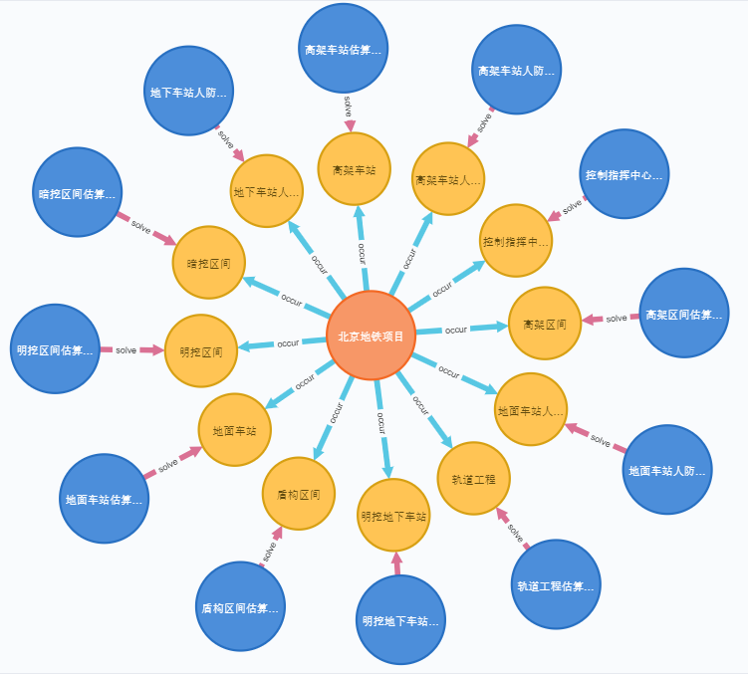

图4.4 土建投资估算知识图谱可视化示意图

#### 4.2.2 投资估算预测模型构建

土建投资估算大数据分析总体技术路线如图4.5所示。利用土建投资估算的大量历史数据，基于RNN（循环神经网络）、LSMT（长短期记忆模型）、等预测类深度学习和机器学习算法，构建各工程项目工程概算影响因素与土建投资估算各组成部分之间的映射关系模型，实现各项投资估算的快速预测。



图4.5土建投资估算大数据分析流程

##### 4.2.2.1 数据预处理

土建投资估算预测分析的概算信息数据资源主要包含车站概算信息、区间概算信息、轨道工程概算信息、车辆段与综合基地概算信息以及人防工程概算信息数据。例：如表4.6所示，为地铁项目车站投资估算信息统计表。

表4.6 概算信息统计表（车站）

|  |  |  |  |  |  |
| --- | --- | --- | --- | --- | --- |
| 工程名称： | 王府井站 |  |  |  |  |
| 序号 | 工程项目名称 | 单位 | 数量 | 标注要求 |  |
| 1 | 概况 |  |  |  |  |
| 1.1 | 建筑结构形式 |  | 暗挖双柱三跨三层、16m岛式车站 |  |  |
| 1.2 | 车站长度 | m | 177.00 |  |  |
| 1.3 | 车站宽度 | m | 25.30 |  |  |
| 1.4 | 基坑深度 | m |  |  |  |
| 1.5 | 板顶覆土 | m | 9.39 |  |  |
| 1.6 | 出入口（含安全口、无障碍口） | 座 | 7.00 |  |  |
| 1.7 | 风亭 | 座 | 6.00 |  |  |
| 1.8 | 车站总建筑面积 | m2 | 19966.00 | 含地面厅 |  |
| 1.9 | 主体建筑面积 | m2 | 13434.00 |  |  |
| 1.10 | 出入口通道建筑面积 | m2 | 3878.00 |  |  |
| 1.11 | 风道风井建筑面积 | m2 | 2195.00 |  |  |
| 1.12 | 出入口地面厅建筑面积 | m2 | 339.00 |  |  |
| 1.13 | 风亭建筑面积 | m2 | 120.00 |  |  |
| 1.14 | 车站土建总造价 | 万元 | 43135.00 |  |  |
| 1.15 | 车站土建技术经济指标 | 万元/m2 | 2.16 |  |  |

土建投资估算数据资源存在数据类型多样特点，数据中既包含连续型变量又包含离散型变量，同时具有不同的量纲。根据土建投资估算数据资源特点以及分析需求，构建土建投资估算分析所用数据包，具体流程如图4.6所示。



图4.6 土建投资估算分析数据包构建流程

1. **数据抽取**

将地铁项目工程概算指标数据按照不同建设项目（车站、区间、轨道工程、车辆段与综合基地以及人防工程）进行划分，将一个工程的一个建设项目作为一条记录进行抽取，以车站项目为例，一条记录数据如表4.7所示。

表4.7 车站工程概算数据

|  |  |  |  |  |  |  |  |  |  |  |  |  |
| --- | --- | --- | --- | --- | --- | --- | --- | --- | --- | --- | --- | --- |
| 建筑结构形式 | 车站长度（m） | 车站宽度（m） | 基坑深度（m） | 板顶覆土（m） | 出入口（座） | 风亭  （座） | 车站总建筑面积（m2） | 主体建筑面积（m2） | 出入口通道建筑面积（m2） | 出入口地面厅建筑面积（m2） | 风亭建筑面积（m2） | 车站建筑总造价（万元） |
| 暗挖 | 177.00 | 25.30 |  | 9.39 | 7.00 | 6.00 | 19966.00 | 13434.00 | 3878.00 | 120.00 | 2195.00 | 43135.00 |
| … | … | … | … | … | … | … | … | … | … | … | … | … |

1. **缺失值处理**

地铁项目工程概算数据资源不仅有连续型属性还有离散型属性。对于连续型属性缺失值处理方法有回归插补法、多重插补法、极大似然估计、均值插补法等。其中多重插补法考虑了缺失数据的不确定性，相比之下利用多重插值较为合理。多重插补法包含以下三个步骤：①针对缺失数据，进行m次插补，总共产生m个完整的数据集。②对每个插补后的数据集分别使用同样的方法分析得出m个分析结果。③综合这些结果，最终得到相应的推断。多重插补法中用来进行数据插补的方法有回归预测法、趋势得分法、蒙特卡罗马氏链法。因此，考虑到缺失值插补的重要性以及多重插补的诸多优点，对于缺失值问题的处理，结合工程概算指标的数据特点，采用多重插补法来填充。对于离散型属性缺失值的处理，为避免直接删除数据而使得信息丢失，此种情况下采用均值插补法中的众数填充法来进行填充。地铁项目工程概算指标数据缺失值处理方法如图4.7所示。



图4.7 地铁项目工程概算指标数据缺失值处理方法

1. **标准化统一量纲**

土建投资估算预测为回归问题，为了使回归结果不受自变量自身的影响，需要考虑两个问题，一个是自变量量纲问题；一个是自变量类型问题。由于工程概算指标数据属性众多，且各属性具有不同的单位标度，因此不同自变量之间可能具有很大的值域差别，这样对回归模型的影响较大。为了避免对度量单位的选择和依赖，以及消除指标量纲和取值范围差异的影响，使用数据标准化是非常有必要的。目前针对数据标准化的方法有很多，本方案中使用最小-最大标准化方法，该方法是消除量纲影响最为简单的方法，是一种对原始数据进行线性变换的处理方式，这种方法可以将原始数据的值域映射到[0,1]中。其处理方式如式（1）所示，式中，表示原始变量，表示经过标准化后的变量，表示原始变量值域的上界值，表示原始变量值域的下界值。

 (1)

1. **分类变量虚拟设置**

回归分析中既可以是数值型变量，也可以是非数值型变量。当变量为离散型时需要设置虚拟变量，引入虚拟变量的目的是将不能定量处理的变量进行量化。如车站建筑形式属性中包含“明挖地下车站、暗挖地下车站、地面车站、高架车站”，它是离散变量，因此需要对其设置虚拟变量。假设其标签分别为Type1，Type2，Type3，Type4，经过设置后的虚拟变量如表4.8所示，在设置虚拟变量时，要取一个类别为参照组，此处取Type4为参照组，当某条样本数据中车站建筑形式属性值为Type1时，其以{x1=1,x2=0,x3=0}量化；当某条样本数据中其车站建筑形式属性值为Type2时，其以{x1=0,x2=1,x3=0}量化；当某条样本数据中其车站建筑形式属性值为Type3时，其以{x1=0,x2=0,x3=1}量化；当某条样本数据中其车站建筑形式属性值为Type4时，其以{x1=0,x2=0,x3=0}量化。通过上面的操作将车站建筑形式这个分类型属性进行了虚拟变量设置，即进行了取值量化，便可以引入到回归中。

表4.8 虚拟变量设置示意表

|  |  |  |  |
| --- | --- | --- | --- |
|  | x1 | x2 | x3 |
| Type1 | 1 | 0 | 0 |
| Type2 | 0 | 1 | 0 |
| Type3 | 0 | 0 | 1 |
| Type4 | 0 | 0 | 0 |

##### 4.2.2.2 土建投资估算影响因素分析

土建投资估算影响因素分析流程如图4.8所示，通过对车站、区间、轨道工程、控制指挥中心建筑以及人防工程等土建工程概算影响因素的分析，一方面，得到影响各工程的关键概算指标，另一方面，作为土建投资估算模型的输入。



图4.8 土建投资估算影响因素分析

（1）影响因素相似性度量：相关性度量主要分为相关性分析和影响因素过滤，主要目的是为了判断影响因素集中的冗余因素，过滤掉一些冗余的特征。各项概算之间可能存在相关度较高的因素，这些因素的存在增大了后续影响因素分析模型的复杂度。而且随机森林算法中对特征（因素）权重衡量的方法默认特征（因素）之间是独立的，对于强相关的影响因素，根据业务机理和专家经验移除冗余因素，保证后续影响因素分析模型的精度。

（2）影响因素分析：所有各工程概算指标组合可以分别看做是一个特征集，目标特征为各工程总造价。寻找工程概算的关键影响因素即可看作是针对目标特征选取权重较高的特征。由于工程总造价是连续型变量，所以基于特征选择的影响因素分析将模型精度作为评价特征重要度的标准，挖掘出各工程概算的关键影响因素。

（3）影响因素选择与评价：主要是根据模型的泛化误差选择较优的影响因素子集，然后结合专家经验和业务原理对影响因素进行评价。

##### 4.2.2.3 土建投资估算预测分析

通过土建投资估算影响因素分析，得到影响各工程概算的关键影响因素，以此作为输入，构建土建投资估算预测模型。图4.9为土建投资估算预测模型构建示意图。



图4.9 土建投资估算预测模型构建示意图

（1）模型输入

模型输入是指用来对投资估算进行预测的已知属性，根据影响因素分析得到的各工程概算的关键影响因素作为输入属性。

（2）模型算法

选取深度学习算法如RNN（循环神经网络），机器学习算法如RBF神经网络、SVM（支持向量机）、线性回归等预测类算法作为模型算法。

（3）模型输出

根据地铁项目土建投资构成，分别构建各工程预测模型，以实现车站工程土建总造价（包含明挖地下车站、暗挖地下车站、地面车站和高架车站）、区间工程土建总造价（包含明挖区间、暗挖区间、盾构区间和高架区间）、轨道工程土建总造价、车辆段与综合基地总造价、以及人防工程土建总造价（包含地下车站人防工程、地面车站人防工程和高架车站人防工程）等的预测。

土建投资估算模型结果示意图，如图4.10所示。



图4.10 大数据分析结果可视化

##### 4.2.2.4 土建投资估算预测模型优化

根据模型的预测精度和验证效果情况，择机选择智能优化算法对模型进行优化。智能优化算法由基于个体搜索的优化算法和基于种群搜索的优化算法两类组成。其中，基于个体搜索的智能算法又称为轨迹算法（Trajectory Method），它的思想是先初始化单个搜索解，然后将解沿着搜索策略轨迹逐步更新，直至获得最优解。根据启发原理不同将种群搜索的智能算法分为两类，一：基于进化计算（Evolutionary Computation，EC）的种群优化算法是以达尔文的优胜劣汰生物进化理论为基础支撑开展搜索最佳解的研究；二：基于群体智能（Swarm Intelligence，SI）的种群优化算法纯粹是以智能模拟群体社会行为基础展开搜索最佳解的研究。群体智能优化算法在搜索环境中展开搜索工作时是依赖生物体本身无意识的优化其生存状态，是一种模糊不确定的随机优化，并且是一种基于概率型的全局优化算法。不同于完全随机算法的是，随着搜索工作的逐渐深入，算法在可行解空间展开全面搜寻，到了特定阶段算法会在最优解的临近域展开更加仔细深入的搜索。

如表4.9所示，基于个体搜索的优化算法包括模拟退火算法（Simulated Annealing，SA）、贪婪随机自适应搜索算法（Greedy Randomized Adaptive Search Procedure，GRASP）、禁忌搜索算法等（Tabu Search）；基于进化计算的优化算法包括遗传算法（Genetic Algorithm，GA）、进化编程（Genetic Programming，GP）、差分进化算法（Differential Evolution，DE）等；基于群体智能的优化算法包括：粒子群算法（Particle Swarm Optimization，PSO）、蚁群算法（Ant Colony Optimization，ACO）、人工蜂群算法（Artificial Been colony Optimization，ABC）等。

表4.9 智能优化算法的分类

|  |  |  |
| --- | --- | --- |
| 搜索策略 | 启发原理 | 具体优化算法举例 |
| 个体搜索 | —— | * 模拟退火算法（Simulated Annealing，SA） * 贪婪随机自适应搜索算法（Greedy Randomized Adaptive Search Procedure，GRASP） * 禁忌搜索算法等（Tabu Search） * 局部向导搜索算法（Guided Local Search，GLS） * …… |
| 群体搜索 | 进化计算 | * 遗传算法（Genetic Algorithm，GA） * 进化编程（Genetic Programming，GP） * 差分进化算法（Differential Evolution，DE） * 进化策略（Evolution Strategy，ES） * …… |
| 群体智能 | * 粒子群算法（Particle Swarm Optimization，PSO） * 蚁群算法（Ant Colony Optimization，ACO） * 人工蜂群算法（Artificial Been colony Optimization，ABC） * 人工免疫系统（Artificial Immune System，AIS） * …… |

### 4.3 接口设计及应用集成部署

土建投资估算大数据分析将需要接口设计，以实现与平台的对接。本方案中，将数据预处理、土建投资估算影响因素分析和土建投资估算预测分析等功能全部编写成函数形式，并且给出函数参数接口以及函数返回值。最终，将各部分功能函数调用python的Flask模块，封装成python服务，以供Web前端来调用服务源码。在各部分功能函数中，给出了数据地址接口、模型地址接口以及其他一些参数输入接口等。

**（1）主函数设计**

将一个功能模块中，所有的功能子函数全部由主函数调用执行。由主函数给出统一接口，如数据路径接口，模型地址统一内置在代码中，设置为常量，统一设置路径为D:/path/modelName.pkl'。其中modelName为自定义模型名称,将输出定义成字典dict数据结构,以方便平台部署调用。

关联分析主函数为：GuanLian(DataPath)，DataPath为数据路径；

影响因素分析主函数为：YingxiangFenxi(DataPath, m)，DataPath为数据路径，m为主要关键影响因素个数；

投资估算预测主函数为：Predict(DataPath)，DataPath为数据路径；

**（2）Flask 服务封装函数设计**

导入flask、json等模块，定义app. route()路径,定义url中的接口，接口输入定义为数据路径参数。调用1中所设计的主函数，将主函数输出转换成json形式，最后返回json结果。定义app. run(host, port)接口，host设置为127.0.0.1,端口设置为5000端口。

**（3）利用Web浏览器测试flask服务APP**

运行以上所编写的后端源码，然后打开web浏览器，在url中输入所设置的接口参数，运行。

**（4）应用集成部署**

测试成功之后，编写调用及接口说明。将代码及说明移交平台开发人员。

### 4.4 可视化

#### 4.4.1 投资估算BIM数据集成应用平台可视化界面

**（1）可视化设计**

土建投资估算分析接入BIM数据集成应用平台的界面设计情况包含两部分功能模块，一是土建投资估算，二是知识维护，界面如下图4.11所示。

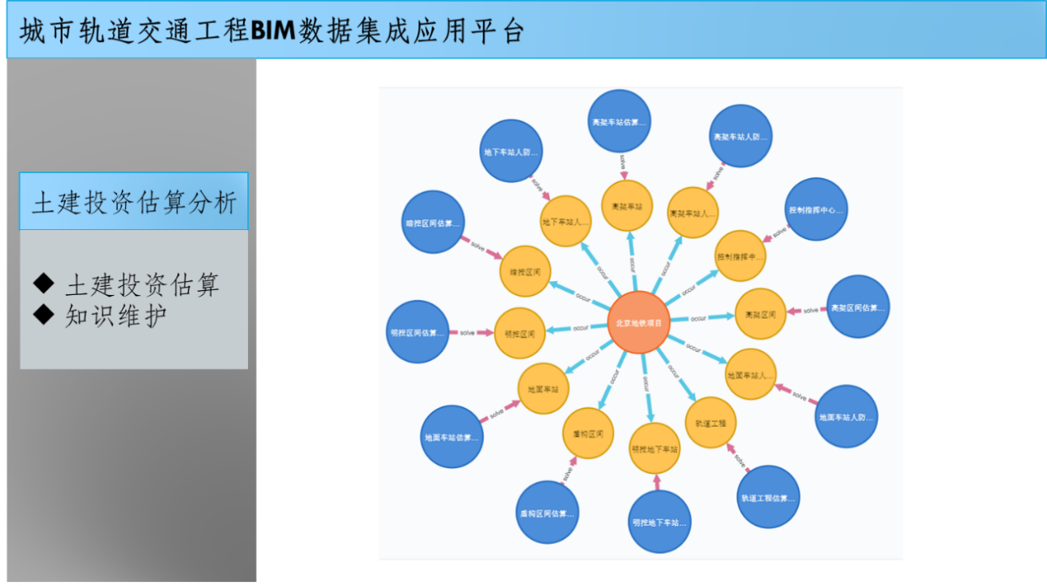

图4.11 BIM数据集成应用平台的界面示意图

**（2）可视化实现**

投资估算BIM数据集成应用平台可视化界面实现土建投资估算界面和知识维护（知识图谱构建）界面的跳转。基于web开发时，使用HTML <a> 标签定义超链接，用于从一张页面链接到另一张页面，从而实现界面的跳转。

#### 4.4.1 知识维护可视化界面

**（1）可视化设计**

知识维护部分包含单项工程概算信息的输入存储，其可视化界面如图4.12所示。包含省份、城市的选择，工程知识信息输入以及最终的添加功能。

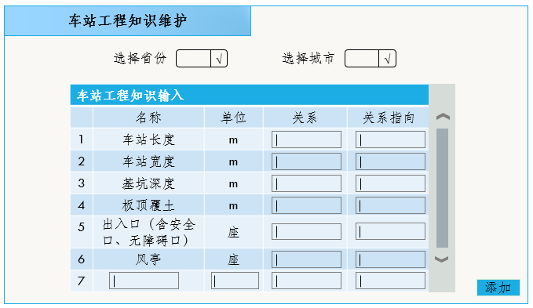

图4.12 知识维护可视化界面示意图

点击添加后，单项工程知识信息进行存储，并返回图数据库绘制的知识图谱，其结果可视化如图4.13所示。

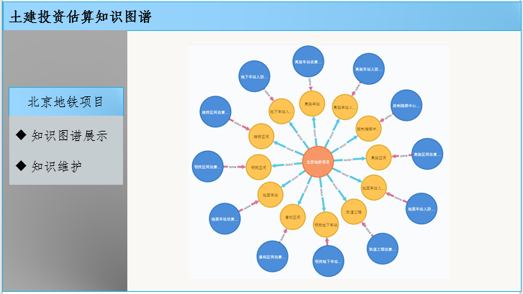

图4.13 土建投资估算知识图谱界面示意图

**（2）可视化实现**

知识维护可视化部分主要实现图数据库neo4j的调用并对土建知识数据进行存储和知识图谱的绘制。最终可视化输出为地铁项目的知识图谱（如北京地铁项目的知识图谱）。

#### 4.4.2 投资估算可视化界面

**（1）可视化设计**

土建投资估算可视化部分如图4.14所示：包含省份城市选择，单项工程类型选择，车站工程概算信息（车站工程概算主要影响因素）输入以及最终的查询。

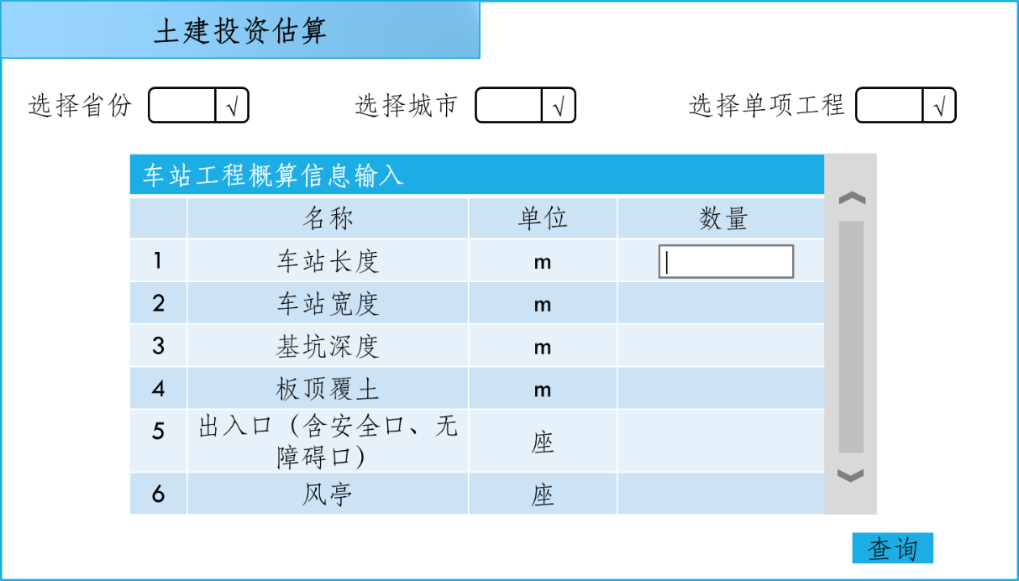

图4.14 投资估算可视化界面示意图

点击查询后，各单项工程估算模型开始运算，其结果可视化如图4.15所示：包含单项工程概算指标重要度，单项工程概算指标重要度排序以及单项工程土建总造价。

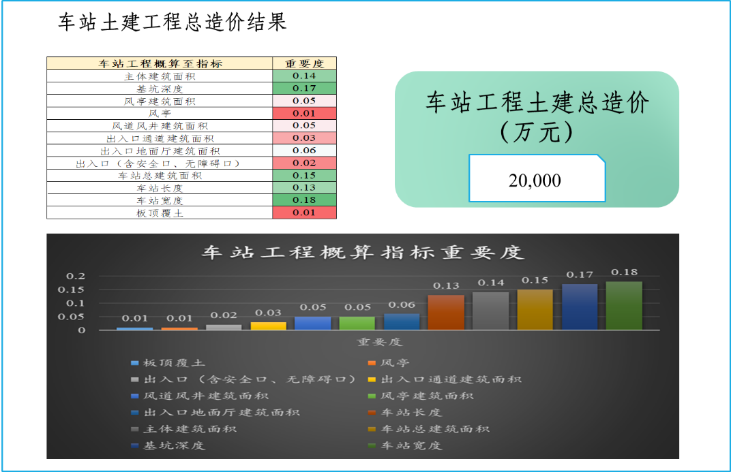

图4.15 单项工程估算模型可视化示意图

**（2）可视化实现**

土建投资估算可视化实现主函数为：Feature_analysis（），该函数主要利用随机森林算法、相关性算法等对土建投资估算进行影响因素分析,得到影响投资估算的关键因素并确定其关键影响指标和权重排序以及最总的投资估算总造价。最终可视化输出为影响投资估算的关键因素（如板顶覆土、出入口、风亭、车站总建筑面积等）和关键因素的排序和权重（如板顶覆土权重、出入口权重、风亭权重、车站总建筑面积权重等）以及车站工程土建总造价。

## 5 勘察设计安全性评价分析

### 5.1 数据资源

#### 5.1.1 输入数据

表5.1 明挖车站数据资源列表

**车站概况及围护结构设计参数**

|  |  |  |
| --- | --- | --- |
| 字段名称 | 数据类型 | 单位 |
| 车站出入口个数 | int | 个 |
| 主体结构顶板覆土厚度 | float | m |
| 车站总长 | float | m |
| 车站标准段宽度 | float | m |
| 出入口顶板覆土厚度 | float | m |
| 防水设计等级和标准 | float |  |
| 钢筋净保护层厚度 | float | mm |
| 车站施工场地面积 | float | m2 |
| 围护结构外边宽度 | int | m |
| 周边管线数量 | int | 个 |
| 管线埋深 | float | m |
| 地下连续墙高度，厚度，长度 | float | m |
| 钻孔灌注桩个数 | int | 个 |
| 钻孔灌注桩直径 | float | mm |
| 开挖深度 | float | m |
| 端头井净宽度 | float | m |
| 土钉长度、间距、倾角 | float |  |
| 土钉锚固体直径 | float |  |
| 挖孔桩根数、直径、间距 | int,float |  |
| 稳定性安全系数 | float | K |
| 坑底抗隆起系数 | float | K |
| 抗倾覆系数 | float | Kc |
| 支撑间距 | float | m |
| 客流量 | int | 人次 |
| 基坑宽度 | int | m |
| 基坑长度 | int | m |
| 挖深 | int | m |
| 基坑面积 | float | m2 |
| 硂强度设计值 | float | N/mm2 |
| 钢绞线直径 | float | mm |
| 钢筋强度设计值 | float |  |
| 钢筋直径 | float | mm |
| 钢管硂竖向承载力 | float | KN |
| 积水井深度 | float | m |
| **主要结构构件尺寸** | | |
| 顶板尺寸 | int | mm |
| 顶纵梁宽度 | int | mm |
| 顶纵梁高度 | int | mm |
| 中板尺寸 | int | mm |
| 中纵梁宽度 | int | mm |
| 中纵梁高度 | int | mm |
| 底板尺寸 | int | mm |
| 底纵梁宽度 | int | mm |
| 底纵梁高度 | int | mm |
| 侧墙尺寸 | int | mm |
| 框架柱 | int | mm |
| 立柱间距 | float | mm |
| 立柱直径 | float | mm |
| 车站立柱数量 | int |  |
| **岩土层力学、物理参数** | | |
| 天然含水量 | float | 百分数 |
| 天然重度 | float | KN/m2 |
| 压缩系数 | float |  |
| 压缩模量 | float | Mpa |
| 变形模量 | float | Mpa |
| 粘聚力 | float | Kpa |
| 内摩擦角 | float |  |
| 岩土名称 | varchar |  |
| 土的可挖性分级 | int |  |
| **载荷参数** | | |
| 站台结构重 | float | KN/m2 |
| 站厅结构重 | float | KN/m2 |
| 覆土重 | float | KN/m2 |
| 土压力（主动，被动，静止） | float | KN/m2 |
| 水压力 | float | KN/m2 |
| 水浮力 | float | KN/m2 |
| 中板铺装层荷载 | float | KN/m2 |
| 吊顶及设备管线荷载 | float | KN/m2 |
| 地面车辆荷载 | float | KN/m2 |
| 地面车辆荷载引起的土压力 | float | KN/m2 |
| 人群荷载 | float | KN/m2 |
| 施工荷载 | float | KN/m2 |
| 人防荷载 | float | KN/m2 |
| 地震荷载 | float | KN/m2 |

表5.2 区间数据资源列表

**盾构区间设计参数**

|  |  |  |
| --- | --- | --- |
| 字段名称 | 数据类型 | 单位 |
| 盾构机机型 | varchar |  |
| 盾构机总推力 | float | KN |
| 盾构机壳体外径 | float | m |
| 隧道埋深 | float | m |
| 隧道尺寸 | float | m |
| 隧道覆土厚度 | float | m |
| 盾构水土压力 | float | KN/m2 |
| 盾构地层摩擦阻力 | float |  |
| 地下管线种类 | varchar |  |
| 管线数量 | int |  |
| 管线与隧道距离 | float | m |
| 线路间距 | float | Km |
| 坡度 | float |  |
| 最小曲线半径 | float | m |
| 管片厚度 | float | m |
| 管片外径 | float | m |
| 衬砌类型 | varchar | m |
| 风井直径 | float | m |
| 地下水位 | float | m |
| 荷载参数、地质参数数据参考车站 | | |

#### 5.1.2 输出数据

1) 安全事故影响因素分析

输出对应安全事故类型的主要影响因素以及量化指标

表5.3 输出数据说明

|  |  |  |  |
| --- | --- | --- | --- |
| 主要影响因素 | 数值类型 | 单位 | 影响因子 |
| 主体结构顶板覆土厚度 | float | m | 0.9 |
| 车站总长 | float | m | 0.8 |
| 车站标准段宽度 | float | m | 0.8 |
| 出入口顶板覆土厚度 | float | m | 0.7 |
| 基坑宽度 | int | m | 0.77 |
| 基坑长度 | int | m | 0.6 |
| 挖深 | int | m | 0.6 |
| 基坑面积 | float | m2 | 0.6 |
| 硂强度设计值 | float | N/mm2 | 0.6 |
| 钢绞线直径 | float | mm | 0.6 |
| 钢筋强度设计值 | float |  | 0.6 |
| 顶板尺寸 | int | mm | 0.6 |
| 顶纵梁宽度 | int | mm | 0.6 |
| 顶纵梁高度 | int | mm | 0.6 |
| 中板尺寸 | int | mm | 0.6 |
| 站厅结构重 | float | KN/m3 | 0.6 |
| 覆土重 | float | KN/m4 | 0.6 |
| 土压力（主动，被动，静止） | float | KN/m5 | 0.6 |
| 水压力 | float | KN/m6 | 0.6 |
| 水浮力 | float | KN/m7 | 0.6 |

2）安全事故预警分析

输出数据为设计参数下发生事故的类型以及对应事故发生的概率

表5.4 输出数据说明

|  |  |  |
| --- | --- | --- |
| 事故概率 | 区域划分 | |
| 明挖车站 | 盾构区间 |
| 0.9 |  | 沉陷 |
| 0.8 | 车站结构变形 |  |
| … | … | … |

3）安全等级评价分析

根据具体的安全评价内容，输出相应事故的预测值，事故具体类型，并根据评价标准划分，输出车站及区间的安全等级

表5.5 输出数据说明

|  |  |  |
| --- | --- | --- |
| 变形量预测值(mm) | 明挖车站结构安全性等级 | 盾构区间安全性等级 |
| 0.009 | 一般 |  |
| 0.2 |  | 危险 |

### 5.2 安全性评价详细设计

#### 5.2.1 安全事故影响因素分析

1）功能描述

本模块基于工程事故案例历史数据，划分明挖车站和盾构区间工程事故案例数据，在此基础上，对明挖车站以及盾构区间的典型安全事故类型进行划分，利用随机森林等机器学习算法挖掘不同安全事故类型下的影响因素（基坑围护结构形式、基坑规模、周边环境、地质参数等），并结合机理知识，筛选发生安全事故的主要影响因素。

2）数据需求

安全事故影响因素分析的所需数据主要包含以下几个方面：

勘察数据：包含工程概况数据、建筑物及地下管线调查报告、详细的勘察报告数据等；

设计数据：包含钻孔数据、围护结构设计方案数据、土建方案设计数据、车站主体结构主要构件尺寸数据、防水设施参数数据、隧道埋深、隧道截面设计数据等；

工程事故案例数据：包含事故的大概情况、具体情况、事故发展经过、事故项目地质勘察资料的数据记录，围护结构设计数据等。

3）数据预处理

**缺失值处理**

缺失值是指原始数据集中的行和列存在缺失数据的情况。根据数据缺失的情况不同，应采用不同的数据预处理方法。通常情况下，当某一行数据记录缺失值的数量超过给定阈值，即该条记录存在较多缺失数据时，对其进行填充处理会引入过多的人为噪声，因此对建模工作而言该条数据不再具有利用价值，一般处理方法是直接忽略掉该条数据记录，使其不参与后续建模过程。除此之外，当缺失量较小时，通常会对其缺失进行填充操作。

近邻插补法：该方法是指用缺失数据的第1到第*k*近邻数据的均值来填补缺失值。若传感器在时间*T*内按等间隔采样得到*N*个数据，记为*X* = {*x*(1), *x*(2), … ,*x*(*N*)} ，其中第*r*个数据*x*(*r*)缺失，则缺失数据用其第1到第*k*近邻数据的均值来填补，即



**无量纲化处理**

归一化：该方法将数据变为(0,1)之间的小数，主要是为了数据处理方便提出来的，把数据映射到0~1范围之内处理，更加便捷快速。把有量纲表达式变换为无量纲表达式，成为纯量。经过归一化的数据，处于同一数量级，可以消除指标之间的量纲和量纲单位的影响，提高不同数据指标之间的可比性。



标准化：本方法是将数据按比例进行缩放，使之落入一个小的特定区间，标准化后的数据可正可负，但是一般绝对值不会太大。常用Z-Score标准化，基于正态分布假设，将数据变换为均值为0，标准差为1的标准正态分布。



4）分析的算法和流程

本模块采取随机森林算法挖掘不同安全事故类型下的影响因素（基坑围护结构形式、基坑规模、周边环境、地质参数等），并结合机理知识，筛选基坑安全事故的主要影响因素。具体流程如图5.1所示：



图5.1 影响因素分析算法流程

（1）影响因素相似性度量：

判断影响因素集中的冗余因素，过滤掉一些冗余的特征；

（2）影响因素分析：

本模块采用随机森林算法，将不同安全事故类型下的影响因素作为输入样本，挖掘出各安全事故关键影响因素。

第一步：回归树构建。

不同安全事故类型下的影响因素作为原始样本集，对其中数据进行有放回的随机抽样，给定训练数据有*N*条，每次抽取*M*条数据样本(*M*≤*N*)，随机抽取*k*次，构建*k*棵回归树，每次未被抽取的(*N-M*)条数据则成为袋外测试数据（out-of-Bag），作为测试样本集；每次随机抽取*f*个特征（*f*≤*d*），*d*是总特征数；每棵回归树不进行任何修剪，使其完全增长，通过设定回归树的数量作为回归树的终止条件。

第二步：重要度计算排序。

计算随机森林回归模型泛化误差，均方误差MSE如下所示：



其中，*yi*是测试集的真实值，*yi∗*是随机森林得到的预测值；计算均方误差增大百分比来衡量特征重要度，计算步骤如下：

a）对*k*个训练样本集建立*k*棵回归树，在对应的测试集上进行预测，得到*k*个均方误差：{ M1，M2，…, Mk }；

b）特征Xi在*k*个测试集中随机置换，形成新的测试集，用已建立的随机森林模型在新测试集上进行计算，得到新的均方误差，组成如下矩阵：



c）计算特征重要度分数，将{ M1，M2，…, Mk }与新均方误差矩阵第i行相减，取均值后除以标准差*SE*，即得到特征重要度分数，如下所示：



其中，1≤*i*≤*d*。

d）与经验知识对比分析，通过文献查阅总结各安全事故类型下的影响因素，将经验知识和重要度分数作为重要度排序的评判标准，得到各安全事故类型的关键影响因素。

（3）影响因素选择与评价：

主要是根据模型的泛化误差选择较优的影响因素子集，然后结合专家经验和业务原理对影响因素进行评价。

5）分析结果展示

影响因素分析结果如图5.2所示，每个坐标点离圆心的距离代表该影响因素对应的影响因子，将影响因素按影响因子降序排列，得到最终输出的关键影响因素集。

图5.2 影响因素分析结果展示

#### 5.2.2 安全事故预警分析

1）功能描述

本模块以不同类型安全事故的主要影响因素为输入变量，不同类型安全事故发生与否为输出变量，基于支持向量机算法，分别构建不同类型安全事故预警模型，对安全事故进行预测预警。

2）数据需求

本模块将根据影响因素分析得到的明挖车站安全事故关键影响因素和盾构区间安全事故关键影响因素作为输入数据。

3）分析的算法和流程

本模块采用支持向量机算法，以不同类型安全事故的主要影响因素为输入变量，分别构建不同类型安全事故预警模型，对安全事故进行预测预警。具体流程如下：

图5.3 事故预警分析算法流程

（1）模型输入与输出

以不同类型安全事故的主要影响因素为输入变量，输出为安全事故的发生与否；

（2）核函数选择

SVM核函数的选择对于其性能表现具有重要影响，常用的核函数主要有以下几类：

1）线性核函数。线性核函数主要用于线性可分情况，对线性可分情况，其分类效果较理想。其公式如下所示：



2）多项式核函数。该函数相对于其他核函数来说，参数较多，因此调参工作量较大。多项式核函数公式如下：



其中为多项式次数。

3）高斯核函数。高斯径向基函数（Radial Basis Function，RBF）是应用最广泛的一种，其优点在于无论样本量大小都有较好的性能。高斯核函数的最大特点是它可以将样本映射到无限维的特征空间中，而且相对于多项式核函数来说，高斯核函数需要设置的参数较少，方便参数调优。其公式如下所示：



其中为样本高斯分布的宽度，且。

基于基于以上分析，选取高斯径向基函数作为核函数。

（3）模型调参

SVR算法中的关键参数主要有：核函数参数和惩罚因子。

是高斯径向基核函数的唯一参数，它控制着样本高斯分布的宽度。当过大时，模型会拟合所有训练样本，进而导致模型产生过拟合；当过小时，算法无法得到充分学习，导致欠拟合。因此只有选取较为合适的核函数参数，SVR模型既能充分学习到训练数据中的隐含模式，又能提高模型泛化能力。

惩罚因子用来平衡算法中置信范围和经验风险之间的权重，以提高模型的泛化能力。若取值较大，则会导致过拟合，最终导致泛化能力减弱；相反，若取值较小，则惩罚力度减小，易导致模型出现欠拟合情况。

目前对SVM中的算法参数选择方法还在进一步研究当中，其中应用较为广泛的方法主要有：

1）经验法。该方法主要依靠数据科学家的经验，根据数据情况进行参数选择。该方法缺乏理论基础，且结果具有较大偶然性。

2）网格搜索法（Grid Search）。该方法是一种相对“暴力”的最优参数选择方法。首先对各参数按照一定的精度进行组合，然后将参数组合带入到算法中进行模型训练，根据训练结果进行选择。该方法计算量较大、效率低，不宜在数据集较大或参数较多的情况下使用。

3）交叉验证（Cross Validation，CV）法。在机器学习实践中，该方法常用来搜索最优超参数。其基本思想是利用测试集误差作为评价指标对各参数进行选择。

（4）模型构建

模型构建过程，基模型使用支持向量机进行训练，将训练好的基模型进行封装，组成XX安全事故预警分析模型，用于对XX安全事故进行预警分析。

4）分析结果展示

横轴代表发生的事故类型，纵轴代表事故发生概率，安全事故预警分析结果如下所示：

图5.4 事故预警分析结果展示

#### 5.2.3 安全性等级评价分析

1）功能描述

本模块分别以明挖车站和盾构区间安全事故的主要影响因素为输入变量，明挖车站与盾构区间安全性评价等级为输出变量，基于XGBoost算法，分别构建明挖车站与盾构区间安全性等级评价模型，对明挖车站与盾构区间安全性等级进行预测。

2）数据需求

本模块针对具体的事故类型，将根据影响因素分析得到的明挖车站安全事故关键影响因素和盾构区间安全事故关键影响因素作为输入数据。

3）分析的算法和流程

本模块采用XGBoost算法，将某一事故类型影响因素分析结果数据作为输入，对车站和区间的结构安全性进行评价，最终输出车站和区间的安全等级。具体流程如图5.5所示：



图5.5 等级评价分析算法流程

（1）模型输入与输出

本模块将某一事故类型影响因素分析结果数据作为输入，将车站和区间的安全等级作为输出；

（2）变形量预测

XGBoost算法是一种设计良好的梯度增强决策树（GBDT）算法，具有高效的计算速度，而且在预测问题中模型表现非常好。XGBoost算法通过建立一系列决策树并为每个叶节点分配一个量化权重来实现对目标变量的估计。预测函数如下：



这里 是由一系列回归树构成的空间，代表每棵树的结构，即每棵树拥有个叶子节点，每个与一棵独立的决策树相对应，**代表叶子的权重。为学习模型，权衡模型的复杂程度，XGBoost算法目标函数如下（取目标函数最小值）：





这里，代表损失函数，则为正则化项。

 表示第次迭代时第个样本的预测值，则目标函数如下：



对损失函数2次泰勒展开有：



这里，和代表相互独立的单变量二次函数。通过对候选分割点的估计计算得到最优的权重。

本模块采用XGBoost算法建立预测模型，对车站和区间的变形量进行预测。

（3）安全等级划分

根据变形安全性标准对预测模型得到的车站和区间变形量进行分析，划分为若干个安全性等级，并将车站和区间预测变形量对应的安全性等级作为本模块的最终输出。

4）分析结果展示

明挖车站安全等级评价可视化展示示意图如下：

图5.6 安全等级评价结果展示

### 5.3 接口设计及应用集成部署

1）主函数设计

将一个功能模块中，所有的功能子函数全部由主函数调用执行。由主函数给出统一接口，如数据路径接口，模型地址统一内置在代码中，设置为常量，统一设置路径为D:/path/modelName. pkl。modelName为自定义模型名称,将输出定义成字典dict数据结构,以方便平台部署调用。

安全事故影响因素分析主函数为：Influence_Factor_Analysis(datapath)，其中，datapath为数据路径。

安全事故预警分析主函数为：Accident_Warning_Analysis(datapath, upThreshold, downThreshold)，其中，dataPath为数据路径， upThreshold为上阈值，downThreshold为下阈值。

安全性等级评价分析可视化实施主函数为：Security_Level_Assessment(datapath, X)，其中dataPath为数据路径，X为变形量等级划分向量。

2）.Flask 服务封装函数设计  
      导入flask、json等模块，定义app. route()路径,定义url中的接口，接口输入定义为数据路径参数。调用1中所设计的主函数，将主函数输出转换成json形式，最后返回json结果。定义app. run(host, port)接口，host设置为127.0.0.1,端口设置为5000端口。

3）利用Web浏览器测试flask服务APP。  
      运行以上所编写的后端源码，然后打开web浏览器，在url中输入所设置的接口参数，运行。

4.应用集成部署  
      测试成功之后，编写调用及接口说明。将代码及说明移交平台开发人员。

### 5.4 可视化

#### 5.4.1 BIM集成示范应用平台可视化

##### 5.4.1.1 可视化设计

安全性评价可视化界面包含三部分：一是安全事故影响因素分析；二是事故预警分析；三是安全等级评价分析。界面具体设计如下图所示：



图5.7 主体界面

##### 5.4.1.2 可视化实现

安全性评价BIM集成示范应用平台可视化界面实现安全性评价分析模块下三个部分界面的跳转。基于web开发时，使用HTML<a>标签定义超链接，用于从一张页面链接到另一张页面，从而实现界面的跳转。

#### 5.4.2安全事故影响因素分析可视化

##### 5.4.2.1 可视化设计

初始数据为数据库中提取的数据，按照数据库表名称提取所需数据，见下图



图5.8 数据选择界面

本模块分析结果可视化如图所示：



图5.9 影响因素分析结果界面

##### 5.4.2.2 可视化实现

安全事故影响因素分析可视化实施主函数为：Influence_Factor_Analysis（），该函数主要利用随机森林算法对安全事故进行影响因素分析，得到造成安全事故的关键因素，并确定其关键影响指标和权重排序。最终可视化输出为不同类型安全事故的关键影响因素以及关键因素的影响指标和权重。

#### 5.4.3 安全事故预警分析可视化

##### 5.4.3.1 可视化设计

本模块可视化界面如下图所示，界面展示为多个类型安全事故的发生概率。



图5.10 事故预警结果界面

##### 5.4.3.2 可视化实现

安全事故预警分析可视化实施主函数为：Accident_Warning_Analysis（），该函数主要利用支持向量机算法对安全事故进行预警分析，得到某一类型安全事故发生的概率，并确定该类型安全事故发生与否。最终可视化输出为不同类型安全事故的发生概率。

#### 5.4.4 安全性等级评价分析可视化

##### 5.4.4.1 可视化设计

本模块可视化界面如图所示，界面所示为单个项目的预测值与等级



图5.11 等级评价分析结果界面

##### 5.4.4.2 可视化实现

安全性等级评价分析可视化实施主函数为：Security_Level_Assessment（），该函数主要利用XGBoost算法对车站和区间变形量进行预测分析，并根据变形安全性标准将变形量划分为若干个安全性等级，得到车站和区间预测变形量对应的安全性等级。最终可视化输出为明挖车站和盾构区间的安全性等级。

## 6 刀具刀盘健康评估与预测

### 6.1 数据资源

#### 6.1.1 输入数据

输入数据包含盾构机PLC运行数据，地质特性数据，刀具磨损记录数据、岩土设计参数，具体如下表所示

表6.1 盾构机运行PLC数据

|  |  |  |  |
| --- | --- | --- | --- |
| 字段名称 | 数据类型 | 字段名称 | 数据类型 |
| ID | int | 平均电流 | float32 |
| 日期 | date | 工作时间 | float32 |
| 环号 | int | L1相电压 | float32 |
| 主油箱油温 | float32 | L2相电压 | float32 |
| 齿轮油油温 | float32 | L3相电压 | float32 |
| 刀盘转速设定 | float32 | L1线电压 | float32 |
| 刀盘转速 | float32 | L2线电压 | float32 |
| 刀盘压力 | float32 | L3线电压 | float32 |
| 推进压力 | float32 | L1相电流 | float32 |
| 推进速度 | float32 | L2相电流 | float32 |
| 推进压力A设定 | float32 | L3相电流 | float32 |
| A组推进压力 | float32 | L1相功率 | float32 |
| 推进压力B设定 | float32 | L2相功率 | float32 |
| B组推进压力 | float32 | L3相功率 | float32 |
| 推进压力C设定 | float32 | L1相功率因数 | float32 |
| C组推进压力 | float32 | L2相功率因数 | float32 |
| 推进压力D设定 | float32 | L3相功率因数 | float32 |
| D组推进压力 | float32 | L1相电压谐波 | float32 |
| 设备桥压力 | float32 | L2相电压谐波 | float32 |
| 铰接压力 | float32 | L3相电压谐波 | float32 |
| 盾尾密封前部右上压力 | float32 | L1相电流谐波 | float32 |
| 盾尾密封前部正右压力 | float32 | L2相电流谐波 | float32 |
| 盾尾密封前部右上压力 | float32 | L3相电流谐波 | float32 |
| 盾尾密封前部左下压力 | float32 | 刀盘磨损压力 | float32 |
| 盾尾密封后部右上压力 | float32 | 拼装机抓举头压力 | float32 |
| 盾尾密封后部正右压力 | float32 | 刀盘控制油压检测 | float32 |
| 盾尾密封后部右下压力 | float32 | 螺机控制油压检测 | float32 |
| 盾尾密封后部左下压力 | float32 | 铰接泵出口压力检测 | float32 |
| 螺机转速设定 | float32 | 转速控制油压 | float32 |
| 螺机转速 | float32 | 泡沫原液当前环累计量 | float32 |
| 螺机泵压力 | float32 | 泡沫原液总累计量 | float32 |
| 滚动角 | float32 | 工业水当前环累计量 | float32 |
| 螺机后部压力 | float32 | 工业水总累计量 | float32 |
| 膨润土流量设定 | float32 | 泡沫混合液当前环累计量 | float32 |
| 左中土仓压力 | float32 | 泡沫混合液总累计量 | float32 |
| 左上土仓压力 | float32 | 注浆A液当前环累计量 | float32 |
| 左下土仓压力 | float32 | 注浆A液总累计量 | float32 |
| 右下土仓压力 | float32 | 注浆右上A液当前环计量 | float32 |
| 右中土仓压力 | float32 | 注浆右下A液当前环累计量 | float32 |
| 顶部土仓压力 | float32 | 注浆左下A液当前环累计量 | float32 |
| 膨润土压力 | float32 | 注浆左上A液当前环累计量 | float32 |
| 螺机油温 | float32 | 注浆B液当前环累计量 | float32 |
| 左上注浆压力 | float32 | 注浆B液总累计量 | float32 |
| 右上注浆压力 | float32 | 注浆右上B液当前环累计量 | float32 |
| 右下注浆压力 | float32 | 注浆右下B液当前环累计量 | float32 |
| 左下注浆压力 | float32 | 注浆左下B液当前环累计量 | float32 |
| 盾尾密封前部正左压力 | float32 | 注浆左上B液当前环累计量 | float32 |
| 盾尾密封前部左上压力 | float32 | 刀盘喷水当前环累计量 | float32 |
| 盾尾密封后部正左压力 | float32 | 刀盘喷水总累计量 | float32 |
| 盾尾密封后部左上压力 | float32 | 膨润土当前环累计量 | float32 |
| 刀盘补油压力 | float32 | 膨润土总累计量 | float32 |
| 盾壳膨润土压力 | float32 | 盾壳膨润土当前环累计量 | float32 |
| 螺机前部压力 | float32 | 盾壳膨润土总累计量 | float32 |
| 盾壳膨润土流量 | float32 | 刀盘当前累计工作时间 | float32 |
| 盾壳膨润土流量设定 | float32 | 刀盘总累计工作时间 | float32 |
| 推进速度 | float32 | HBW密封油脂当前环累计量 | float32 |
| 刀盘扭矩 | float32 | HBW密封油脂总累计量 | float32 |
| 螺机扭矩 | float32 | EP2润滑油脂当前环累计量 | float32 |
| 皮带机转速 | float32 | EP2润滑油脂总累计量 | float32 |
| A组推进位移 | float32 | 盾尾密封当前环累计量 | float32 |
| B组推进位移 | float32 | 盾尾密封总累计量 | float32 |
| C组推进位移 | float32 | 电量环累计量 | float32 |
| D组推进位移 | float32 | 电量总累计量 | float32 |
| 右上铰接位移 | float32 | VMT导向水平后 | float32 |
| 右下铰接位移 | float32 | VMT导向垂直后 | float32 |
| 左下铰接位移 | float32 | VMT导向水平前 | float32 |
| 左上铰接位移 | float32 | VMT导向垂直前 | float32 |
| 总推进力 | float32 | VMT导向水平趋向RP | float32 |
| 俯仰角 | float32 | VMT导向垂直趋向RP | float32 |
| 贯入度 | float32 | VMT导向里程 | float32 |
| 总功率 | float32 | VMT导向滚动角 | float32 |
| 总视在功率 | float32 | VMT导向仰附角 | float32 |
| 总无功功率 | float32 | VMT导向掘进环数 | float32 |
| 功率因数 | float32 | VMT导向推进油缸位移A | float32 |
| 频率 | float32 | VMT导向推进油缸位移B | float32 |
| 平均相电压 | float32 | VMT导向推进油缸位移C | float32 |
| 平均线电压 | float32 | VMT导向推进油缸位移D | float32 |

表6.2 地质特性数据

|  |  |  |  |
| --- | --- | --- | --- |
| 字段名称 | 数据类型 | 字段名称 | 数据类型 |
| 环号 | Int | 地质类型 | string |
| 占比 | Float32 |  |  |

表6.3 刀具磨损记录数据

|  |  |
| --- | --- |
| 字段名称 | 数据类型 |
| 日期 | date |
| 环号 | int |
| 刀具编号 | string |
| 刀具安装半径 | float32 |
| 磨损情况 | string/float32 |
| 更换情况 | string |

表6.4 岩土设计参数建议值

|  |  |  |  |
| --- | --- | --- | --- |
| 字段名称 | 数据类型 | 字段名称 | 数据类型 |
| 岩土名称 | string | 土的静止侧压力系数 | float32 |
| 时代成因 | string | 基床系数 | float32 |
| 天然密度 | float32 | 渗 透 系 数 | float32 |
| 比重 | float32 | 岩石饱和单轴极限抗压强度 | float32 |
| 天然含水量 | float32 | 承载力特征值 | float32 |
| 孔隙比 | float32 | 桩侧极限摩阻力 | float32 |
| 凝聚力 | float32 | 钻孔灌注桩 | float32 |
| 内摩擦角 | float32 | 人工挖孔桩 | float32 |
| 压缩系数 | float32 | 抗拔系数 | float32 |
| 压缩模量 | float32 | 与锚固体粘结强度 | float32 |
| 变形模量 | float32 | 导热系数 | float32 |
| 动弹性模量 | float32 | 导温系数 | float32 |
| 静弹性模量 | float32 | 比热容 | float32 |
| 泊松比 | float32 | 临时边坡坡率 | float32 |

#### 6.1.2 输出数据

表6.5 输出数据

|  |  |
| --- | --- |
| 字段名称 | 数据类型 |
| 环号 | Int |
| 时间 | Date |
| 掘进长度 | Float32 |
| 刀盘磨损量 | Float32 |
| 滚刀整体磨损程度 | Float32 |

### 6.2 刀具刀盘健康评估与预测详细设计

#### 6.2.1 知识库梳理

##### 6.2.1.1刀盘系统机械结构与故障模式分析

盾构刀盘由稳定掘进工作面的面板、掘削地层的刀具、轴承机构、出土传动装置、润滑装置组成。盾构刀盘位于盾构机的最前端，盾构掘进机开挖主要是依靠刀盘上布置的滚刀、切刀等刀具，切除开挖工作面土层。刀盘刀具除了滚刀、刮刀外还有撕裂刀、周边保护刀、仿行刀、超挖刀等。根据实际地质情况选择刀具的布置。

盾构机刀具类型分为两大类：滚刀和切削刀。而切削刀的种类繁多，包括：切刀、齿刀、边刮刀、先行刀、仿形刀、鱼尾刀。其中，滚刀和齿刀的刀座形式相同，根据不同的地质类型，两种刀具可以互换。

挖掘刀盘由6根辐条构成，其上安装了挖掘泥土的刀具，称为刀盘主切削刀。旁边扇形辐版上还有辅助切削刀。在刀盘的中央有一个鱼尾式切削刀，目的是使中部的土砂流动通畅。刀盘装置是通过电动机—磁粉离合器—减速箱—驱动小齿轮—轴承—刀盘主轴—刀盘的顺序来传递力矩，刀盘装置由一个大轴承支承。安装在刀盘上的仿形刀，主要用于盾构机曲线掘进或纠偏，为盾构机曲线掘进时创造转弯空间、减少转弯阻力。

表6.6 刀具种类及作用

|  |  |  |
| --- | --- | --- |
| 刀具种类 | 地质类型 | 作用 |
| 滚刀 | 用于掘进纯岩地层，伴有大粒径的砾石（粒径大于400mm）并且含量达到一定比例的松散地层；岩石（强度不是太高）与一般土体（松土或砂土）交错频繁出现的复杂地层。 | 挤压周边的岩石，使其表面形成裂纹继而与开挖面脱落，使得岩石成功破碎。 |
| 切刀 | 用于开挖非岩质或软土地层；粒径小于400mm的砂、卵石、粘土等松散体地层。 | 切削开挖面上体的主刀具。刀刃和刀头插入到地层内部，将土体切削下来。 |
| 先行刀 | 同切刀。 | 协同其他刀具进行开挖，保护切刀，降低切削刀的扭矩，提高切削效率。 |
| 仿形刀 | 一般会在刀盘的边缘布置一至两把仿形刀。 | 当施工进行时，通过仿形刀为切削土体创造所需空间，保证盾构机在超挖少，对周边土体干扰小的条件下，实现曲线推进和转弯及纠偏。 |
| 鱼尾刀 | 软土地层掘进。 | 改善中心部分土地的切削问题和搅拌效果。 |

表6.7 刀具配置方式

|  |  |
| --- | --- |
| 地形 | 刀具配置方式 |
| 软弱土地层的刀具：以淤泥、粉质粘土和小颗粒泥土为主的地质 | 需采用切刀、中心刀、周边刮刀、先行刀和超挖刀等切削刀具 |
| 砂层、砂卵石地层的刀具：主要是以砂、卵石为主，掺杂有颗粒的岩石或者漂石的地层 | 需要配置宽幅切刀、中心刀、周边刮刀、滚刀、先行刀（重型撕裂刀） 、仿形刀等刀具 |
| 风化岩及软硬不均地层的刀具：岩石区域较多，属上软下硬、地质情况极为复杂 | 需配置宽幅切刀、滚刀、仿形刀、先行刀 |
| 单纯的纯硬岩地层的刀具：以混合片麻岩和花岗岩为主的地层 | 只需配置滚刀，为了增强滚刀的使用效率，甚至可以在刀盘面板周边开口处配备刮碴刮刀板 |

刀盘的主要故障模式见下图：

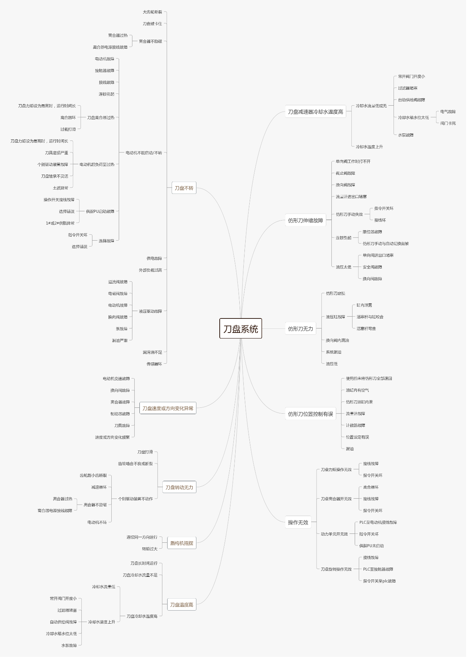

图6.1 刀盘的主要故障模式

##### 6.2.1.2滚刀失效FMECA分析

表6.8 滚刀失效FMECA分析

|  |  |  |  |  |  |  |  |
| --- | --- | --- | --- | --- | --- | --- | --- |
| **失效模式** | **失效后果** | **失效原因** | **失效频度** | **严重程度** | **不易测度** | **风险顺序度** | **建议的改进措施** |
| 刀圈均匀磨损 | 掘进效率低下 | 地址参数变化频繁，掘进参数不合理，滚刀配置、布局不合理 | 10 | 5 | 5 | 250 | 磨损到一定程度后需要换刀 |
| 刀圈偏磨 | 严重影响破岩效率 | 启动扭矩高、掘进参数不合理 | 2 | 8 | 7 | 112 | 适当调整启动扭矩；必须更换刀圈 |
| 刀圈断裂 | 严重影响掘进安全 | 撞击卵石、岩石，载荷瞬间增大 | 1 | 9 | 8 | 72 | 改进材料；调整掘进参数；必须更换刀圈 |
| 刀圈移位或脱落 | 严重影响掘进安全 | 刀圈承受了过大的侧向力、挡圈焊接不牢或者滚刀在刀箱中安装得不够牢固 | 1 | 9 | 7 | 63 | 改进装配工艺，更换刀圈 |
| 轴承破坏 | 加速刀圈磨损 | 岩石强度太大、刀圈偏磨 | 1 | 10 | 6 | 60 | 更换轴承 |
| 密封失效 | 轴承漏油、进沙 | 使用时间过长 | 1 | 10 | 6 | 60 | 更换密封件 |

##### 6.2.1.3刀具磨损机理分析

磨损是指两个物体相对运动时，在接触表面之间由微观去除机制造成物体表面材料损失或出现残余变形的现象。刀具磨损的产生主要是由合金刀具与岩土体相互接触作用的结果，最终物体表面出现材料损失的现象，其本质是荷载反复作用下发生能量转换并产生能量耗散的过程。磨损的外在表现是摩擦表面或界面行为，刀具界面受荷发生塑性变形，产生微观裂纹或裂痕，微观裂纹扩展产生磨屑或断裂。

基于摩擦学理论，可将刀具刀盘磨损机制分为磨粒磨损、黏着磨损、疲劳磨损和扩散磨损。实际磨损过程通常不是以单一形式出现的，而是几种不同的磨损形式的综合表现。

1. **磨粒磨损计算模型**

外界硬颗粒或者对磨表面上的硬突起物或粗糙峰在摩擦过程中引起表面材料脱落的现象。

根据相关文献，利用简易的磨粒磨损预测模型并推导计算可得到磨粒磨损量与受力之间的关系：

$$Q_{abr}=k_{1}W/(πσ_{s})$$

$Q_{abr}$ 表示单位滑动距离表面产生的磨粒磨损量； $k_{1}$ 表示磨粒磨损系数；W表示载荷； $σ_{s}$ 表示材料的受压屈服极限。

1. **黏着磨损计算模型**

当摩擦副相对滑动时，由于黏着效应所形成结点发生剪切断裂。黏着磨损量与受力之间的关系：

$$Q_{adh}=k_{2}W/(3σ_{s})$$

$Q_{adh}$ 表示黏着磨损量； $k_{2}$ 表示黏着磨损系数；W表示载荷； $σ_{s}$ 表示材料的受压屈服极限。

1. **疲劳磨损模型计算**

刀具挤压破碎岩体的过程。疲劳磨损量与受力之间的关系：

$$Q_{fat}=k_{3}W/(σ_{s})$$

$Q_{fat}$ 表示疲劳磨损量； $k_{3}$ 表示疲劳磨损系数；W表示载荷； $σ_{s}$ 表示材料的受压屈服极限。

1. **盘形滚刀破岩受力模型**

利用科罗拉多矿业大学的CSM模型建立滚刀受力模型，较其他预测模型有较高的准确性。

得到滚刀工作过程中法向作用力 $F_{v}$ 和切向作用力 $F_{r}$：

$$F_{v}=C\frac{TR_{φ}}{1+η}\sqrt[3]{\frac{Sσ_{c}^{2}σ_{t}}{φ\sqrt{RT}}}cos⁡(\frac{φ}{2})$$

$$F_{v}=C\frac{TR_{φ}}{1+η}\sqrt[3]{\frac{Sσ_{c}^{2}σ_{t}}{φ\sqrt{RT}}}sin⁡(\frac{φ}{2})$$

其中，滚刀形状参数：h、T、S、R；岩石强度参数： $σ_{c}$、 $σ_{t}$；滚刀与岩石作用参数： $θ$、 $φ$；系数参数：C、 $η$。

1. **切刀受力模型**

基于暨智勇研究的刀具切削软岩力学模型，建立切刀的受力模型。得到刀具受力为：

$$F_{n}=2yhσ_{c}\tan\left(\frac{α}{2}\right)+xyσ_{c}$$

其中，切刀形状参数： $α$、y、h；岩石参数： $σ_{c}$；切刀与岩石作用参数： $ψ$、x。

1. **刀具磨损模型**

通过从微观分析出三种磨损量与其宏观受力之间的关系，并通过CSM模型建立滚刀受力模型和基于暨智勇研究的刀具切削软岩力学模型，求解出滚刀和切刀的宏观受力，最后建立出滚刀和切刀的磨损模型。

采用比例磨损的磨损模型：

$$δ=aδ_{abr}+bδ_{adh}+cδ_{fat}$$

$δ$ 为总磨损量； $δ_{abr}$ 为磨粒磨损； $δ_{adh}$ 为黏着磨损； $δ_{fat}$ 为疲劳磨损；a,b,c为对应权重。

##### 6.2.1.4刀具磨损影响因素梳理

（1）设计参数

刀具刀盘的设计参数主要包括：刀具数量、类型、配置方式、刀盘直径、刀盘结构等。

（2）制造工艺参数

刀具刀盘的制造工艺参数主要包括：铸造工艺、材料配比、热处理方式、机加工、表面车铣刨磨等等工序的参数。刀圈材料机械性能和金属微观组织决定的耐磨性：一般要求滚刀刀圈材料是含有铬、锰、钒、铌、钼等多种稀有金属元素的合金钢，使刀圈具有较高的硬度、强度、耐磨性和一定的韧性。此外刀盘结构、刀盘开口率、滚刀安装高度差、刀间距、刀盘刚度、滚刀刚度、安装形位误差等多重因素都会对滚刀的磨损造成不同程度的影响。

（3）掘进参数

盾构法施工涉及的掘进参数多达数十个，且各个参数之间存在不同程度的相关性，同时，各参数还受到诸多外界因素的影响与控制。面对施工过程中积累的大量掘进参数数据资料，从深入认识各主要参数本质规律角度而言，既要掌握参数在特定的外部条件下的分布情况，还要明确参数之间的函数关系及参数影响因素。

盾构法施工涉及到的参数受到地质条件、人为操作水平、系统运行状态等多重因素的影响。因此，掘进参数的选取应当体现影响因素的作用，并且应当考虑具体施工运行条件。根据专家经验，一般情况下拟定采用的掘进参数主要有：刀盘转速、掘进速度、刀盘扭矩、刀盘推力、贯入度等。

除此以外其他影响盾构机工作的掘进参数还有：盾构总推力、推进压力、螺旋机转速、螺旋机扭矩、油缸压力、千斤顶推力、千斤顶行程差、千斤顶油压、渣土温度、盾构姿态偏差、膨润土泡沫剂润滑等。

（4）地质特性参数

主要包括岩石强度、硬度、磨蚀性、节理特性、风化程度及其构成成分。当岩石的强度、硬度、磨蚀性越大时，需要的破岩力就越大，会造成滚刀的磨损加剧。由两部分组成：①施工前地质勘查分析结果，内容包括沿线地质构造、岩土类型及分布、岩土物理力学性质、工程地质分区。②施工中盾前地质状态传感数据、渣土特性分析结果。渣土特性包括出土体积、渣土温度、颗粒形状、含水量、重度、孔隙比、液限、塑限、塑性指数、液性指数等。

##### 6.2.1.5专家经验与施工参数匹配分析

（1）刀具磨损的经验和机理特征

地质近似不变情况下，若推力增大、掘进速度降低、扭矩增大，刀具可能出现严重磨损。

场切深指数 FPI=Fn/h，反映岩石整体强度，对刀具磨损时的切割效率损失较敏感。

切割系数 C=T/∑(RiF)，反映刀具所受垂直力与滚动力的比值，受岩石状况和刀具磨损影响。

岩石切削比能 E=(EF+ET)/V，切下单位体积岩石所做的功，当刀具磨损严重时，能耗将增加。

（2）施工参数匹配关系

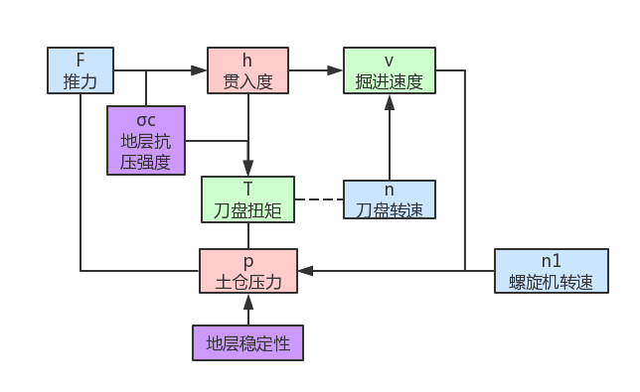

图6.2 施工参数匹配关系

盾构司机可控制的施工参数包括：四组推进压力、总推进力、贯入度、刀盘转速、土仓压力、螺旋机转速、刀盘扭矩、掘进速度。盾构机在不同工作模式、不同地质下，这些参数分布存在较大差异。

#### 6.2.2数据资源整理汇总

由于输入的数据种类繁多，需要对数据进行整理汇总才能进行后续分析，数据资源种类与来源如下表6.9所示

表6.9 数据资源种类和来源

|  |  |  |
| --- | --- | --- |
| 数据资源种类 | 格式 | 来源 |
| 盾构机运行PLC数据 | 电子表格 | 盾构机自身SCADA系统，可从盾构远程监测系统导出 |
| 刀具磨损测量与维修更换记录 | 电子表格 | 施工项目部 |
| 施工地质特性数据 | 电子表格、CAD图 | 施工项目部 |
| 刀盘系统机械结构图 | CAD图 | 施工项目部 |

依据数据资源体系，进行数据资源整理汇总，结果如下表6.10所示

表6.10 数据资源体系

|  |  |  |  |  |
| --- | --- | --- | --- | --- |
| 施工地域名 | 施工地质特性数据 | 盾构机运行PLC数据 | 刀具磨损测量与维修更换记录 | 刀盘系统机械结构图 |
| 厦门 |  |  |  |  |
| …… |  |  |  |  |
| …… |  |  |  |  |

#### 6.2.3数据建模

##### 6.2.3.1数据探索与可视化分析

利用数据可视化工具获得数据的概述，观察数据的抽象模式从而快速理解数据特征。使用可视化检查数据质量，如数据是否包含很多非预期值或其他脏数据的迹象。观察数据倾斜情况，如大部分数据集中在某个数值或连续体的一端。

##### 6.2.3.2数据治理

1. 数据清洗与标准化

消除异常值、不正确的数据，缺失值处理，数据滤波、标准化、规范化

1. 数据转换

将原始数据转换为分析需要的格式

1. 分析建模数据集构造

依据分析建模的需要，从原始数据库中选择特定数据集的特定部分构造不同的数据集，用于后续阶段的分析。

表6.11 分析数据集示意

|  |  |  |  |  |  |  |  |  |  |  |  |  |  |  |  |  |
| --- | --- | --- | --- | --- | --- | --- | --- | --- | --- | --- | --- | --- | --- | --- | --- | --- |
| 样本序号 | 环号 | 时间 | 相对掘进距离 | 刀具刀盘设计制造参数 | | | 掘进控制参数统计值 | | | PLC状态特征统计值 | | | 地质参数统计值 | | | 刀盘总磨损量 |
|  |  |  |  |  |  |  |  |  |  |  |  |  |
| 0 | 0 | t0 | 0 |  |  |  |  |  |  |  |  |  |  |  |  | W0 |
| 1 | R1 | t1 | L1 |  |  |  |  |  |  |  |  |  |  |  |  | W1 |
| 2 | R2 | t2 | L2 |  |  |  |  |  |  |  |  |  |  |  |  | W2 |
| … |  |  |  |  |  |  |  |  |  |  |  |  |  |  |  |  |
| n | Rn | tn | Ln |  |  |  |  |  |  |  |  |  |  |  |  | Wn |

#### 6.2.4滚刀磨损状态评估与预测分析建模

##### 6.2.4.1方案1——有监督建模

综合考虑掘进控制参数设置、地质特性、掘进距离、PLC状态特征、刀具刀盘结构参数，建立刀盘磨损量的评估预测模型。

以刀具磨损测量记录为基础，得到刀盘总磨损量，作为刀具整体磨损健康值

 

其中，为刀盘不同区域滚刀磨损量的系数，为单把滚刀的磨损量，N为滚刀总数。

刀盘上不同位置单把滚刀的磨损量按照下面的方式处理：

1. 对于正常磨损、有测量的刀具可直接使用其磨损测量值
2. 对于正常磨损、未被测量的刀具，按照设定的磨损更换判定阈值处理对于偏磨和卷刃等异常磨损，采取近似等量转化处理
3. 刀具磨损记录表中的“已更换”全部认为更换为全新未磨损的刀具
4. 对于刀盘不同区域，中心滚刀、正面滚刀、边缘滚刀的磨损量采取不同大小的系数。

t时刻的刀盘总磨损量Wt=f(刀盘初始总磨损量W0，掘进距离Lt，地质特性参数统计值，PLC状态特征统计值，掘进控制参数设置统计值)



各变量含义如下：

——刀盘磨损增量，

——掘进长度增量，

——地质特性参数统计值，

——PLC状态特征统计值，

——掘进控制参数设置统计值，

f——非线性函数。

采用对数线性回归模型





其中，，，，为对应变量的权重因子。

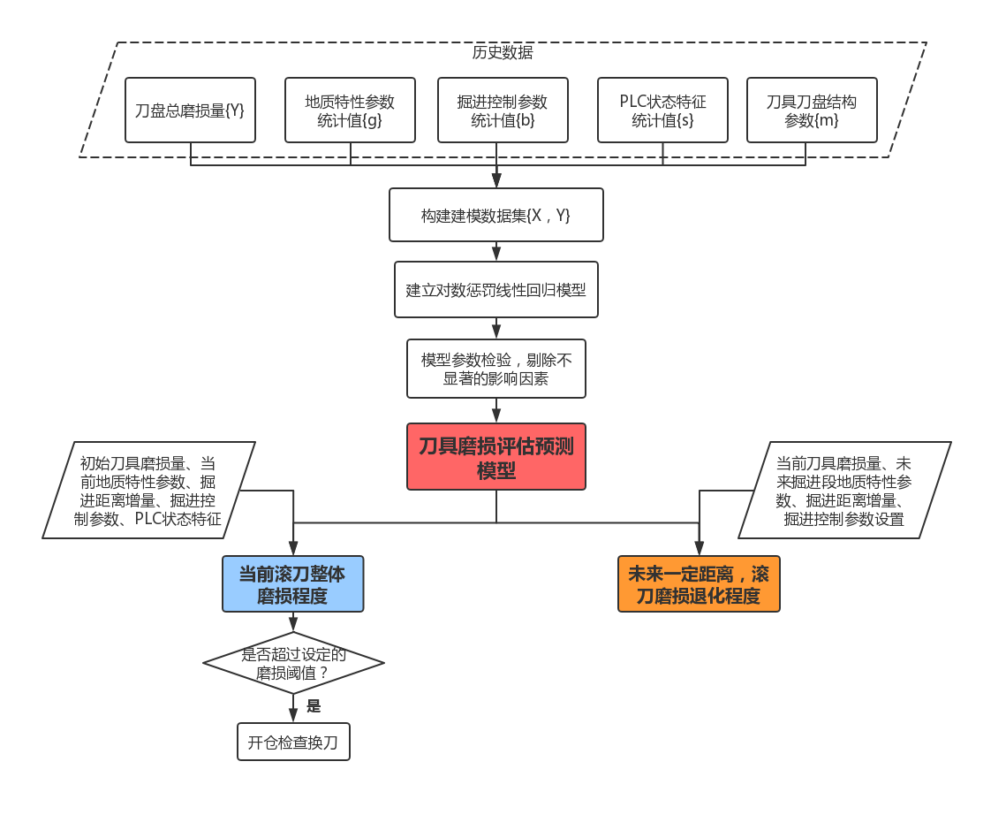

图6.3 方案1技术路线图

##### 6.2.4.2方案2——无监督建模

不依赖刀具磨损测量记录，构建虚拟刀具健康指标HI。

使用刀具处于健康状态时的数据，以掘进控制参数（包括四组推进压力、贯入度、刀盘转速、土仓压力、螺机转速）和地质特性参数作为模型输入，建立推进速度、总推进力、刀盘扭矩的预测模型。以实际掘进时的推进速度偏差、总推进力偏差、刀盘扭矩偏差以及刀具磨损机理特征（包括场切深指数FPI、切割系数C、切削比能E）作为刀具磨损状态特征集，采用聚类/降维+距离度量、LSTM-ED等模型建立刀具健康状态评估模型，得到当前滚刀整体磨损程度。当刀具磨损程度超过设定的磨损阈值时，进行开仓检查换刀作业。

基于历史和当前刀具健康状态曲线，采用时间序列分析算法（如自回归滑动平均ARMA、高斯过程回归GPR）及回归神经网络RNN、LSTM等算法对滚刀健康状态曲线进行学习建模，建立滚刀健康状态水平预测模型，预测滚刀健康状态曲线未来一段时间的发展趋势。采用多个算法建立不同的预测模型，综合集成多个模型的预测结果，作为最终的滚刀磨损退化预测值。

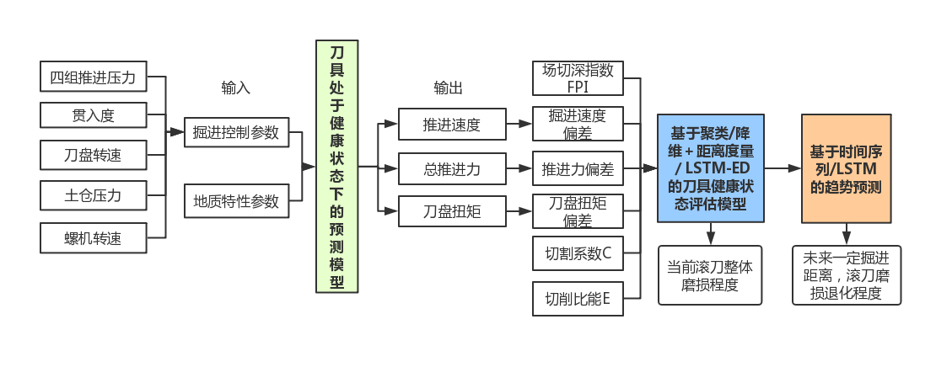

图6.4 方案2技术路线图

##### 6.2.4.3 可视化

1. 滚刀磨损状态评估

以健康置信值曲线动态实时显示刀具刀盘的健康状态水平，当曲线出现突跳时意味着刀具刀盘发生了异常变化。

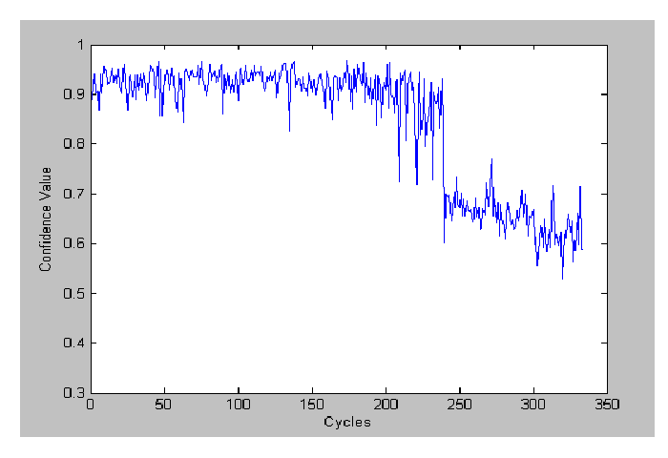

曲线陡降预示刀具出现异常磨损

伴随滚刀磨损加剧，曲线值不断下降

图6.5 滚刀磨损状态评估曲线

1. 滚刀磨损退化预测

以不同颜色表示采用不同模型预测得到的刀具刀盘健康状态发展曲线，当刀具刀盘的健康状态水平低于设定的阈值时可触发故障警报。

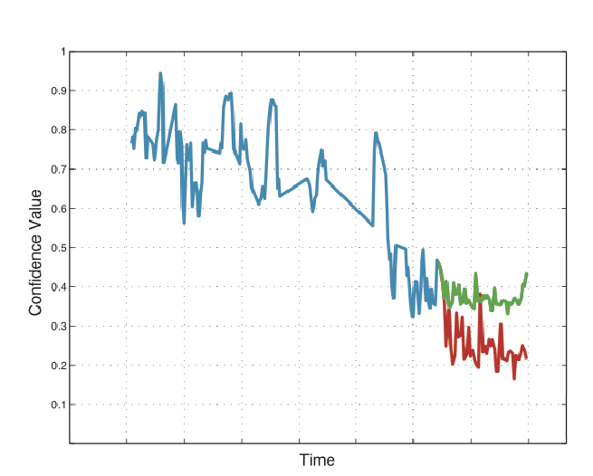

历史刀具磨损退化曲线

当前滚刀健康状态值

磨损退化预测曲线，受地质和掘进控制参数变化，可具有不同衰退速率

图6.6 滚刀磨损退化预测曲线

### 6.3 接口设计及应用集成部署

1. 主函数设计

设计一个主函数，该主函数执行所有功能的子函数。主函数给出一个统一的接口，如数据路径，模型地址内置在代码中，设置为一个常量，数据以字典形式输出，方便平台调用

2.Flask服务封装函数设计

导入flask、json等模块，定义app.route()路径，定义url中的接口，把接口输入定义为数据路径参数。调用1中所设计的主函数，把主函数输出转换为json形式，最后返回json结果。定义app.run(host,port)接口，host设置为127.0.0.1,端口设置为5000端口

3.利用web浏览器测试flask服务APP

运行以上所编写的后端代码，然后打开web浏览器，在url中输入所设置的接口参数，运行。

4.应用集成部署

测试成功之后，编写调用以及接口说明。将代码以及说明一脚平台开发人员。

### 6.4 可视化设计

可视化分为主界面，子模块界面，各界面如下图所示。



图6.7 主界面



图6.8 数据资源整理汇总界面



图6.9 数据建模界面



图6.10 分析建模——健康评估界面



图6.11 分析建模——磨损退化预测界面

## 7 轴线偏差智能报警及预测分析

为保证盾构机正常稳定前行，在盾构施工之前会对盾构机行进路线进行设计，但是由于盾构机在行进过程中受到开挖面土压力和盾壳外围土压力的不均衡性、地下土层变化及管片选型不正确等其他方面的影响，盾构机掘进过程中会出现偏离原始设计轴线的问题，从而造成管片损失、盾尾损坏和地层损失过大等危害。为了避免盾构施工过程中出现偏离原始设计轴线的问题，开展基于大数据分析的参数推荐，可以有效的控制轴线偏差，保证施工质量。

造成轴线偏差的主要风险因素有：

（1）盾构出洞段施工盾构基座安装坡度控制不理想，盾构出洞段施工参数控制不良将导致盾构轴线控制不良。

（2）盾构施工测量误差造成隧道轴线的偏差。

（3）盾构超挖或欠挖，造成盾构在土体内的姿态出现偏差，导致盾构轴线产生过量的偏移。

（4）盾构处于不均匀土层中，即处于两种不同土层相交地带时，两种土的压缩性、抗压强度、抗剪强度等指标不同。

（5）拼装管片时，拱底块部位盾壳内清理不干净，有杂质夹杂在相邻两环管片的接缝内，就使管片的下部超前，轴线产生向上的趋势，影响盾构推进轴线控制。

（6）同步注浆量不够或浆液质量不好，引起隧道沉降，从而影响推进轴线的控制。

（7）浆液不固结，使隧道在大的推力作用下引起变形。

为了减少通过智能化的手段，运用大数据分析方法解决盾构施工中的轴线偏差问题。针对现有技术并不能及时遏制或处理盾构掘进中的轴线偏差问题，本方案将实现智能采集轴线偏差相关数据，可视化监测轴线偏差相关的关键数据，实时观测盾构机的掘进路线是否严重偏离原始设计轴线，通过对数据的分析处理结合盾构掘进趋势，剔除无效预警，进行智能化的预警服务。总体技术路线如下图所示：



图7. 1 轴线姿态偏差预测及纠偏总体技术路线

1). 数据资源种类与来源

轴线偏差分析主要使用盾构机PLC数据，通过数据采集平台中的物联感知子平台采集获取，也可通过盾构远程监控系统导出获取。

2). 具体研究内容

(1)轴线偏差影响因素分析：利用机器学习算法对影响轴线偏差的关键施工参数进行挖掘， 确定轴线偏差的关键施工参数。

(2)轴线偏差智能报警

a) 输入：相应地层下盾构掘进数据，具体要求如下：

表7. 1 智能报警数据表

|  |  |  |
| --- | --- | --- |
| **序号** | **类型** | **参数** |
| 1 | 盾构掘进数据 | VMT导向水平后、VMT导向垂直后、VMT导向水平前、VMT导向垂直前、刀盘扭矩、盾构密封后部正右压力、盾尾密封总累计量、右上铰接位移、泡沫原液总累计量、VMT导向垂直趋向RP、HBW密封油脂当前环累积量 |

b）实时监测盾构机姿态，判断离心、向心趋势，并利用偏离速率对轴线偏差报警优化，识别有效报警，提供施工参考。

(3) 轴线偏差最大位移预测分析及纠偏：

a)利用影响轴线偏差的关键施工参数进行轴线偏差量的预测。

b)分析施工参数和轴线偏差之间的关联规律，通过几何纠偏模型得到所需纠偏半径，计算出每环纠偏量，在保证轴线偏差量不超标的情况下，推荐出合理的施工参数范围，基于施工参数的匹配规律和轴线偏差量预测结果，依据专家经验，对施工参数推荐的合理性进行验证和修正。

### 7.1数据资源

#### 7.1.1输入数据

输入数据包括盾构掘进参数数据、盾构姿态偏差数据、其他数据，如下表7.2、表7.3、表7.4所示：

表7.2盾构掘进参数数据

|  |  |  |
| --- | --- | --- |
| **序号** | 数据字段 | 数据类型 |
| **0** | 环号 | Int(11) |
| **1** | 时间 | Float(32) |
| **2** | 管理行程 (mm) | Float(32) |
| **3** | 实际行程 (mm) | Float(32) |
| **4** | 切口里程 (M) | Float(32) |
| **5** | 目标里程 (M) | Float(32) |
| **6** | 推进状态 (on/off) | Float(32) |
| **7** | 拼装状态 (on/off) | Float(32) |
| **8** | 掘进开始时间 () | Float(32) |
| **9** | 掘进结束时间 () | Float(32) |
| **10** | 刀盘正转 (on/off) | Float(32) |
| **11** | 刀盘反转 (on/off) | Float(32) |
| **12** | 刀盘扭矩 (%) | Float(32) |
| **13** | 刀盘扭矩 (KN.M) | Float(32) |
| **14** | 刀盘转速 (rpm) | Float(32) |
| **15** | 内圈温度 (℃) | Float(32) |
| **16** | 外圈温度 (℃) | Float(32) |
| **17** | 上土压 (Mpa) | Float(32) |
| **18** | 右土压 (Mpa) | Float(32) |
| **19** | 下土压 (Mpa) | Float(32) |
| **20** | 左土压 (Mpa) | Float(32) |
| **21** | 仿行刀行程 (mm) | Float(32) |
| **22** | 总推力 (KN) | Float(32) |
| **23** | 总油压 (Mpa) | Float(32) |
| **24** | 推进速度 (mm/Min) | Float(32) |
| **25** | 千斤顶行程（上） (mm) | Float(32) |
| **26** | 千斤顶行程（右） (mm) | Float(32) |
| **27** | 千斤顶行程（下） (mm) | Float(32) |
| **28** | 千斤顶行程（左） (mm) | Float(32) |
| **29** | 千斤顶速度（上）(mm/Min) | Float(32) |
| **30** | 千斤顶速度（右） (mm/Min) | Float(32) |
| **31** | 千斤顶速度（下） (mm/Min) | Float(32) |
| **32** | 千斤顶速度（左） (mm/Min) | Float(32) |
| **33** | 千斤顶推力（上） (KN) | Float(32) |
| **34** | 千斤顶推力（右） (KN) | Float(32) |
| **35** | 千斤顶推力（下） (KN) | Float(32) |
| **36** | 千斤顶推力（左） (KN) | Float(32) |
| **37** | 螺旋机扭矩 (KN.M) | Float(32) |
| **38** | 螺旋皮带机转速 (rpm) | Float(32) |
| **39** | 螺旋皮带机压力 (Mpa) | Float(32) |
| **40** | 前闸门开度 (%) | Float(32) |
| **41** | 后闸门开度 (%) | Float(32) |
| **42** | 铰接油压 (Mpa) | Float(32) |
| **43** | 铰接行程（上） (mm) | Float(32) |
| **44** | 铰接行程（右） (mm) | Float(32) |
| **45** | 铰接行程（下） (mm) | Float(32) |
| **46** | 铰接行程（左） (mm) | Float(32) |
| **47** | 右上注浆压力 (Mpa) | Float(32) |
| **48** | 右下注浆压力 (Mpa) | Float(32) |
| **49** | 左下注浆压力 (Mpa) | Float(32) |
| **50** | 左上注浆压力 (Mpa) | Float(32) |
| **51** | 右上注浆量 (L) | Float(32) |
| **52** | 右下注浆量 (L) | Float(32) |
| **53** | 左下注浆量 (L) | Float(32) |
| **54** | 左上注浆量 (L) | Float(32) |
| **55** | 注浆累计（环） (m3) | Float(32) |
| **56** | 铰接水平偏差 (mm) | Float(32) |
| **57** | 铰接垂直偏差 (mm) | Float(32) |
| **58** | X坐标 前端 () | Float(32) |
| **59** | Y坐标 前端 () | Float(32) |
| **60** | Z坐标 前端 () | Float(32) |
| **61** | 盾尾间隙 上 (mm) | Float(32) |
| **62** | 盾尾间隙 下 (mm) | Float(32) |
| **63** | 盾尾间隙 左 (mm) | Float(32) |
| **64** | 盾尾间隙 右 (mm) | Float(32) |
| **65** | X坐标 后端 () | Float(32) |
| **66** | Y坐标 后端 () | Float(32) |
| **67** | Z坐标 后端 () | Float(32) |
| **68** | 盾构状态 () | Varchar(255) |

表7. 3盾构姿态偏差数据

|  |  |  |
| --- | --- | --- |
| 序号 | 数据字段 | 数据类型 |
| 0 | 切口水平偏差 (mm) | Float(32) |
| 1 | 切口垂直偏差 (mm) | Float(32) |
| 2 | 盾尾水平偏差 (mm) | Float(32) |
| 3 | 盾尾垂直偏差 (mm) | Float(32) |
| 4 | 水平角 | Float(32) |
| 5 | 俯仰角 | Float(32) |
| 6 | 回转角 | Float(32) |

表7. 4其他数据

|  |  |  |
| --- | --- | --- |
| **序号** | 数据字段 | 数据类型 |
| **0** | 盾构机机型 | Varchar(255) |
| **1** | 盾构机最小转弯半径 | Int(11) |
| **2** | 地质类型（该地区若只包含一种土层结构为单一地层，包含多种土层结构为复杂地层） | Varchar(255) |
| **3** | 规范要求的最大偏差（偏离设计轴线允许的最大偏差） | Int(11) |
| **4** | 管片长度 | Int(11) |
| **5** | 管片楔形量 | Int(11) |
| **6** | 隧道设计轴线数据 | Float(32) |
| **7** | 纠偏方案设计距离 | Int(11) |

#### 7.1.2输出数据

输出数据为各个功能模块的输出结果，如下表7.5所示：

表7. 5输出数据

|  |  |  |
| --- | --- | --- |
| 功能模块 | 输出数据字段 | 数据类型 |
| 轴线偏差的关键施工参数及其他相关因素分析 | 关键施工参数及其他相关因素列表（如切口里程、推进速度、刀盘转速、刀盘扭矩、千斤顶推力） | Varchar(255) |
| 关键施工参数与轴线偏差量的关联分析 | 关键施工参数与轴线偏差量的关联规则 | Varchar(255) |
| 关联规则的支持度、置信度等 | Float(32) |
| 轴线偏差量预测 | 轴线偏差量 | Float(32) |
| 轴线偏差智能报警 | 报警信息（如，里程、环号、切口偏差值） | Varchar(255) |
| 轴线偏差最大位移预测 | 轴线偏差最大位移 | Float(32) |
| 实时纠偏参数推荐 | 环数 | Int(11) |
| 施工参数推荐（如切口里程、推进速度、刀盘转速、刀盘扭矩、千斤顶推力） | Varchar(255) |

### 7.2盾构掘进轴线纠偏分析详细设计

#### 7.2.1轴线偏差产生的过程和原因分析

##### 7.2.1.1功能描述

对实际项目盾构工程文件、专家经验和文献阅读进行分析研究，了解盾构业务过程中轴线偏差产生的过程，得到轴线偏差分析报告，梳理形成盾构机理知识，为轴线偏差智能报警及预测分析提供参考。

##### 7.2.1.2 数据需求

本模块对数据的需求包括盾构项目日志、专家知识经验、实际工程文献等

##### 7.2.1.3 输出结果

本模块输出结果为轴线偏差分析报告，内容包括不同地质环境下的参数设置范围，不同施工参数对盾构姿态的影响等，具体如下表所示：

表7. 6轴线偏差产生的过程和原因分析输出结果

|  |  |
| --- | --- |
| 千斤顶推力和行程 | 盾构在不同区间线型中向前推进，千斤顶推力及行程差直接影响盾构姿态 |
| 土压 | 一般在纠偏时，土压力的设定值比较大，使得千斤顶推力增大，千斤顶各区域调节时容易产生较大的压力差，利于增大土体对机头的反作用力将机头托起或横移 |
| 仿形刀使用、超挖范围及超挖量 | 通过仿形超挖切削土体创造所需空间，保证盾构机在超挖少、对周边土体干扰小的条件下，实现曲线推进和顺利转弯及纠偏 |
| 刀盘正、反转 | 通过刀盘正、反转能够调整盾构姿态（滚转角）偏差。允许滚动偏差不大于3° |
| 油缸压力 | 盾构油缸左侧压力大于右侧时，盾构姿态自左向右摆；当上侧压力大于下侧压力时，盾构姿态自上向下摆 |
| **…** | **…** |
| 软弱地层 | 总推力一般为6860-13720KN |
| 上软下硬底层 | 总推力一般为17640-31360KN |
| **…** | **…** |

#### 7.2.2数据预处理

1. 缺失值处理

（1）使用属性的中心度量填充缺失值：中心趋势度量是指数据的均值或中位数，它们指示数据分布的“中间”值。对于正常的即对称的数据可以使用均值进行缺失值填充。对于倾斜数据分布应该使用中位数进行缺失值填充。

（2）使用最可能的值填充缺失值：该方式旨在使用相应的算法对缺失值进行预测填充。可以用、使用贝叶斯形式化方法的基于推理的工具或决策树归纳确定。

1. 异常值处理

利用箱型图法将异常值剔除或者用平均值替换。箱型图分析如下图所示，计算出该组数据上四分位数、下四分位数、以及中位数，再计算出分位间距，将小于最小值减去1.5倍的分位间距或者大于最大值加上1.5倍的分位间距的数值视为异常值，以此种方法将其识别并剔除或者替换掉。



图7. 2 分箱法原理图

：下四分位数；：上四分位数；：四分位数间距；

1. 数据归一化

（1）最小-最大标准化：

该方法对原始数据集进行线性变换，保持原始数据值之间的联系，使数据映射入[0,1]之内。计算方法如式（1）所示：

 （1）

（2）Z-score标准化：

标准化是基于原始数据的均值和标准差进行数据的标准化。将数据集的原始值按比例缩放，映射进一个特定区间。Z-score标准化又称正态标准化，该方法基于正态分布假设，将数据变换为均值为0，标准差为1的标准正态分布，线性变换方法如式（2）所示。

 （2）

1. 数据离散化

本方案数据中，一个特征对应的数据时连续型的，本方案中，采用等宽离散法将本数据集变换为“块状”离散化的形式，即区间形式，以供关联分析使用。

#### 7.2.3轴线偏差的关键施工参数及其他相关因素分析

##### 7.2.3.1功能描述

本模块是在现有专家经验基础之上，通过数据挖掘的方式，从数据中挖掘潜在的对切口水平偏差、切口垂直偏差、盾尾水平偏差以及盾尾垂直偏差具有影响的关键施工参数，得到包括千斤顶推力、刀盘扭矩在内的关键施工参数列表，将这些潜在的特征集加入到专家经验特征集行列，构成分析数据集，从而提高模型的精准度、有效性及泛化能力。

##### 7.2.3.2数据需求

本模块需要的数据为盾构掘进数据，包括环号、切口里程、千斤顶推力（上下左右）等，具体如下表所示：

表7. 7轴线偏差的关键施工参数及其他相关因素分析数据需求

|  |  |  |
| --- | --- | --- |
| **序号** | **类型** | **参数** |
| 1 | 盾构掘进数据 | 环号、切口里程、推进速度、刀盘转速、刀盘扭矩、千斤顶推力上、千斤顶推力下、千斤顶推力左、千斤顶推力右、千斤顶行程上、千斤顶行程下、千斤顶行程左、千斤顶行程右、仿行刀行程、总推力等 |

##### 7.2.3.3输出结果

输出结果为关键施工参数，同时会在后台将关键施工参数列表数据进行保存。具体表现形式如下图7.3所示：

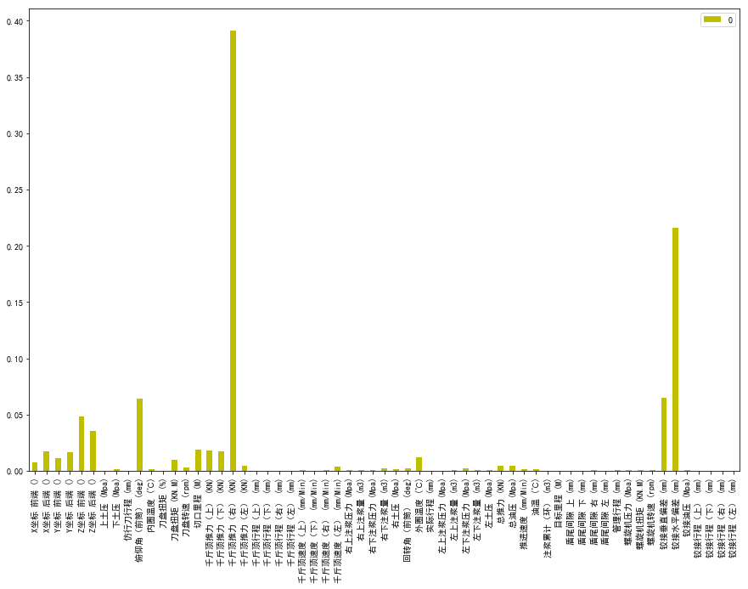

图7. 3关键施工参数重要度评价图

##### 7.2.3.4业务算法和流程



图7. 4 轴线偏差的关键施工参数及其他相关因素分析流程

轴线偏差的关键施工参数及其他相关因素分析流程为：首先对数据进行预处理后，构建影响因素分析数据包。再将数据包带入随机森（RandomForest）特征提取模型当中，通过对模型训练提取重要性高的施工参数。再将影响因素分析数据包带入递归特征消除模型（RFE）当中，对特征进行打分，提取关键施工参数及其他相关因素。本方案最终将随机森林、递归特征消除法（RFE）特征提取结果以及专家经验取并集构建新的数据包，以供其他分析模块使用。

##### 7.2.3.5源程序文件说明

本模块最终用python3语言编写而成，主要包括主函数、输入数据、输出数据，源程序最终为一个py文件。

##### 7.2.3.6函数说明

程序中主函数中包括随机森林、RFE递归特征消除算法的构建，主函数的输入为影响因素分析数据包，输出为关键施工参数及其他相关因素。通过主函数中的算法实现盾构掘进参数的重要度排序功能，最终保存关键施工参数及其他相关因素。

##### 7.2.3.7限制条件

本模块在window环境下编写，编译器环境为anaconda3，语言为python3.5。

#### 7.2.4关键施工参数与轴线偏差量的关联分析

##### 7.2.4.1功能描述

本模块是在轴线偏差的关键施工参数及其他相关因素分析基础上，通过机器学习、深度学习算法，对切口水平偏差、切口垂直偏差、盾尾水平偏差以及盾尾垂直偏差具有影响的关键施工参数，构建轴线偏差关联分析模型，通过挖掘轴线偏差量与关键施工参数之间的关联规律，进而实现辅助盾构施工的目的。

##### 7.2.4.2数据需求

本模块的输入数据为关键施工参数数据，包括环号、切口里程、千斤顶推力（上下左右）等施工参数，具体数据如下表7.8所示：

表7. 8关键施工参数与轴线偏差量的关联分析数据需求

|  |  |  |
| --- | --- | --- |
| **序号** | **类型** | **参数** |
| 1 | 关键施工参数 | 环号、切口里程、推进速度、刀盘转速、刀盘扭矩、千斤顶推力上、千斤顶推力下、千斤顶推力左、千斤顶推力右、千斤顶行程上、千斤顶行程下、千斤顶行程左、千斤顶行程右、仿行刀行程、总推力等 |

##### 7.2.4.3输出结果

本模块的输出结果为轴线偏差量与关键施工参数之间的关联规则。具体表现形式如下表7.9所示：

表7. 9关键施工参数与轴线偏差量的关联分析输出数据

|  |  |  |  |
| --- | --- | --- | --- |
| **序号** | **规则(rules)** | **支持度** | **置信度** |
| 1 | {千斤顶行程.下..mm.=3} => {QS=14} | 0.4242 | 1 |
| 2 | {推进速度.mm.Min.=4} => {QS=14} | 0.4267 | 1 |
| 3 | {千斤顶行程.右..mm.=3} => {QS=14} | 0.4267 | 1 |
| 4 | {千斤顶行程.左..mm.=3} => {QS=14} | 0.4292 | 1 |
| 5 | {千斤顶行程.上..mm.=3} => {QS=14} | 0.4318 | 1 |
| … | … | … | … |

##### 7.2.4.4业务算法和流程



图7. 5关键施工参数与轴线偏差量关联分析流程

关键施工参数与轴线偏差量关联分析流程如上图7.5所示，分析流程为：

（1）根据关键施工参数及其他相关因素构建本模块的数据包，作为关键施工参数与轴线偏差量关联分析模型的输入；

（2）采用Apriori算法，构建关键施工参数与轴线偏差量关联分析模型，挖掘关键施工参数与轴线偏差量的关联规则；

（3）初始化关联规则的置信度和支持度，对关联规则进行刷选；

（4）产生关键施工参数与轴线偏差量的关联规则。

##### 7.2.4.5源程序文件说明

本模块最终用python3语言编写而成，主要包括主函数、输入数据、输出数据，源程序最终为一个py文件。

##### 7.2.4.6函数说明

程序中主函数中包括apriori算法的构建，主函数的输入为关键施工参数及其他相关因素数据，输出为关键施工参数与轴线偏差量的关联规则。通过主函数中的算法实现关键施工参数与轴线偏差量关联分析，最终保存关键施工参数与轴线偏差量的关联规则。

##### 7.2.4.7限制条件

本模块在window环境下编写，编译器环境为anaconda3，语言为python3.5。

#### 7.2.7 轴线偏差量预测

##### 7.2.7.1功能描述

本模块是在轴线偏差的关键施工参数及其他相关因素分析基础上，通过机器学习、深度学习算法，利用对切口水平偏差、切口垂直偏差、盾尾水平偏差以及盾尾垂直偏差具有影响的施工参数，构建轴线偏差预测模型，对轴线偏差量进行的预测，通过构成训练数据集与测试数据集以及预测效果评估，提高模型的精度、有效性和泛化能力。进而实现对盾构施工过程中，轴线偏差进行预测，并且为智能报警系统奠定基石。

##### 7.2.7.2数据需求

本模块的数据需求为关键施工参数数据，包括环号、切口里程、千斤顶推力（上下左右）等，具体数据如下表7.10所示：

表7. 10轴线偏差量预测数据需求

|  |  |  |
| --- | --- | --- |
| **序号** | **类型** | **参数** |
| 1 | 关键施工参数 | 环号、切口里程、推进速度、刀盘转速、刀盘扭矩、千斤顶推力上、千斤顶推力下、千斤顶推力左、千斤顶推力右、千斤顶行程上、千斤顶行程下、千斤顶行程左、千斤顶行程右、仿行刀行程、总推力等 |

##### 7.2.7.3输出结果

本模块的输出结果为盾构机切口水平偏差、切口垂直偏差、盾尾水平偏差、盾尾垂直偏差预测值，具体表现形式如下图7.6所示：

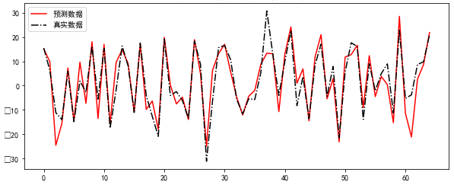

图7. 6轴线偏差量预测值与真实值对比图

##### 7.2.7.4业务算法和流程



图7. 7轴线偏差量预测分析流程

轴线偏差量预测模型的构建过程为：

（1）根据关键施工参数及其他相关因素构建本模块的数据包，作为轴线偏差量预测模型的输入；

（2）采用基于集成学习的XGboost算法、深度学习算法以及多元线性回归算法建立轴线偏差量预测模型，并对模型进行对比分析。

（3）对轴线偏差量预测模型的实际效果进行评价，如果不满足要求，需要通过模型优化、数据包重构等步骤进行迭代优化。

##### 7.2.7.5源程序文件说明

本模块最终用python3语言编写而成，源程序最终为一个py文件。

##### 7.2.7.6函数说明

本模块共有10个函数，其中一个预测主函数，一个训练主函数。预测主函数接口为数据路径和模型路径，函数的返回值为四个偏差类型的偏差值，同时会以csv文件形式在后台将预测值保存。训练主函数接口为数据路径，输出为新训练模型精度，同时会将新训练的模型以pkl格式在后台保存。

##### 7.2.7.7限制条件

本模块在window64bit环境下编写，编译器环境为anaconda3，语言为python3.5。

#### 7.2.8轴线偏差智能报警

##### 7.2.8.1功能描述

本模块主要通过智能化的手段，运用大数据分析方法解决盾构施工中的轴线偏差问题。针对现有技术并不能及时遏制或处理盾构掘进中的轴线偏差问题，本方案将实现智能采集轴线偏差相关数据，可视化监测轴线偏差相关的关键数据，实时观测盾构机的掘进路线是否严重偏离原始设计轴线，通过对数据的分析处理结合盾构掘进趋势，剔除无效预警，进行智能化的报警服务。

##### 7.2.8.2数据需求

本模块的数据需求为盾构掘进参数数据，包括环号、切口里程、千斤顶推力（上下左右）等盾构掘进参数，具体数据如下表7.11所示：

表7. 11轴线偏差智能报警数据需求

|  |  |  |
| --- | --- | --- |
| **序号** | **类型** | **参数** |
| 1 | 盾构掘进参数 | 环号、切口里程、推进速度、刀盘转速、刀盘扭矩、千斤顶推力上、千斤顶推力下、千斤顶推力左、千斤顶推力右、千斤顶行程上、千斤顶行程下、千斤顶行程左、千斤顶行程右、仿行刀行程、总推力等 |

##### 7.2.8.3输出结果

本模块的输出结果为即将偏离出阈值的预警信息、偏离类型、偏离方向及日期、时间等。

##### 7.2.8.4业务算法和流程

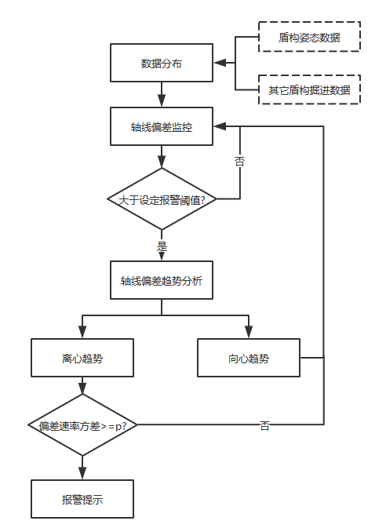

图7. 8轴线偏差智能报警分析流程

（1）首先对管片拼装姿态数据及盾构机掘进数据进行可视化。然后参考关键参数的控制值设定参数报警阈值。其中关键参数的控制值如下表所示：

表7. 12关键参数的控制值

|  |  |  |  |  |  |  |  |
| --- | --- | --- | --- | --- | --- | --- | --- |
| 导向水前（mm） | 导向垂前（mm） | 导向水后（mm） | 导向垂后（mm） | 滚动 | 每环的最大纠量（mm） | 最小盾尾间隙(mm) | |
| 直线段 | 曲线段 |
| ±50 | ±50 | ±50 | ±50 | 2% | 10 | 5 | 10 |

（2）判断轴线偏差趋势，根据盾构机导向系统数据计算盾构机的偏差速率值，根据其值得正负判断盾构机导向偏差趋势，若偏差速率为正值则为离心趋势，为负值则为向心趋势。若轴线偏差呈现向心趋势时，说明盾构机的轴线偏差虽然已经达到报警阈值，但是此时正在纠偏过程中，所以不报警，如轴线偏差呈现离心状态，说明持续偏离设计轴线，需继续判断偏离速率的大小。

（3）根据偏离速率进行报警处理，剔除数据中的向心数据后，可通过对轴线偏差偏离速率进行特征分析，主要分析其偏离状态，对偏离速率较大的值进行报警处理。

##### 7.2.8.5源程序文件说明

本模块最终用python3语言编写而成，源程序最终为一个py文件。

##### 7.2.8.6函数说明

本模块共有10个函数，其中一个预警主函数，一个训练主函数。预警主函数接口为数据路径和模型路径，函数的返回值为轴线报警信息，同时会以csv文件形式在后台将预警信息及发生报警的日期、时间保存。训练主函数接口为数据路径，输出为新训练模型精度，同时会将新训练的模型以pkl格式在后台保存。

##### 7.2.8.7限制条件

本模块在window环境下编写，编译器环境为anaconda3，语言为python3.5。

#### 7.2.9轴线偏差最大位移预测

##### 7.2.9.1功能描述

本模块是在在轴线偏差的关键施工参数及其他相关因素分析基础上，通过机器学习、深度学习算法，构建轴线偏差最大纠偏点位识别模型，该模型旨在帮助施工人员尽早预测识别在当前施工环境及状态下，轴线所需要纠偏的最大偏差限度。

##### 7.2.9.2数据需求

本模块的数据需求为关键施工参数数据，包括环号、切口里程、千斤顶推力（上下左右）等施工参数，具体数据需求如下表7.13所示：

表7. 13轴线偏差最大位移预测数据需求

|  |  |  |
| --- | --- | --- |
| **序号** | **类型** | **参数** |
| 1 | 关键施工参数 | 环号、切口里程、推进速度、刀盘转速、刀盘扭矩、千斤顶推力上、千斤顶推力下、千斤顶推力左、千斤顶推力右、千斤顶行程上、千斤顶行程下、千斤顶行程左、千斤顶行程右、仿行刀行程、总推力等 |

##### 7.2.9.3输出结果

本模块的输出结果为盾构机切口水平偏差、切口垂直偏差、盾尾水平偏差、盾尾垂直偏差的最大位移预测值，具体表现形式如下图7.9所示：



图7. 9轴线偏差最大位移预测图

##### 7.2.9.4业务算法和流程



图7. 10轴线偏差最大位移预测分析流程

轴线偏差最大位移预测过程为：

（1）根据关键施工参数及其他相关因素构建本模块的数据包，作为关键施工参数与轴线偏差量关联分析模型的输入；

（2）采用基于集成学习的XGboost算法、深度学习算法以及多元线性回归算法建立轴线偏差最大位移预测模型；

（3）对模型进行对比分析；根据筛选条件，筛选出最大偏差，最后，进行模型评估，计算模型的召回率，如果召回率达标，则保存模型，如果召回率不合格，则进行参数寻优，优化模型。

##### 7.2.9.5源程序文件说明

本模块最终用python3语言编写而成，源程序最终为一个py文件。

##### 7.2.9.6函数说明

本模块共有10个函数，其中一个预测主函数，一个训练主函数。预测主函数接口为数据路径和模型路径，函数的返回值为四个偏差类型的偏差值，同时会以csv文件形式在后台将预测值保存。训练主函数接口为数据路径，输出为新训练模型精度，同时会将新训练的模型以pkl格式在后台保存。

##### 7.2.9.7限制条件

本模块在window_64bit环境下编写，编译器环境为anaconda3，语言为python3.5。

#### 7.2.10实时纠偏参数推荐

##### 7.2.10.1功能描述

在盾构施工过程中，当盾构轴线发生大偏差时，为了确保在纠偏过程中盾尾间隙在安全范围内，必须采取通过多环掘进来实现轴线纠偏。但在当前的施工过程中，纠偏方案难以确定，参数设置依赖人工经验，纠偏精度难以保证。本模块针对以上情况通过对历史数据进行挖掘分析，实现掘进环数、每环纠偏量以及每环参数推荐，以此实现辅助掘进纠偏。

##### 7.2.10.2数据需求

本模块的数据需求为关键施工参数数据，包括环号、切口里程、千斤顶推力（上下左右）等施工参数，具体数据如下表7.14所示：

表7. 14实时纠偏参数推荐数据需求

|  |  |  |
| --- | --- | --- |
| **序号** | **类型** | **参数** |
| 1 | 关键施工参数 | 环号、切口里程、推进速度、刀盘转速、刀盘扭矩、千斤顶推力上、千斤顶推力下、千斤顶推力左、千斤顶推力右、千斤顶行程上、千斤顶行程下、千斤顶行程左、千斤顶行程右、仿行刀行程、总推力等 |

##### 7.2.10.3输出结果

本模块的输出数据为当前偏差情况下，需要纠偏的环数和每环的参数建议值，具体表现形式如下表7.15所示：

表7. 15 实时纠偏参数推荐输出结果

|  |  |  |
| --- | --- | --- |
| **环数** | **参数建议值** | |
| 3 | 第1环 | 千斤顶推力上 = 1000KN；  …… |
| 第2环 | 千斤顶推力上 = 1000；  …… |
| 第3环 | 千斤顶推力上 = 1000；  …… |

##### 7.2.10.4业务算法和流程



图7. 11多环纠偏参数推荐分析流程

（1）将盾构机所采集的历史盾构数据导入。然后计算历史掘进数据的中位数，用所计算的中位数对历史掘进数据中的缺失值进行填充，得到完整历史掘进数据。然后对历史掘进数据进行特征提取，得到包含对轴线偏差影响起关键作用的盾构掘进数据特征和盾构轴线偏差数据的盾构参数数据包，然后对新的历史掘进数据进行相关性分析，去除数据中的冗余特征。设盾构机回归至设计轴线的范围为 ,遍历盾构参数数据包中切口水平偏差、切口垂直偏差、盾尾水平偏差和盾尾垂直偏差四类盾构轴线偏差数据每类中的每一个数据，并将数值在 范围内的数据视为回归点。

以盾构最大偏差点位为界限，分割出每个数据段 的回归段数据，并将每一类盾构轴线偏差数据中的每个回归段数据进行拼接，得到切口水平偏差的历史纠偏数据、切口垂直偏差的历史纠偏数据、盾尾水平偏差的历史纠偏数据和盾尾垂直偏差的历史纠偏数据。通过计算每类盾构轴线偏差的历史纠偏数据中每环的纠偏量，得到每类盾构轴线偏差的每环纠偏量。

对每类盾构轴线偏差的历史纠偏数据中的盾构掘进数据和每环纠偏量数据进行归一化，并将归一化后的每类盾构轴线偏差的历史纠偏数据中80%的盾构掘进数据作为训练集输入数据， 80%的盾构掘进数据所对应的每环纠偏量数据作为训练集标签数据，其余的历史纠偏数据中的盾构掘进数据和每环纠偏量数据作为测试集数据基于机器/深度学习进行模型训练；

通过对每类盾构轴线偏差的每环纠偏量进行正态分布分析，剔除 范围之外的数据，得到每类盾构轴线偏差包括纠偏掘进数据和每环纠偏量的新的历史纠偏数据，然后对每类盾构轴线偏差的新的历史纠偏数据进行等宽离散化，对离散化之后的数据进行关联分析，采用Apriori算法，以每类盾构轴线偏差的每环纠偏量区间为标签数据，挖掘每类盾构轴线偏差的每环纠偏量区间与每类盾构轴线偏差的历史掘进数据区间的关联规则。

采用反向圆几何计算方法，如下图7.12所示，通过管片长度、管片楔形量、当前偏差量以及实际纠偏里程，获取盾构机各环所需的纠偏量；得到反向圆曲线方程：



其中，，；

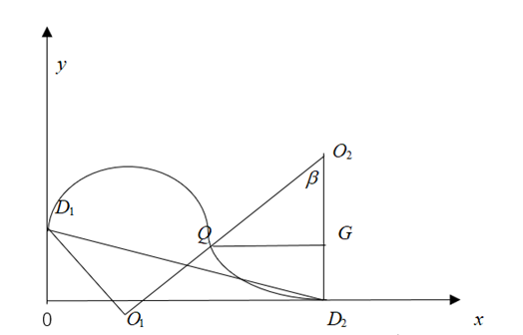

图7. 12反向圆几何计算方法

然后通过几何计算得到个纠偏量：；

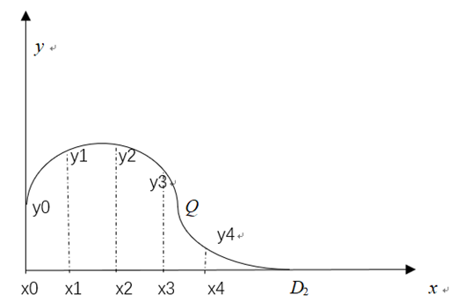

图7. 13纠偏量计算示意图

最终，将按每一环的纠偏量大小，为每一环匹配出关联规则所得到的对应的参数建议值，实现纠偏环数及参数推荐。

##### 7.2.10.5源程序文件说明

本模块最终用python3语言编写而成，源程序最终为一个py文件。

##### 7.2.10.6函数说明

本方案共三个函数，第一个函数计算当前需要的纠偏环数，输入纠偏设计里程，输出纠偏环数以及每环纠偏量。第二个函数为每环纠偏量匹配掘进参数建议值，纠偏环数、每环纠偏量以及每环参数建议值会在以对应的数据结构形式返回的同时，在后台以csv文件格式进行保存。第三个函数为主函数，调用前两个子函数。

##### 7.2.10.7限制条件

本模块在window环境下编写，编译器环境为anaconda3，语言为python3.5。

### 7.3 接口设计及应用集成部署

1. 主函数设计

将一个功能模块中，所有的功能子函数全部由主函数调用执行。由主函数predict(dataPath)给出统一接口，如数据路径接口，模型地址统一内置在代码中，设置为常量，统一设置路径为'D:/path/modelName.pkl'。modelName为自定义模型名称，将输出定义成字典dict数据结构，以方便平台部署调用。

预测主函数为predict(dataPath)，dataPath为数据路径。

报警主函数为MainWarning(dataPath,upThreshold=30.0,downThreshold=-30.0)，dataPath为数据路径， upThreshold：上阈值,downThreshold：下阈值。

关联分析主函数为GuanLian(dataPath)，dataPath为数据路径。

实时纠偏参数推荐主函数为Rectify(dataPath，l)，dataPath为数据路径,l为纠偏设计距离。

1. Flask服务封装函数设计

导入flask、json等模块，定义app.route()路径，定义url中的接口，如：app.route('/path/<path:pathExcel>')，接口输入定义为数据路径参数。调用1中所设计的主函数，将主函数输出转换成json形式，最后返回json结果。定义app.run(host，port)接口，host设置为127.0.0.1，端口设置为5000端口。

1. 利用Web浏览器测试flask服务APP

运行以上所编写的后端源码，然后打开web浏览器，在url中输入所设置的接口参数，如数据路径，然后运行。

1. 应用集成部署

测试成功之后，编写调用及接口说明。将代码及说明移交平台开发人员。

### 7.4 可视化

#### 7.4.1轴线偏差关键施工参数分析结果可视化

（1）可视化设计



图7. 14轴线偏差关键施工参数分析结果可视化

（2）可视化实现

轴线偏差关键施工参数分析结果可视化是以主函数中的随机森林、RFE递归特征消除算法对盾构掘进参数进行分析，得到关键施工参数（如刀盘扭矩、千斤顶推力、千斤顶行程等）和关键施工参数重要度评价（如刀盘扭矩得分重要度、千斤顶推力重要度、千斤顶行程重要度等），最终以柱状图的方式做结果可视化，如图7.14所示。

#### 7.4.2关键施工参数与轴线偏差量的关联关系可视化

（1）可视化设计



图7. 15关键施工参数与轴线偏差量关联规则可视化

（2）可视化实现

关键施工参数与轴线偏差量的关联关系可视化是在确定偏差类型和轴线偏差范围情况下，通过主函数中的apriori算法对输入数据中的关键施工参数与轴线偏差量的关联关系进行分析，最终将得到的关键施工参数与轴线偏差量的关联规则进行可视化，如图7.15所示。

#### 7.4.3轴线偏差量预测可视化

（1）可视化设计



图7. 16轴线偏差量预测结果可视化

（2）可视化实现

轴线偏差量预测分析结果可视化是以预测主函数中的XGboost算法、深度学习算法以及多元线性回归算法对轴线偏差量进行预测，得到轴线偏差量的预测值，再以折线图的方式来描述轴线偏差量的预测值与真实值之间的差异，如图7.16所示。

#### 7.4.4轴线偏差智能报警可视化

（1）可视化设计



图7. 17轴线偏差智能报警可视化

（2）可视化实现

轴线偏差智能报警可视化是在确定偏差类型和轴线偏差阈值情况下，主函数对输入的盾构掘进参数数据进行分析，得到当前轴线偏差量或偏差速率，当轴线偏差量或偏差速率超出阈值时，提示报警并显示报警信息，轴线偏差智能报警可视化如图7.17所示。

#### 7.4.5轴线偏差最大位移预测可视化

（1）可视化设计



图7. 18轴线偏差最大位移预测结果可视化

（2）可视化实现

轴线偏差最大位移预测可视化是在确定偏差类型情况下，通过主函数中XGboost算法、深度学习算法以及多元线性回归算法对输入数据进行分析，得到轴线偏差最大位移预测值，轴线偏差最大位移预测可视化如图7.18所示。

#### 7.4.6实时纠偏参数推荐可视化

（1）可视化设计



图7. 19实时纠偏参数推荐可视化

（2）可视化实现

实时纠偏参数推荐是在确定偏差类型、当前偏差情况、纠偏环数每环纠偏量的情况下，通过实时纠偏参数推荐模型的主函数对输入数据进行分析，最终对实时纠偏参数推荐模型的输出结果进行可视化，如图7.19所示。

## 8 地面沉降预测与参数推荐

### 8.1数据资源

#### 8.1.1输入数据

**表8.1 输入掘进参数数据**

|  |  |  |
| --- | --- | --- |
| **序号** | 数据字段 | 数据类型 |
| **0** | 环号 | Int(11) |
| **1** | 时间 | Float(15) |
| **2** | 管理行程 (mm) | Float(15) |
| **3** | 实际行程 (mm) | Float(15) |
| **4** | 切口里程 (M) | Float(15) |
| **5** | 目标里程 (M) | Float(15) |
| **6** | 推进状态 (on/off) | Float(15) |
| **7** | 拼装状态 (on/off) | Float(15) |
| **8** | 掘进开始时间 () | Float(15) |
| **9** | 掘进结束时间 () | Float(15) |
| **10** | 刀盘正转 (on/off) | Float(15) |
| **11** | 刀盘反转 (on/off) | Float(15) |
| **12** | 刀盘扭矩 (%) | Float(15) |
| **13** | 刀盘扭矩 (KN.M) | Float(15) |
| **14** | 刀盘转速 (rpm) | Float(15) |
| **15** | 内圈温度 (℃) | Float(15) |
| **16** | 外圈温度 (℃) | Float(15) |
| **17** | 上土压 (Mpa) | Float(15) |
| **18** | 右土压 (Mpa) | Float(15) |
| **19** | 下土压 (Mpa) | Float(15) |
| **20** | 左土压 (Mpa) | Float(15) |
| **21** | 仿行刀行程 (mm) | Float(15) |
| **22** | 回转角（前筒） (deg) | Float(15) |
| **23** | 俯仰角（前筒） (deg) | Float(15) |
| **24** | 总推力 (KN) | Float(15) |
| **25** | 总油压 (Mpa) | Float(15) |
| **26** | 推进速度 (mm/Min) | Float(15) |
| **27** | 千斤顶行程（上） (mm) | Float(15) |
| **28** | 千斤顶行程（右） (mm) | Float(15) |
| **29** | 千斤顶行程（下） (mm) | Float(15) |
| **30** | 千斤顶行程（左） (mm) | Float(15) |
| **31** | 千斤顶速度（上(mm/Min) | Float(15) |
| **32** | 千斤顶速度（右） (mm/Min) | Float(15) |
| **33** | 千斤顶速度（下） (mm/Min) | Float(15) |
| **34** | 千斤顶速度（左） (mm/Min) | Float(15) |
| **35** | 千斤顶推力（上） (KN) | Float(15) |
| **36** | 千斤顶推力（右） (KN) | Float(15) |
| **37** | 千斤顶推力（下） (KN) | Float(15) |
| **38** | 千斤顶推力（左） (KN) | Float(15) |
| **39** | 螺旋机扭矩 (KN.M) | Float(15) |
| **40** | 螺旋皮带机转速 (rpm) | Float(15) |
| **41** | 螺旋皮带机压力 (Mpa) | Float(15) |
| **42** | 前闸门开度 (%) | Float(15) |
| **43** | 后闸门开度 (%) | Float(15) |
| **44** | 铰接油压 (Mpa) | Float(15) |
| **45** | 铰接行程（上） (mm) | Float(15) |
| **46** | 铰接行程（右） (mm) | Float(15) |
| **47** | 铰接行程（下） (mm) | Float(15) |
| **48** | 铰接行程（左） (mm) | Float(15) |
| **49** | 右上注浆压力 (Mpa) | Float(15) |
| **50** | 右下注浆压力 (Mpa) | Float(15) |
| **51** | 左下注浆压力 (Mpa) | Float(15) |
| **52** | 左上注浆压力 (Mpa) | Float(15) |
| **53** | 右上注浆量 (L) | Float(15) |
| **54** | 右下注浆量 (L) | Float(15) |
| **55** | 左下注浆量 (L) | Float(15) |
| **56** | 左上注浆量 (L) | Float(15) |
| **57** | 注浆累计（环） (m3) | Float(15) |
| **58** | 铰接水平偏差 (mm) | Float(15) |
| **59** | 铰接垂直偏差 (mm) | Float(15) |
| **60** | 切口水平偏差 (mm) | Float(15) |
| **61** | 切口垂直偏差 (mm) | Float(15) |
| **62** | 盾尾水平偏差 (mm) | Float(15) |
| **63** | 盾尾垂直偏差 (mm) | Float(15) |
| **64** | X坐标 前端 () | Float(15) |
| **65** | Y坐标 前端 () | Float(15) |
| **66** | Z坐标 前端 () | Float(15) |
| **67** | 盾尾间隙 上 (mm) | Float(15) |
| **68** | 盾尾间隙 下 (mm) | Float(15) |
| **69** | 盾尾间隙 左 (mm) | Float(15) |
| **70** | 盾尾间隙 右 (mm) | Float(15) |
| **71** | X坐标 后端 () | Float(15) |
| **72** | Y坐标 后端 () | Float(15) |
| **73** | Z坐标 后端 () | Float(15) |
| **74** | 盾构状态 () | Varchar(255) |

**表8.2 输入地质参数数据**

|  |  |  |
| --- | --- | --- |
| **序号** | 数据字段 | 数据类型 |
| **0** | 土的比重（mg/m3） | Float(15) |
| **1** | 空隙比（m/d） | Float(15) |
| **2** | 压缩模量（MPa） | Float(15) |
| **3** | 内摩擦角（°） | Float(15) |
| **4** | 黏聚力（KPa） | Float(15) |

#### 8.1.2输出数据

**表8.3 输出数据**

|  |  |  |
| --- | --- | --- |
| **功能模块** | 输出数据字段 | 数据类型 |
| **地表沉降产生的关键施工参数及其他相关因素分析** | 上土压 (Mpa) | Float(15) |
| 右上注浆压力 (Mpa) | Float(15) |
| 左上注浆量 (L) | Float(15) |
| 刀盘扭矩 (KN.M) | Float(15) |
| 千斤顶推力（下） (KN) | Float(15) |
| 螺旋皮带机压力 (Mpa) | Float(15) |
| … | … |
| **关键施工参数和地表沉降量的关联分析与推荐施工参数的合理范围** | 上土压（0.20,0.22） | Varchar(255) |
| 刀盘扭矩（1690,2146） | Varchar(255) |
| 千斤顶推力（下）（3109,3578） | Varchar(255) |
| 螺旋皮带机压力（11.2,20.7） | Varchar(255) |
| … | … |
| **单一地层和复杂地层的地表沉降量预测模型** | 距轴线0米距开挖面0环处的地面沉降数据 | Float(15) |
| 距轴线0米距开挖面3环处的地面沉降数据 | Float(15) |
| 距轴线0米距开挖面5环处的地面沉降数据 | Float(15) |
| 距轴线0米距开挖面10环处的地面沉降数据 | Float(15) |
| 距轴线0米距开挖面15环处的地面沉降数据 | Float(15) |
| 距轴线0米距开挖面20环处的地面沉降数据 | Float(15) |
| 距轴线0米距开挖面-5环处的地面沉降数据 | Float(15) |
| 距轴线0米距开挖面-10环处的地面沉降数据 | Float(15) |
| 距轴线0米距开挖面-15环处的地面沉降数据 | Float(15) |
| 距轴线0米距开挖面-20环处的地面沉降数据 | Float(15) |
| **地表沉降的智能检测和预警** | Warning | Varchar(255) |
|  |

### 8.2功能模块详细设计

#### 8.2.1数据预处理

1.缺失值处理

由于数据存在缺失值的情况，所以要对数据进行缺失值处理，缺失值处理方法有回归插补法、多重插补法、极大似然估计、均值插补法等。其中多重插补法考虑了缺失数据的不确定性，相比之下利用多重插值较为合理。多重插补法包含以下三个步骤：①针对缺失数据，进行m次插补，总共产生m个完整的数据集。②对每个插补后的数据集分别使用同样的方法分析得出m个分析结果。③综合这些结果，最终得到相应的推断。多重插补法中用来进行数据插补的方法有回归预测法、趋势得分法、蒙特卡罗马氏链法。因此，考虑到缺失值插补的重要性以及多重插补的诸多优点，对于缺失值问题的处理，结合工程概算指标的数据特点，采用多重插补法来填充。对于离散型属性缺失值的处理，为避免直接删除数据而使得信息丢失，此种情况下采用均值插补法中的众数填充法来进行填充。如图8-1所示。



图8.1 缺失值处理方法

2.异常值处理方法

由于施工环境的复杂性，则需要对数据中噪声数据进行处理，判断是否成立，为选线规划每项指标数据的平均值，为选线规划每项指标数据的标准差，为观察值和平均值的差值超过3倍标准差的概率。如果成立，则剔除该数据所在的一条记录。

3.数据归一化

该方法对原始数据集进行线性变换，保持原始数据值之间的联系，使数据映射入[0,1]之内。计算方法如式（1）所示：

 （1）

#### 8.2.2地表沉降产生的关键施工参数及其他相关因素分析

##### 8.2.2.1功能描述

根据盾构施工过程中的盾构机机型数据、盾构机埋深数据、地质类型（分为单一地层和复杂地层）、地质参数数据、掘进参数数据和地面沉降量数据，基于人工智能算法（随机森林等）、专家经验和机理知识，挖掘影响能耗的关键因素并确定其关键影响指标和权重。

##### 8.2.2.2输入数据

1.在单一地层情况下，输入数据为盾构掘进数据和地面沉降量数据，盾构掘进数据包括刀盘扭矩、土压、刀盘转速等共40个字段，地面沉降数据包括距轴线0米距开挖面0环处的地面沉降数据、距轴线0米距开挖面3环处的地面沉降数据等10个字段具体数据如下表所示：

**表 8.4 输入数据表**

|  |  |  |
| --- | --- | --- |
| **序号** | **类型** | **参数** |
| 1 | 盾构施工掘进参数数据 | 刀盘扭矩，刀盘转速，内圈温度，外圈温度，上土压，右土压，下土压，左土压，回转角（前筒），俯仰角（前筒），总推力，总油压，推进速度，千斤顶行程（上），千斤顶行程（右），千斤顶行程（下），千斤顶行程（左），千斤顶速度（上），千斤顶速度（右），千斤顶速度（左），千斤顶推力（上），千斤顶推力（右），千斤顶推力（下），千斤顶推力（左），螺旋机扭矩，螺旋皮带机转速，螺旋皮带机压力，前闸门开度，铰接油压，注浆累计（环），铰接水平偏差，铰接垂直偏差，切口水平偏差，切口垂直偏差，盾尾水平偏差，盾尾垂直偏差，盾尾间隙上，盾尾间隙下，盾尾间隙左，盾尾间隙右 |
| 2 | 地面沉降量数据 | 距轴线0米距开挖面0环处的地面沉降数据，距轴线0米距开挖面3环处的地面沉降数据，距轴线0米距开挖面5环处的地面沉降数据，  距轴线0米距开挖面10环处的地面沉降数据，距轴线0米距开挖面15环处的地面沉降数据，距轴线0米距开挖面20环处的地面沉降数据，距轴线0米距开挖面-5环处的地面沉降数据，距轴线0米距开挖面-10环处的地面沉降数据，距轴线0米距开挖面-15环处的地面沉降数据，距轴线0米距开挖面-20环处的地面沉降数据 |

2.在复杂地层情况下，输入数据为盾构掘进数据和地面沉降量数据，盾构掘进数据包括刀盘扭矩、土压、刀盘转速等共40个字段，地质参数数据包括土的比重、空隙比等5个字段，地面沉降数据包括距轴线0米距开挖面0环处的地面沉降数据、距轴线0米距开挖面3环处的地面沉降数据等10个字段具体数据如下表所示：

**表8.5 输入数据**

|  |  |  |
| --- | --- | --- |
| **序号** | **类型** | **参数** |
| 1 | 盾构施工掘进参数数据 | 刀盘扭矩，刀盘转速，内圈温度，外圈温度，上土压，右土压，下土压，左土压，回转角（前筒），俯仰角（前筒），总推力，总油压，推进速度，千斤顶行程（上），千斤顶行程（右），千斤顶行程（下），千斤顶行程（左），千斤顶速度（上），千斤顶速度（右），千斤顶速度（左），千斤顶推力（上），千斤顶推力（右），千斤顶推力（下），千斤顶推力（左），螺旋机扭矩，螺旋皮带机转速，螺旋皮带机压力，前闸门开度，铰接油压，注浆累计（环），铰接水平偏差，铰接垂直偏差，切口水平偏差，切口垂直偏差，盾尾水平偏差，盾尾垂直偏差，盾尾间隙上，盾尾间隙下，盾尾间隙左，盾尾间隙右 |
| 2 | 地质参数数据 | 土的比重，空隙比，压缩模量，内摩擦角，粘聚力 |
| 3 | 地面沉降量数据 | 距轴线0米距开挖面0环处的地面沉降数据，距轴线0米距开挖面3环处的地面沉降数据，距轴线0米距开挖面5环处的地面沉降数据，  距轴线0米距开挖面10环处的地面沉降数据，距轴线0米距开挖面15环处的地面沉降数据，距轴线0米距开挖面20环处的地面沉降数据，距轴线0米距开挖面-5环处的地面沉降数据，距轴线0米距开挖面-10环处的地面沉降数据，距轴线0米距开挖面-15环处的地面沉降数据，距轴线0米距开挖面-20环处的地面沉降数据 |

##### 8.2.2.3输出数据

输出数据为影响地面沉降的关键因素和关键因素的关键影响指标和权重。输出数据如下表所示：

**表8.6 关键影响指标和权重**

|  |  |  |
| --- | --- | --- |
| **序号** | **类型** | **权重** |
| 1 | 刀盘扭矩 | 0.24 |
| 2 | 刀盘转速 | 0.21 |
| 3 | 左土压 | 0.18 |
| 4 | 总推力 | 0.16 |
| 5 | 铰接垂直偏差 | 0.15 |
| … | … | … |

##### 8.2.2.4影响因素分析流程



图8.2 地面沉降影响因素分析流程图

1.所需数据资源收集

对历史地表沉降检测数据、PLC历史数据和地质勘探报告数据进行收集，包括地质数据、历史的掘进参数数据和历史地表量沉降数据，利用人工智能算法、专家经验和及机理知识，分析挖掘地表产生的关键施工参数及其他相关因素相关性度量

2.数据预处理

由于数据存在缺失值的情况，所以要对数据进行缺失值处理，缺失值处理方法有回归插补法、多重插补法、极大似然估计、均值插补法等。其中多重插补法考虑了缺失数据的不确定性，相比之下利用多重插值较为合理。多重插补法包含以下三个步骤：①针对缺失数据，进行m次插补，总共产生m个完整的数据集。②对每个插补后的数据集分别使用同样的方法分析得出m个分析结果。③综合这些结果，最终得到相应的推断。多重插补法中用来进行数据插补的方法有回归预测法、趋势得分法、蒙特卡罗马氏链法。因此，考虑到缺失值插补的重要性以及多重插补的诸多优点，对于缺失值问题的处理，结合工程概算指标的数据特点，采用多重插补法来填充。对于离散型属性缺失值的处理，为避免直接删除数据而使得信息丢失，此种情况下采用均值插补法中的众数填充法来进行填充。

由于施工环境的复杂性，则需要对数据中噪声数据进行处理，判断是否成立，为选线规划每项指标数据的平均值，为选线规划每项指标数据的标准差，为观察值和平均值的差值超过3倍标准差的概率。如果成立，则剔除该数据所在的一条记录。

3.利用随机森林算法对地面沉降进行影响因素分析

对原始样本集中的数据进行有放回的随机抽样。给定训练数据有*N*条，每次抽取*M*条数据样本(*M*≤*N*)，随机抽取*k*次，构建*k*棵回归树。每棵回归树不进行任何修剪，使其完全增长，通过设定回归树的数量作为回归树的终止条件。然后对每棵树的影响因素重要度进行计算和排序。

4.影响因素评价与选择

根据得到的影响因素数据集然后计算随机森林泛化误差，并将此作为选择关键特征的评价标准，通过随机森林拟合误差增大的百分比，和所有树的纯度均值对之前计算得到的没课树的影响因素重要度进行筛选，得到最终地面沉降影响因素数据集。最终通过影响因素与事故事件匹配、抽取、相关性分析，模型按照阈值设定最终选取相关性最大即对事故影响最大的前几种特征最终可得到影响因素重要度排序。

##### C:\Users\lenovo\Desktop\下载 (3).png8.2.2.5分析结果展示

图8.3 关键影响指标和权重示意图

由上图可以看出，上土压、刀盘扭矩、切口垂直偏差、千斤顶行程（下）、俯仰角（前筒）等参数对地面沉降影响较大，选取这些参数数据作为影响地面沉降的参数数据集。

#### 8.2.3关键施工参数和地表沉降量的关联分析与推荐施工参数的合理范围

##### 8.2.3.1功能描述

利用机器学习算法对影响地表沉降的关键施工参数进行挖掘，固化施工参数之间的匹配规律，分析施工参数和地表沉降量之间的关联规律，在保证沉降量不超标的情况下推荐出合理的施工参数范围。

##### 8.2.3.2输入数据

输入数据为盾构掘进数据和地面沉降量数据，盾构掘进数据包括刀盘扭矩、土压、刀盘转速等共40个字段，地面沉降数据包括距轴线0米距开挖面0环处的地面沉降数据、距轴线0米距开挖面3环处的地面沉降数据等10个字段具体数据如下表所示：

**8.7 输入数据表**

|  |  |  |
| --- | --- | --- |
| **序号** | **类型** | **参数** |
| 1 | 盾构施工掘进参数数据 | 刀盘扭矩，刀盘转速，内圈温度，外圈温度，上土压，右土压，下土压，左土压，回转角（前筒），俯仰角（前筒），总推力，总油压，推进速度，千斤顶行程（上），千斤顶行程（右），千斤顶行程（下），千斤顶行程（左），千斤顶速度（上），千斤顶速度（右），千斤顶速度（左），千斤顶推力（上），千斤顶推力（右），千斤顶推力（下），千斤顶推力（左），螺旋机扭矩，螺旋皮带机转速，螺旋皮带机压力，前闸门开度，铰接油压，注浆累计（环），铰接水平偏差，铰接垂直偏差，切口水平偏差，切口垂直偏差，盾尾水平偏差，盾尾垂直偏差，盾尾间隙上，盾尾间隙下，盾尾间隙左，盾尾间隙右 |
| 2 | 地面沉降量数据 | 距轴线0米距开挖面0环处的地面沉降数据，距轴线0米距开挖面3环处的地面沉降数据，距轴线0米距开挖面5环处的地面沉降数据，  距轴线0米距开挖面10环处的地面沉降数据，距轴线0米距开挖面15环处的地面沉降数据，距轴线0米距开挖面20环处的地面沉降数据，距轴线0米距开挖面-5环处的地面沉降数据，距轴线0米距开挖面-10环处的地面沉降数据，距轴线0米距开挖面-15环处的地面沉降数据，距轴线0米距开挖面-20环处的地面沉降数据 |

##### 8.2.3.3输出数据

输出掘进参数与地面沉降量的关联关系，同时会在后台将预测值以文本的形式保存。输出数据如下表所示：

**表 8.8 推荐参数输出数据表**

|  |  |  |
| --- | --- | --- |
| 沉降环号 | 参数 | 推荐值范围 |
| 距轴线0米距开挖面0环处的地面沉降数据数据 | 上土压 | （0.20,0.22） |
| 距轴线0米距开挖面3环处的地面沉降数据 | 刀盘扭矩 | （1690,2146） |
| 距轴线0米距开挖面5环处的地面沉降数据 | 千斤顶推力（下） | （3109,3578） |
| 距轴线0米距开挖面-5环处的地面沉降数据 | 螺旋皮带机压力 | （11.2,20.7） |
| … | … | … |

##### 8.2.3.4推荐施工参数范围分析流程



图8.4 地表沉降量与盾构施工参数关联关系研究步骤

1.数据离散化

数据离散化是指将连续的数据进行分段，使其变为一段段离散化的区间。分段的原则有基于等距离、等频率或优化的方法。数据离散化主要有等宽法、等频法和聚类的方法。采用等宽法对掘进参数数据和地面沉降量数据进行区间划分。

2.沉降类型选择

沉降量数据选择盾构掘进过程中轴线正上方的沉降监测范围内的多个监测点的累积沉降量。

3.土-机关系分析

土-机关系分析在不考虑地表沉降的情况下，通过盾构机型、所在城市、地质情况、风险信息、掘进数据五个方面通过统计的方法固化施工参数设置经验。盾构机掘进阶段土-机关系分析模型流程图如下图所示：

图8.5 土-机关系分析模型流程

首先，从盾构机机型、所在城市、地质情况、风险信息、盾构机掘进数据5个方面对数据进行处理并合并。

然后，对合并数据中无效数据、错误数据进行清洗，并对不同项目盾构机施工数据格式、数据类型进行统一化、规范化处理，构建盾构机施工参数数据包。

最后，通过统计分析(或聚类分析、相关分析、回归分析、主成分分析等)、融合对比，揭示不同地质、岩土体参数下盾构机主要掘进参数(掘进模式、土仓压力、刀盘扭矩、刀盘转速、推进力、推进速度等)的顺应行为和变化规律，对主控参量进行敏感性分析和排序，进而固化施工参数设置经验。

4.构建同地质、埋深、盾构机型下沉降量与掘进参数的关联关系

构建不同地质、埋深、盾构机型下沉降量与掘进参数关联数据包，再构建基于GMM的CMAR的地面沉降与掘进参数关联关系分析模型，得到沉降量与掘进参数关联关系。

5.推荐施工参数的合理范围（针对不同地质、不同机型、埋深等）

利用土-机模型对关联关系结果对其修正，验证。得到最终不同地质、不同机型、埋深下施工参数的合理范围，并进行验证和修正。

##### 8.2.3.5分析结果展示

图8.6 掘进参数与地面沉降量的关联关系

由上图所示，第一条数据记录表示的是刀盘扭矩在A4区间[0,1850]KN.M对地面沉降量在CJL1区间[-20,-10]mm产生影响，第七条数据记录表示的是螺旋机扭矩在M5区间[80，100]KN.M和螺旋皮带机压力在O5区间[18，22]Mpa共同对地面沉降量在CJL1区间[-20,-10]mm产生影响。

#### 8.2.4单一地层和复杂地层的地表沉降量预测模型

##### 8.2.4.1功能描述

本模块是在影响因素分析的基础上，通过机器学习、深度学习算法和人工经验选取对地面沉降有较大影响的特征，构建地面沉降预测模型，对地面沉降进行实时的预测，通过构成训练数据集与测试数据集以及预测效果评估，提高模型的精度、有效性和泛化能力。进而实现对盾构施工过程中，地面沉降进行预测。

##### 8.2.4.2输入数据

输入数据为盾构掘进数据，需要输入数据为盾构掘进数据，包括刀盘扭矩、土压、刀盘转速等共40个字段，具体数据如下表所示：

**表 8.9 输入数据表**

|  |  |  |
| --- | --- | --- |
| **序号** | **类型** | **参数** |
| 1 | 盾构施工掘进参数数据 | 刀盘扭矩，刀盘转速，内圈温度，外圈温度，上土压，右土压，下土压，左土压，回转角（前筒），俯仰角（前筒），总推力，总油压，推进速度，千斤顶行程（上），千斤顶行程（右），千斤顶行程（下），千斤顶行程（左），千斤顶速度（上），千斤顶速度（右），千斤顶速度（左），千斤顶推力（上），千斤顶推力（右），千斤顶推力（下），千斤顶推力（左），螺旋机扭矩，螺旋皮带机转速，螺旋皮带机压力，前闸门开度，铰接油压，注浆累计（环），铰接水平偏差，铰接垂直偏差，切口水平偏差，切口垂直偏差，盾尾水平偏差，盾尾垂直偏差，盾尾间隙上，盾尾间隙下，盾尾间隙左，盾尾间隙右 |

##### 8.2.4.3输出数据

输出数据为距轴线0米距开挖面0环处的地面沉降数据，距轴线0米距开挖面3环处的地面沉降数据，距轴线0米距开挖面5环处等的地面沉降数据预测值等，同时会在后台将以csv的格式将预测值进行保存。具体如下表所示：

**表8.10 预测模型输出数据表**

|  |  |  |
| --- | --- | --- |
| **序号** | **类型** | **参数** |
| 1 | 地面沉降预测数据 | 距轴线0米距开挖面0环处的地面沉降数据，  距轴线0米距开挖面3环处的地面沉降数据，  距轴线0米距开挖面5环处的地面沉降数据，  距轴线0米距开挖面10环处的地面沉降数据，  距轴线0米距开挖面15环处的地面沉降数据，  距轴线0米距开挖面20环处的地面沉降数据，  距轴线0米距开挖面-5环处的地面沉降数据，  距轴线0米距开挖面-10环处的地面沉降数据，  距轴线0米距开挖面-15环处的地面沉降数据，  距轴线0米距开挖面-20环处的地面沉降数据 |

##### 8.2.4.4地面沉降预测分析流程



图8.7 地面沉降预测模型流程图

1.单一地层和复杂地层情况下构建地表沉降量预测模型

在单一地层和复杂地层下建立地表沉降预测模型，以影响地面沉降的关键影响因素数据作为模型的输入，历史沉降数据作为输出构建基于Xgboost和深度神经网络算法的地表沉降量预测模型。

2.预测效果评价

并将掘进参数测试数据和地质参数测试数据作为该模型的输入，将模型输出的预测值和真实值进行对比分析，并且评价模型。

##### 8.2.4.5分析结果展示

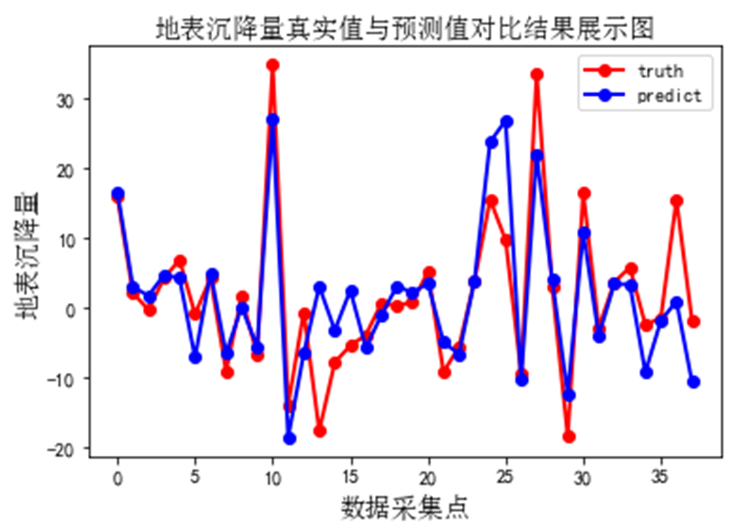

图8.8 地面沉降预测对比

上图为距离开挖面5环的轴线正上方的地表沉降量的预测值与真实值的对比，预测准确度为78.03%，均方根误差Rmse=1.23，因此对地面沉降的预测精度是比较精确的。

#### 8.2.5地表沉降的智能检测和预警

##### 8.2.5.1功能描述

本模块主要通过智能化的手段，运用大数据分析方法解决盾构施工中地面沉降的问题。针对现有技术并不能及时遏制或处理盾构掘进中的地面沉降问题，本方案将实现智能采集掘进参数相关数据，通过对地面沉降的实时预测，如果预测值大于阈值，则进行智能化的报警服务。

##### 8.2.5.2输入数据

输入数据为盾构掘进数据，包括刀盘扭矩、土压、刀盘转速等共40个字段，具体数据如下表所示：

**表 8.11 输入数据表**

|  |  |  |
| --- | --- | --- |
| **序号** | **类型** | **参数** |
| 1 | 盾构施工掘进参数数据 | 刀盘扭矩，刀盘转速，内圈温度，外圈温度，上土压，右土压，下土压，左土压，回转角（前筒），俯仰角（前筒），总推力，总油压，推进速度，千斤顶行程（上），千斤顶行程（右），千斤顶行程（下），千斤顶行程（左），千斤顶速度（上），千斤顶速度（右），千斤顶速度（左），千斤顶推力（上），千斤顶推力（右），千斤顶推力（下），千斤顶推力（左），螺旋机扭矩，螺旋皮带机转速，螺旋皮带机压力，前闸门开度，铰接油压，注浆累计（环），铰接水平偏差，铰接垂直偏差，切口水平偏差，切口垂直偏差，盾尾水平偏差，盾尾垂直偏差，盾尾间隙上，盾尾间隙下，盾尾间隙左，盾尾间隙右 |

##### 8.2.5.3输出数据

输出地面沉降的预警信息、沉降环号，同时会在后台将以csv的格式将报警信息保存。输出数据如下表所示：

**表8.12 地面沉降预警**

|  |  |
| --- | --- |
| 预警 | 沉降环号 |
| Warning | 距轴线0米距开挖面0环处的地面沉降数据 |

##### 8.2.5.4智能检测和预警分析流程



图8.9 地面沉降智能预警流程

通过对地表沉降量的预测结果进行智能检测与判断，如果大于地表沉降量的最大阈值，则超前智能预警，及时采取有效措施以避免重大安全事故。对预测沉降量进行分析，挖掘预测监测点的沉降量对周围监测点沉降量的影响。

##### 8.2.5.5分析结果展示

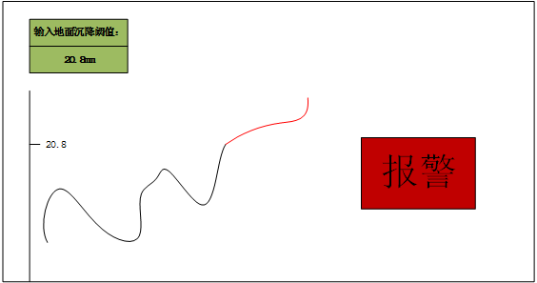

图8.10 地面沉降预警

输入地面沉降阈值，如果预测的地面沉降量大于阈值，则进行报警。工作人员可根据参数推荐建议值范围进行掘进参数的调整。

### 8.3 接口设计及应用集成部署

1. 主函数设计

将一个功能模块中，所有的功能子函数全部由主函数调用执行。由主函数predict(dataPath)给出统一接口，如数据路径接口，模型地址统一内置在代码中，设置为常量，统一设置路径为'D:/path/model_0huan1.pkl'。model_0huan1.pkl为自定义模型名称，将输出定义成字典dict数据结构，以方便平台部署调用。预测主函数为predict(dataPath)，dataPath为数据路径。报警主函数为MainWarning(dataPath,upThreshold=25.0,downThreshold=-25.0)，dataPath为数据路径， upThreshold：上阈值,downThreshold：下阈值。关联分析主函数为GuanLian(dataPath)，dataPath为数据路径。Flask服务封装函数设计导入flask、json等模块，定义app.route()路径，定义url中的接口，如：app.route('/path/<path:pathExcel>')，接口输入定义为数据路径参数。调用1中所设计的主函数，将主函数输出转换成json形式，最后返回json结果。定义app.run(host，port)接口，host设置为127.0.0.1，端口设置为5000端口。

1. 利用Web浏览器测试flask服务APP

运行以上所编写的后端源码，然后打开web浏览器，在url中输入所设置的接口参数，如数据路径，然后运行。

1. 应用集成部署

测试成功之后，编写调用及接口说明。将代码及说明移交平台开发人员。

### 8.4 可视化

#### 8.4.1掘进参数建议值分析可视化

##### 8.4.1.1可视化设计

掘进参数建议值分析可视化界面展示为在相应盾构机型、盾构机埋深、单一地层或复杂地层情况下掘进参数的建议值范围。



图8.11 施工参数建议值可视化

##### 8.4.1.2可视化实现

施工参数建议值分析可视化实施主函数为：Recommended_Parameters_Analysis（），该函数主要利用Apriori算法挖掘关键施工参数和地面沉降量的关联关系，推荐施工参数的建议值范围，避免在施工过程中地面沉降量过大造成安全事故的发生，最终可视化输出为掘进参数的建议值范围。

#### 8.4.2地面沉降预测分析可视化

##### 8.4.2.1可视化设计

地面沉降预测分析可视化界面展示为相应盾构机型、盾构机埋深、单一地层或复杂地层情况下轴线距开挖面距离(0、3、5、10、15、20、-5、-10、-15、-20)环轴线正上方地表沉降监测点累积沉降量。

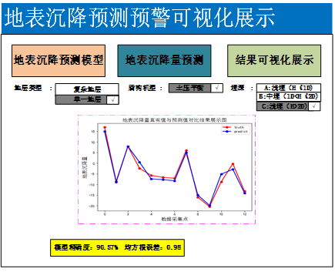

图8.12 地表沉降预测预警可视化

##### 8.4.2.2可视化实现

地面沉降预测分析可视化实施主函数为：Subsidence_ Prediction_Analysis（），该函数主要利用Xgboost算法和深度学习算法对地面沉降量进行提前实时预测，避免在施工过程中地面沉降量过大造成安全事故的发生，最终可视化结果输出为距开挖面不同距离的轴线正上方的地面沉降量。

## 9 能耗分析与控制大数据分析

### 9.1数据资源

#### 9.1.1输入数据

**表9.1 通风空调系统设备的运行数据**

|  |  |  |
| --- | --- | --- |
| **序号** | 数据字段 | 数据类型 |
| **1** | 运行 | boolean |
| **2** | 停止 | boolean |
| **3** | 故障 | String |
| **4** | 电流 | Float(32) |
| **5** | 频率 | Float(32) |
| **6** | 阀门开度反馈 | Float(32) |
| **…** | … | … |

**表9.2 环境监测数据**

|  |  |  |
| --- | --- | --- |
| **序号** | 数据字段 | 数据类型 |
| **1** | 公共区域的温湿度数据 | Float(32) |
| **2** | 二氧化碳浓度 | Float(32) |
| **3** | 新风温度 | Float(32) |
| **4** | 送风温度 | Float(32) |
| **5** | 回风温度 | Float(32) |
| **6** | 室外实时温度 | Float(32) |
| **…** | … | … |

**表9.3 计量数据**

|  |  |  |
| --- | --- | --- |
| **序号** | 数据字段 | 数据类型 |
| 1 | 电能数据 | Float(32) |
| 2 | 负荷数据 | Float(32) |

**表9.4 其他数据**

|  |  |  |
| --- | --- | --- |
| **序号** | 数据字段 | 数据类型 |
| **1** | 信号系统列车时刻表 | Float(32) |
| **2** | 屏蔽门开关状态监测数据 | Boolean |
| **3** | 车站客流监测数据 | Float(32) |
| **4** | 室外温度检测数据 | Float(32) |
| **…** | … | … |

#### 9.1.2输出数据

**表9.5 输出数据**

|  |  |  |
| --- | --- | --- |
| **功能模块** | 输出数据字段 | 数据类型 |
| **通风空调系统历史能耗情况及相关设备组成情况分析** | 各设备能耗占比（如冷机能耗占比、冷水泵能耗占比、风机能耗占比等） | Float(32) |
| **基于能耗监测数据分析影响能耗关键因素** | 关键影响特征集（如co2浓度、湿度、屏蔽门开度、风机转速、客流量等） | Varchar(255) |
| 特征权重（co2浓度特征权重、湿度特征权重、客流量特征权重等） | Float(32) |
| **冷负荷需求量预测模型** | 车站冷负荷量 | Float(32) |
| **能耗优化模型** | 通风空调运营优化策略（如冷机台数、冷冻水泵台数、冷却塔台数等） | Varchar(255) |
| 设备参数优化建议值（如风机转速、阀门开度、水温、水流量等） | Float(32) |

### 9.2功能模块详细设计

#### 9.2.1通风空调系统历史能耗及设备组成情况分析详细设计

##### 9.2.1.1功能描述

对通风空调历史能耗情况和相关设备组成情况进行分析研究，了解通风空调各设备或机组耗能情况，对设备或机组可调能耗和不可调能耗进行区分，并对关键高耗能设备进行重点研究。

##### 9.2.1.2数据需求与输出结果

（1）数据需求

本模块对数据需求为通风空调系统各设备能耗数据，包括冷却泵能耗、风机能耗、冷机能耗、冷冻水泵能耗等。

**表9.6 通风空调系统历史能耗及相关设备组成情况分析数据表**

|  |  |  |
| --- | --- | --- |
| **序号** | **类型** | **参数** |
| 1 | 通风空调系统各设备能耗数据 | 冷却泵能耗、风机能耗、冷机能耗、冷冻水泵能耗等 |

（2）输出结果

本模块输出结果为通风空调各设备能耗占比（例如冷机系统能耗占比、冷冻，冷却水泵能耗占比、新风机组能耗占比等），并从中筛选得到关键高能耗设备，具体表现形式如下图所示：

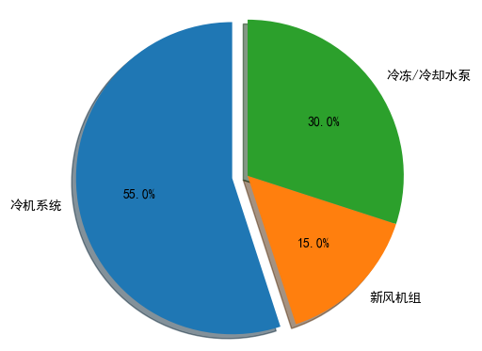

图9.1 各设备能耗占比分析图

##### 9.2.1.3业务算法和流程



图9.2 通风空调各设备历史能耗分析流程图

通风空调各设备历史能耗分析流程为：首先收集并准备通风空调各设备能耗数据，并对数据进行缺失值、异常值等数据预处理操作。然后在预处理后数据基础上，对数据进行统计分析，统计分析形式包括：方差统计、平均数统计、中位数统计等。最后根据统计分析结果对各设备能耗占比进行分析，得到通风空调各设备能耗占比情况。

##### 9.2.1.4源程序文件说明

本模块最终用python3语言编写，源程序最终为py文件。

##### 9.2.1.5函数说明

表9.7 函数说明

|  |  |
| --- | --- |
| 函数名称 | 函数说明 |
| Read_data（） | 读取数据 |
| Analysis_energy（） | 该函数输入为各设备能耗历史数据，输出为各设备能耗占比。主要对通风空调各设备或机组耗能情况进行分析，并区分得到关键高能耗设备。 |

##### 9.2.1.6限制条件

Python3.6

#### 9.2.2基于能耗监测数据分析影响能耗关键因素详细设计

##### 9.2.2.1功能描述

根据车站环境数据（co2浓度、温度、湿度等）、客流量、时间等数据并结合设备状态监控和能耗监测数据，基于人工智能算法（随机森林等）、专家经验和机理知识，挖掘影响能耗的关键因素并确定其关键影响指标和权重。

##### 9.2.2.2数据需求与输出结果

（1）数据需求

本模块数据需求为为能耗监测数据、环境监测数据、通风空调系统设备的运行数据和其他数据，具体数据如下表所示：

表9.8 基于能耗监测数据分析影响能耗关键因素数据表

|  |  |  |
| --- | --- | --- |
| **序号** | **类型** | **参数** |
| 1 | 能耗监测数据 | 通风空调系统能耗监测数据 |
| 2 | 环境监测数据 | 公共区域的温湿度数据、二氧化碳浓度、新风温湿度、送风温湿度、回风温湿度、室外实时温湿度等 |
| 3 | 通风空调系统设备的运行数据 | 运行、停止、故障、电流、频率、远程/本地、阀门开度反馈等等； |
| 4 | 其他数据 | 信号系统列车时刻表、屏蔽门开关状态监测数据、车站客流监测数据、室外温度检测数据等 |

（3）输出结果

本模块输出结果为影响能耗的关键因素（如人流量、室外温度、水泵开口效率、制冷量、冷机负荷率等）和关键因素的关键影响指标和权重（如人流量特征权重、室外温度特征权重、水泵开口效率特征权重、制冷量特征权重、冷机负荷率特征权重等）。

具体输出如下图所示：

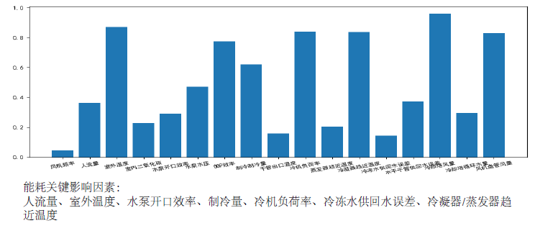

图9.3 影响能耗关键因素分析示意图

##### 9.2.2.3业务算法和流程



图9.4 通风空调能耗影响因素分析流程图

通风空调能耗影响因素分析流程为：

1. 数据集准备

结合以上业务概述和数据分析，得到地铁车站通风空调能耗数据包，具体包含地铁车站历史运营过程中车站的环境数据（温湿度、客流量、时间、co2等）、空调机设备的运行数据（电量、屏蔽门开关状态、设备运行状态以及设备故障状态等）以及能耗监测数据等；

1. 相关性度量

整合通风空调环境、设备运行、能耗数据等，拟采用皮尔森系数法、PCA法等，对数据集进行相关性分析，并进行影响因素初步过滤，初步得到能耗影响因素数据集；

1. 利用随机森林算法对能耗进行影响因素分析

对原始样本集中的数据进行有放回的随机抽样。给定训练数据有*N*条，每次抽取*M*条数据样本(*M*≤*N*)，随机抽取*k*次，构建*k*棵回归树。每棵回归树不进行任何修剪，使其完全增长，通过设定回归树的数量作为回归树的终止条件。然后对每棵树的影响因素重要度进行计算和排序。

1. 影响因素评价与选择

根据得到的影响因素数据集然后计算随机森林泛化误差，并将此作为选择关键特征的评价标准，通过随机森林拟合误差增大的百分比，和所有树的纯度均值对之前计算得到的没课树的影响因素重要度进行筛选，得到最终能耗影响因素数据集。

最终通过影响因素与事故事件匹配、抽取、相关性分析，模型按照阈值设定最终选取相关性最大即对事故影响最大的前几种特征最终可得到影响因素重要度排序。

##### 9.2.2.4源程序文件说明

本模块最终用python3语言编写，源程序最终为py文件。

##### 9.2.2.5函数说明

表9.9 函数说明

|  |  |
| --- | --- |
| 函数名称 | 函数说明 |
| Read_data（） | 读取数据 |
| Correlation_analysis（） | 采用皮尔森系数法、PCA法等，对数据集进行相关性分析，并进行影响因素初步过滤 |
| Feature_analysis（） | 利用随机森林算法对能耗进行影响因素分析,得到影响能耗的关键因素并确定其关键影响指标和权重。 |

##### 9.2.2.6限制条件

Python3.6

#### 9.2.3冷负荷需求量预测模型详细设计

##### 9.2.3.1功能描述

根据车站环境、客流量等条件构建冷负荷需求量预测模型并结合相关专家经验与机理知识确定车站冷负荷需求量

##### 9.2.3.2数据需求与输出结果

（1）数据需求

本模块数据需求为车站冷负荷量数据、环境监测数据、通风空调系统设备的运行数据和其他数据，具体数据如下表所示：

表9.10 冷负荷需求量预测模型数据表

|  |  |  |
| --- | --- | --- |
| **序号** | **类型** | **参数** |
| 1 | 车站冷负荷量数据 | 车站历史冷负荷量需求数据 |
| 2 | 环境监测数据 | 公共区域的温湿度数据、二氧化碳浓度、新风温湿度、送风温湿度、回风温湿度、室外实时温湿度等 |
| 3 | 通风空调系统设备的运行数据 | 运行、停止、故障、电流、频率、远程/本地、阀门开度反馈等等； |
| 4 | 其他数据 | 信号系统列车时刻表、屏蔽门开关状态监测数据、车站客流监测数据、室外温度检测数据等 |

（2）输出结果

本模块输出结果为车站实时冷负荷量预测值，同时会在后台将输出结果以csv的格式保存。

##### 9.2.3.3业务算法和流程



图9.5 车站冷负荷需求量预测流程图

a)车站运营过程中设备与环境相关数据包准备

结合以上业务概述和数据分析，得到地铁车站通风空调能耗数据包，具体包含地铁车站历史运营过程中车站的环境数据（温湿度、客流量、时间、co2等）、空调机设备的时序数据（电量、屏蔽门开关状态、设备运行状态以及设备故障状态等）以及车站历史冷负荷数据；

b)数据预处理

对收集到的数据进行处理，以满足构建模型所需的数据要求，包括填充缺失数据、数据异常处理以及数据归一化等；

c)关键影响因素挖掘

对预处理后的出具进行关键影响因素挖掘，寻找影响车站冷负荷需求量的关键影响因素；

d)构建车站冷负荷需求量预测模型

利用挖掘出的影响车站冷负荷需求量的关键影响因素，并拟采用xgboost、深度神经网络、非线性回归等算法构建车站冷负荷需求量预测模型。最终可以通过输入车站当前环境数据以及空调机设备相关数据，得到车站在当前状况下的冷负荷需求量。

e)预测效果评价

对车站冷负荷预测模型预测实际效果进行评价，如果不满足要求，可以通过参数优化，对模型预测效果进行优化。

##### 9.2.3.4源程序文件说明

本模块用python3语言编写，源程序为py文件。

##### 9.2.3.5函数说明

表9.11 函数说明

|  |  |
| --- | --- |
| 函数名称 | 函数说明 |
| Read_data（） | 读取数据 |
| Feature_analysis（） | 利用随机森林相关性分析算法，挖掘影响冷负荷的关键因素 |
| Predict_function（） | 利用xgboost、深度神经网络等算法构建冷负荷量预测模型，通过输入车站当前环境数据以及空调机设备相关数据，得到车站在当前状况下的冷负荷需求量。 |

##### 9.2.3.6限制条件

Python3.6

#### 9.2.4能耗优化模型详细设计

##### 9.2.4.1功能描述

根据车站冷负荷需求量构建能耗优化模型输出通风空调运营优化建议和设备参数优化建议值，并根据优化建议值制定能耗优化策略。

##### 9.2.4.2数据需求与输出结果

（1）数据需求

本模块数据需求为车站冷负荷量数据、环境监测数据、通风空调系统设备的运行数据和其他数据，具体数据如下表所示：

**表9.12 能耗优化模型数据表**

|  |  |  |
| --- | --- | --- |
| **序号** | **类型** | **参数** |
| 1 | 车站冷负荷量数据 | 车站历史冷负荷量需求数据 |
| 2 | 环境监测数据 | 公共区域的温湿度数据、二氧化碳浓度、新风温湿度、送风温湿度、回风温湿度、室外实时温湿度等 |
| 3 | 通风空调系统设备的运行数据 | 运行、停止、故障、电流、频率、远程/本地、阀门开度反馈等等； |
| 4 | 其他数据 | 信号系统列车时刻表、屏蔽门开关状态监测数据、车站客流监测数据、室外温度检测数据等 |

（3）输出结果

本模块输出结果为车站通风空调运营优化建议及通风空调各设备参数优化建议值，同时会在后台将运营优化建议（如冷机台数、冷冻水泵台数、冷却塔台数等）及各设备参数优化建议值（如风机转速、阀门开度、水温、水流量等）以txt的格式保存。

##### 9.2.4.3业务算法和流程



图9.6 通风空调能耗优化的技术路线

a)车站通风空调运营过程中设备与能耗相关数据收集

进行通风空调能耗优化前，首先需要收集相关的数据，包括当前冷负荷需求总量、通风空调设备运行参数（如冷冻水流量、供水温度、冷却机运行时长等）、设备运行状态以及电量等数据信息；

b)车站通风空调运营过程中设备与能耗相关数据准备及处理

通风空调能耗优化相关数据处理主要是为了满足优化模型的数据要求，需要对已收集数据进行抽取、清洗、数据归一化、数据去重、数据离散化等操作。

数据抽取：因获取的数据可能具有多种结构和类型，数据抽取过程可以将这些复杂的数据转化为单一的或者便于处理的构型，以达到快速分析处理的目的。

数据清洗：有些数据并不全是有价值，有些数据并不是所需关心的，有些数据则是完全错误的干扰项，因此需要对相关数据通过过滤“去噪”，从而提取出有效数据。

数据归一化：归一化是为了后面处理数据的方便，保证程序运行时收敛加快，进而提升模型收敛速度和模型精度。

数据去重：通过重复数据删除，可以大大降低需要的存储介质数量，进而降低成本；

c)车站通风空调运营过程中各设备能耗对比分析

利用统计分析方法对通风空调历史数据中不同设备类型、不同运行状态、不同运行时间等所产生的能耗进行对比分析并结合相关历史经验和机理知识，给出初步能耗优化策略；

d）通风空调能耗优化模型建立

为了通风空调能耗的优化，达到节能降耗的目的，从运营优化策略以及运营参数调整的角度出发，需要构建通风空调能耗模型，拟合设备参数，运行状态等与通风空调运营过程总能耗的关系。结合专家经验以及相关机理知识，使用粒子群算法、遗传算法等优化算法寻找改善能耗值得优化参数，并给出相应的参数调整方案。**具体构建能耗优化模型为两部分，第一部分为：根据负荷对通风空调各设备运行模式、状态进行优化，第二部分为：对通风空调各设备运行参数进行优化。**

第一部分：根据负荷对通风空调各设备运行模式、状态进行优化，根据车站当前负荷量寻找使得通风空调整体耗能最小的设备机组。具体技术路线如图8所示，获取通风空调各设备与负荷和运行时间等数据资源，然后此基础上以能耗降低为目标以设备运行时间为约束，利用遗传算法等构建优化模型对设备选择、机组分配以及各设备之间匹配进行最优化分析，从而根据整个通风空调实际耗能情况，对通风空调各设备选择以及各设备之间匹配、机组分配等情况提出相应改进措施，和优化建议，从而降低整个通风空调耗能情况。



图9.7 根据负荷对通风空调设备运行模式、状态优化技术路线

第二部分：对通风空调各设备运行参数进行优化，寻找在通风空调正常运行的前提下，使得通风空调耗能最低的运行参数。具体技术路线如10图所示：首先收集通风空调各设备运行参数、设备状态参数等与运行过程中与总能耗相关数据，利用人工智能算法拟合出各运行参数、状态参数等与运行过程总能耗的关系，并使用粒子群算法、遗传算法等优化算法寻找能改善能耗值的优化参数，对通风空调设备运行参数提出优化建议，从而降低整个通风空调耗能情况，达到能耗优化的目的。



图9.8 对通风空调各运行参数优化技术路线

e）通风空调能耗优化结果分析

将数据分析得出的优化运行参数设置、空调机组分配等相关调整方案推荐给空调设备管理人员，验证相关推荐参数和方案的合理性、可行性及优越性。如方案可行，对空调机组进行相应参数调整，达到节能降耗的目的。

##### 9.2.4.4源程序文件说明

本模块用python3语言编写，源程序为py文件。

##### 9.2.4.5函数说明

表9.13 函数说明

|  |  |
| --- | --- |
| 函数名称 | 函数说明 |
| Read_data（） | 读取数据 |
| Operation_optimization（） | 利用遗传算法根据负荷对通风空调各设备运行模式、状态进行优化 |
| Parameter_optimization（） | 利用logit拟合各设备运行参数与通风空调能耗之间关系，并利用粒子群算法、遗传算法等优化算法寻找能改善能耗值的优化参数，对通风空调设备运行参数提出优化建议。 |

##### 9.2.4.6限制条件

Python3.6

#### 9.2.5通风空调设备参数动态调整及控制详细设计

##### 9.2.5.1功能描述

基于能耗优化策略对通风空调设备参数进行动态调整及控制。

##### 9.2.5.2数据需求与输出结果

（1）数据需求

本模块数据需求为通风空调设备参数动态调整参数数据表，具体数据如下表所示：

表9.14 通风空调设备参数动态调整数据表

|  |  |  |
| --- | --- | --- |
| **序号** | **类型** | **参数** |
| 1 | 通风空调各设备运行参数 | 冷机台数、水温、冷却水泵台数、流量、冷却塔台数、送回风温度等 |

（2）输出结果

本模块输出结果为车站通风空调动态控制策略，同时会在后台将运营优化策略以txt的格式保存。

##### 9.2.5.3业务算法和流程

根据能耗优化模型、专家经验和相关机理知识得到的能耗优化策略对通风空调设备参数进行动态调整及控制，具体调整指令如图 所示：



图9.9 通风空调设备参数动态调整及控制

##### 9.2.5.4源程序文件说明

本模块用python3语言编写，源程序为py文件。

##### 9.2.5.5函数说明

无

##### 9.2.5.6限制条件

Python3.6

### 9.3接口设计及应用集成部署

1.主函数设计

将一个功能模块中，所有功能子函数全部由主函数调用执行。由主函数给出统一接口，如数据路径接口，模型地址统一内置在代码中，设置为常量，统一设置路径为‘D：/path/modelName.pkl’。modelName为自定义模型名称，将输出定义成字典dict数据结构，以便平台部署调用。

各个分析模块主函数及功能为：

（1）功能模块通风空调系统历史能耗情况及相关设备组成情况分析

接口名称为：Analysis_energy（），输入为各设备能耗历史数据，输出为各设备能耗占比。

（2）功能模块基于能耗监测数据分析影响能耗关键因素

接口名称为：Feature_analysis（），输入为车站环境数据（co2浓度、温度、湿度等）、客流量、时间等数据并结合设备状态监控和能耗监测数据,输出为影响能耗的关键因素及其关键影响指标和权重。

（3）功能模块冷负荷需求量预测模型

接口名称为：Predict_function（），输入车站当前环境数据以及空调机设备相关数据，输出为车站在当前状况下的冷负荷需求量。

（4）功能模块能耗优化模型

接口名称为：Energy_Consumption_Optimization（），输入车站当前环境数据以及空调机设备相关数据及车站冷负荷数据，输出车站通风空调运营优化建议及通风空调各设备参数优化建议值。

（5）功能模块通风空调设备参数动态调整及控制

接口名称为：Parameters_Tuning（），输入车站优化调整建议值，输出车站通风空调动态控制策略。

2．Flask服务封装函数设计

导入flask、json等模块，定义app.route()路径，定义url中的接口，接口输入定义为数据路径参数。调用1中所设计的主函数，将主函数输出转换为json形式，最后返回json结果。定义app.run(host,port)接口，host设置为127.0.0.1，端口设置为5000端口。

3.利用Web浏览器测试flask服务APP

运行以上所编写的后端源码，然后打开web浏览器，在url中输入所设置的接口参数，运行。

4.应用集成部署

测试成功之后，编写调用及接口说明。将代码及说明移交给平台开发人员。

### 9.4可视化

1、功能模块通风空调系统历史能耗情况及相关设备组成情况分析

（1）可视化设计

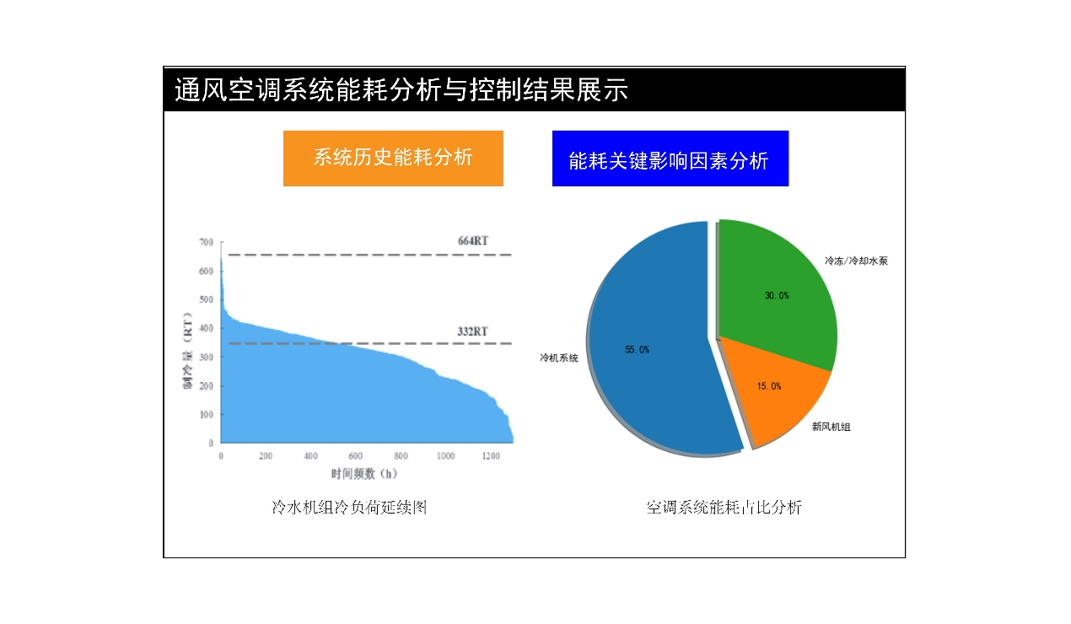

图9.10 通风空调系统历史能耗情况及相关设备组成情况分析

（2）可视化实现

本模块可视化实现主函数为：Analysis_energy（），该函数输入为各设备能耗历史数据，可视化输出为各设备能耗占比。主要对通风空调各设备或机组历史耗能情况进行分析，观察空调机组各设备耗能情况和耗能占比，并区分得到关键高能耗设备。

2、功能模块基于能耗监测数据分析影响能耗关键因素

（1）可视化设计

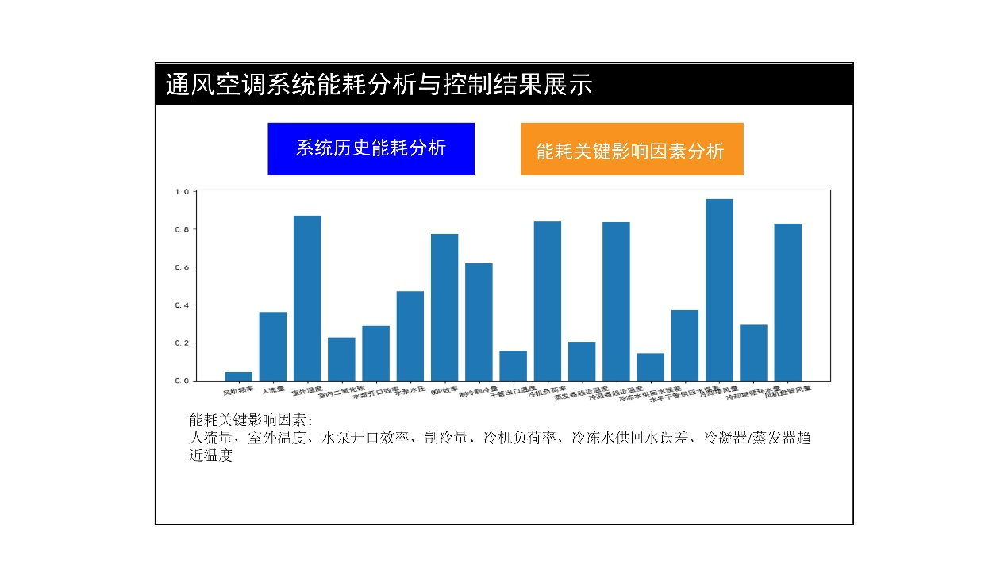

图9.11基于能耗监测数据分析影响能耗关键因素

（2）可视化实现

本模块可视化实现主函数为：Feature_analysis（），该函数主要利用随机森林算法、相关性算法等对能耗进行影响因素分析,得到影响能耗的关键因素并确定其关键影响指标和权重。最终可视化输出为影响能耗的关键因素（如人流量、室外温度、水泵开口效率、制冷量、冷机负荷率等）和关键因素的关键影响指标和权重（如人流量特征权重、室外温度特征权重、水泵开口效率特征权重、制冷量特征权重、冷机负荷率特征权重等）。

3、功能模块冷负荷需求量预测模型

（1）可视化设计

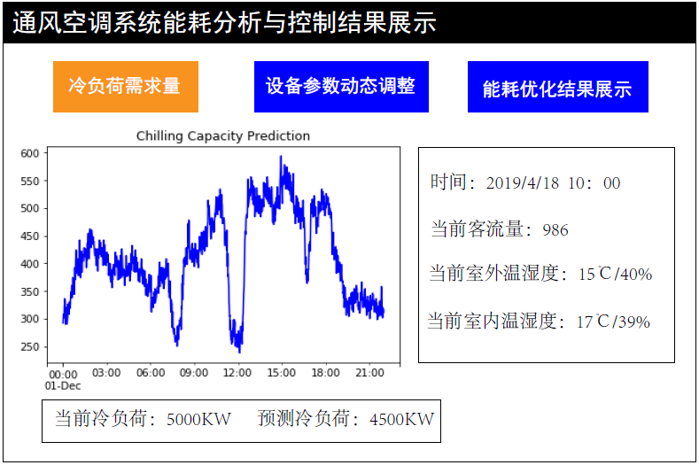

图9.12冷负荷需求量预测

（2）可视化实现

本模块可视化实现主函数为：Predict_function（），该函数主要利用xgboost、深度神经网络等算法构建冷负荷量预测模型，通过输入车站当前环境数据以及空调机设备相关数据，得到车站在当前状况下的冷负荷需求量。本模块最终可视化输出结果为车站实时冷负荷量预测值

4、功能模块能耗优化模型

（1）可视化设计

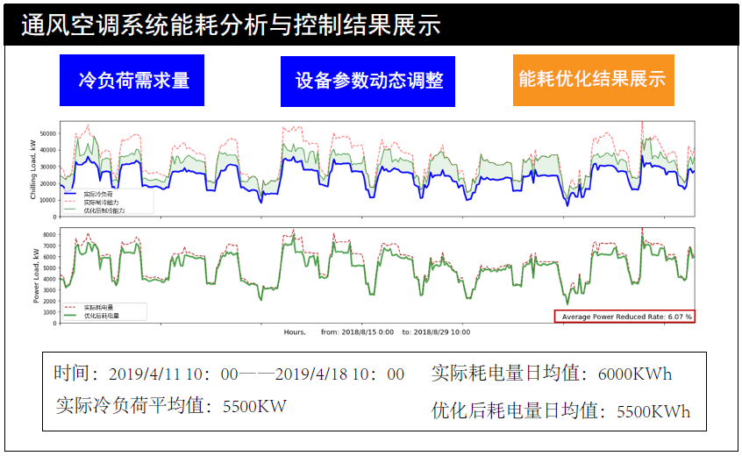

图9.13能耗优化模型

（2）可视化实现

本模块可视化实现主函数为：Energy_Consumption_Optimization（），该函数主要对通风空调各设备运行模式、状态和通风空调设备运行参数提出优化建议。通过输入车站环境、冷负荷、空调机组等数据，得到在当前冷负荷状态下通风空调能耗优化策略建议值。本模块最终可视化输出结果为通风空调能耗优化结果对比与展示。

5、功能模块通风空调设备参数动态调整及控制

（1）可视化设计

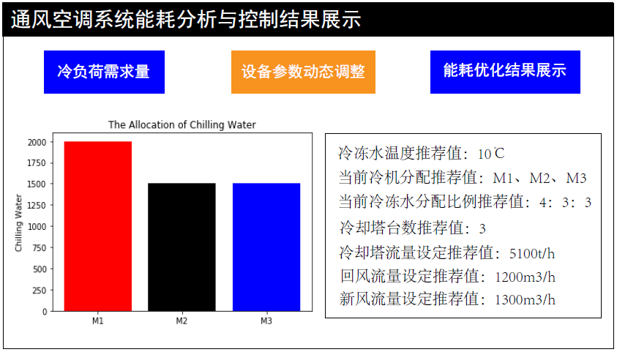

图9.14通风空调设备参数动态调整及控制

（2）可视化实现

本模块可视化实现主函数为：Parameters_Tuning（），该函数主要根据能耗优化策略建议值对通风空调系统各设备参数实现动态调整。本模块最终可视化输出结果为通风空调各设备参数优化建议值（如冷冻水温度、冷机分配、冷却塔台数、水流量等）。

## 10 智慧城市气象大数据分析

### 10.1 文档介绍

#### 10.1.1 编写目的

本文档是地铁施工降雨预报系统的软件设计、开发、测试人员工作的指导性文件。它根据项目需求规格说明书以及其他前期文档中的功能需求和非功能需求，进行系统的总体设计。

此详细设计说明书从系统详细设计的角度明确了本项目的业务类型、功能范围、业务主机/终端系统的接口和业务处理模式，使系统开发人员和产品管理人员能够进一步明确本次项目所开发的产品的功能，可以有针对性的进行系统开发、测试、验收等各方面的工作。

#### 10.1.2文档范围

本详细设计说明书中所描述的内容主要包括系统概述、系统总体设计、各子系统架构结构及其相关模块的功能实现等。

#### 10.1.3系统结构

本详细设计说明书阐述了该系统包括气象大数据分析及移动端可视化平台两个主要部分。

#### 10.1.4读者对象

本文档面向的对象是：项目负责人、软件设计师、软件开发工程师、软件测试工程师、软件系统维护人员以及指导项目建设的领导、专家等。本文档的读者来源单位主要包括：

相关人员包括：项目经理、系统设计人员、程序员，测试人员等。

其它单位或部门的相关人员

包括初步设计单位等的相关人员。

### 10.2 系统需求分析

#### 10.2.1 暴雨对城市运营的影响

##### 10.2.1.1 强降水造成地铁施工受阻

强降雨是指降水强度很大的雨，在气象学上一般称之为暴雨，或者叫强降水。强降雨分为短时强降水和持续性降水两种。短时强降水是指在1小时内降水达到20mm，一般是由局地强对流引起的。持续性降水是指24小时内降水达到50mm，一般是由有利于降水的大尺度天气形势造成的。两种降雨形式都可对地铁施工产生灾害性影响，主要体现在以下三个方面：

a）地铁沿线强降雨对地铁施工的影响

在基坑工程中，强降水使地基中的有效应力发生了变化，不仅如此，降水引起的坑内外水头差使地基中发生了从坑外向坑内的渗流，从而增加主动区土中的有效应力，这两部分附加的竖向应力就使坑外地面发生沉降，地面沉降会毁坏建筑物和地铁生产设施。所以地铁施工中，同时监测强降水移动情况和预报其趋势显得尤为重要。

b）地铁电梯井位置强降雨对地铁施工的影响

在电梯施工口强降雨还会造成主干道地铁施工处发生路面塌陷，路面渗水也会进入井中，严重危害作业施工人员的生命安全，同时有可能损毁生产设施。

c）强降雨对盾构过程的影响

盾构过程中，如果发生强降雨，导致渗水，会造成地层形变，影响盾构后的混凝土加固，对隧道建设质量产生不良影响。

##### 10.2.1.2 持续暴雨易造成城市内涝

城市内涝是指在城市区域遭遇暴雨或短历时强降水天气后发生的气象衍生灾害。城市地区雨量过多超过排水能力形成地表积水，当积水过深、范围过大，影响城市交通、居民生活和生产活动而形成的灾害，称为城市内涝。内涝灾害发生时，受影响最大的城市交通状况是：当积水深度达到20厘米时，行人步行困难；积水超过30厘米时，则自行车、小汽车难以行驶；积水超过80厘米时，则交通完全瘫痪。暴雨内涝使地下商场、停车场和轨道交通等地下设施积水倒灌浸泡的隐患空前增大，积水还会造成房屋损坏、物品浸泡，造成财产损失，甚至会威胁生命安全。积水常常变成污水，对城市环境卫生造成不良影响。可见，暴雨造成的内涝灾害能严重影响城市正常的生活秩序，给地方政府带来重大压力。

a）北京7·21暴雨

2012年7 月21 日，北京遭遇近61 年来的最强降雨，暴雨及其衍生的溺水、触电、房屋倒塌、泥石流等共导致79 人死亡，190 万人受灾，经济损失近百亿元；全市主要积水道路63 处，路面塌方31 处，机场、地铁和市内公交大面积停运或受到影响，大量汽车被水浸泡，多条输电线路受损。

b）上海8·25暴雨

2008 年8 月25 日，上海市出现强降雨，徐汇区1 小时最大雨量达117.5 毫米，为1872年有气象记录以来小时雨量最大值。因强降雨发生在人员居住密集的市区和上班高峰期，且雨量远远超过上海市排水能力，市区150 多条马路积水10～40 厘米，最深处达1.5 米，1.1万余户民居进水，发生交通事故3000多起，车辆抛锚700 起，上海两大机场各有百余航班延误，长途班车400 多个班次晚点。

### 10.3 气象大数据分析流程

#### 10.3.1 数据资源

数据资源包含施工线路地理位置信息、施工计划工期，以及位于施工区域的气象历史数据资料和实施监测数据。

#### 10.3.2 精细化降雨预报预警方案

根据上述强降雨对施工影响的分析，提出精细化降雨预报预警分析，总体分析路线如下图所示。



图10.1精细化降雨预报预警总体技术路线

（1）施工工期内施工线路气象情况统计

根据计划施工工期以及施工线路的地理位置信息进行时空定位，基于历史气象资料数据，统计位于施工线路范围内，施工工期时间段内出现降雨的概率、大雾概率、平均风向、风力、平均气温、日最高气温和日最低气温等。统计结果如下图所示：

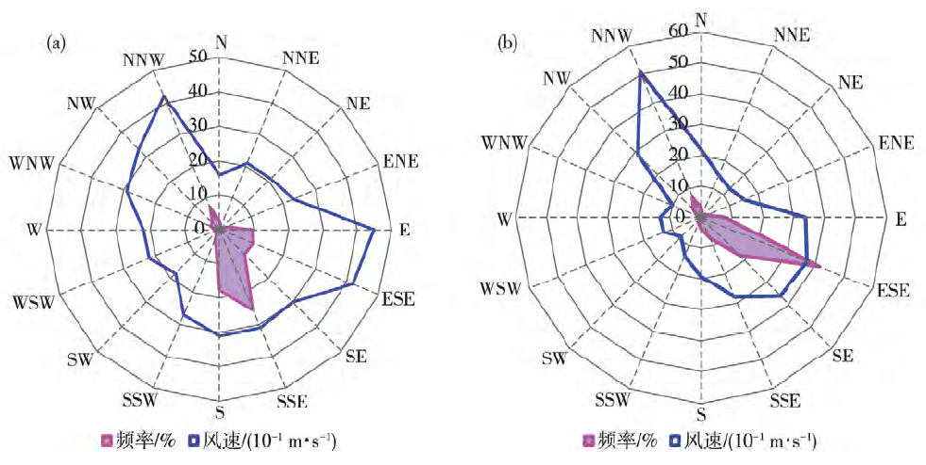

图10.2 施工线路气象情况统计结果示意图

（2）针对持续性强降雨的精细化天气预报

精细化天气预报的需求来自于传统天气预报在气象防灾减灾、各类专业领域气象服务中遇到的新问题。天气预报人机交互系统多为C/S架构，难以满足当前日益增长的业务对天气预报准确率和精细化水平不断提高的需求。

“精细化”包含三个方面的含义：定量、定时、定点，指时间上能够精确到小时、分钟级，空间上能够定位到县、乡、村、灾害点至1km分辨率级，数量上能够细化到某一个具体数值。数值天气预报是当前精细化预报的主流解决方案，其具有多尺度统一、参数化方案健全、可操作性强和可移植性好等特点，其本质上是一组大气运动方程组和物理过程参数化方案的代码化，因大气运动的非线性特性，求解大气运动方程组解析解在数学上不太可能，故利用计算机计算能力强、存储空间大等特点对其进行数值求解，得到离散的数值解，即我们需要的定时定点定量的温度、气压、湿度、风速、风向和降水等精细化数值天气预报结果。

基于历史气象数据以及实时监测数据，针对持续性强降雨情况采用网格预报分析，对强降雨实现定量、定时、定点预测，预测时间可精确到小时、分钟级，预测分辨率为1km分辨率级。预测结果如下图所示：

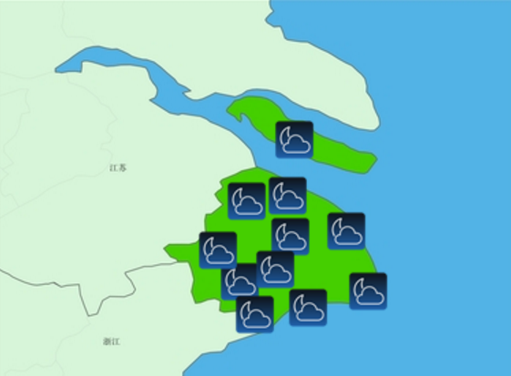

图10.3精细化预报结果示意图

（3）针对突发性强降雨的雷达外推预报预警

突发性强降水一般是由强对流雷暴造成的，持续时间一般为0到3小时。多普勒天气雷达可以准确抓住雷暴体，通过分析雷达回波数据可以提炼出雷暴单体的大小、生消以及移动轨迹。从精细化天气预报系统中获得未来3小时内的湿度、温度、气压及大气稳定度等数据，利用Conv_LSTM技术，准确预报未来雷暴的生消与走向，从而做出极端短时强降雨的预报，预测结果如下图所示：

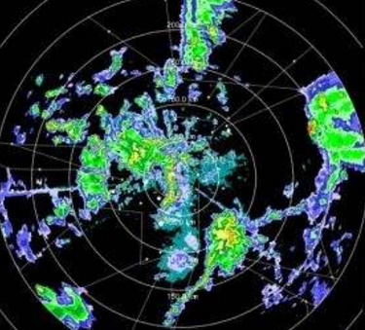

图10.4雷达外推预报预警结果示意图

### 10.4 系统实施方案

#### 10.4.1气象大数据分析方法

##### 10.4.1.1浅谈当前暴雨预报方法

###### 10.4.1.1.1 系统性大范围暴雨预报方法

一般来说，形成暴雨需要三个条件，即充足的水汽供应，较强的垂直上升条件和一定的降水持续时间。数值天气预报（NWP）是当前主流的暴雨预报方法，为世界各国业务所应用，主流NWP业务模式有美国WRF、欧洲中心ECMWF和中国GRAPES等，NWP模式均具有多尺度统一、参数化方案健全、可操作性强和可移植性好等特点，其本质上是一组大气运动方程组和物理过程参数化方案的代码化，因大气运动的非线性特性，求解大气运动方程组解析解在数学上不太可能，故利用计算机计算能力强、存储空间大等特点对其进行数值求解，得到离散的数值解，即我们需要的定时定点定量的温度、气压、湿度、风速、风向和降水等精细化数值天气预报结果。

大尺度（空间103km数量级）和中尺度（102km）天气系统导致的暴雨为系统性大范围天气过程，多以大片的层状云或层状云夹杂积状云降水为主要特征，对其预报主要采取NWP方法，目前科研及业务应用均以WRF模式为主，美国NCEP（美国国家大气研究中心）所开发的WRF模式是开源的、兼容性好和预报能力强的中尺度天气模式，后续会详细介绍GSI+WRF同化预报系统。

###### 10.4.1.1.2 突发性强对流暴雨预报方法

短时强降水一般由局地强对流所致，强对流分为单体风暴、多单体风暴和超级单体风暴，其中，“多单体雷暴”是一种大而强的雷暴体，其中包含有多个单体，新的单体沿着阵风锋重复发展。虽然每个单体的生命期仅仅30-60分钟，但是，单体的连续更替过程使得多单体雷暴可以维持几个小时，可能产生灾害性的强降水、直线大风和冰雹。

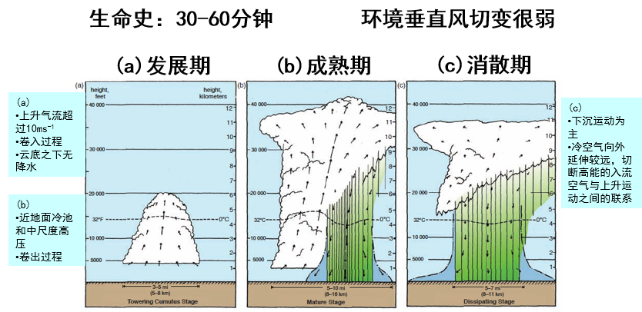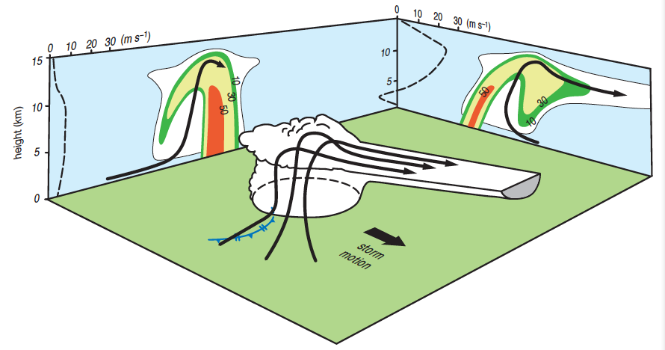

图10.5 一般单体对流发展阶段及内部结构

对于强对流造成的短时强降水，因其具有突发性和小微尺度特性，常规预报手段极难获得准确的结果，必须采取中小尺度模式或者雷达外推方法，但中小尺度预报模式对于计算能力要求苛刻，一般企事业单位都无法承受其高昂的超算费用，故目前采取的方法主要是雷达外推、模式与雷达外推融合算法和光流矢量外推方法以及近年来发展的卷积长短期记忆网络算法（CONV_LSTM），其中，卷积神经网络法属于人工智能的范畴，后续会详细介绍其算法具体实现过程。

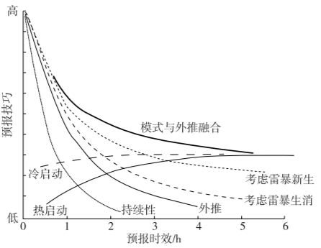

图10.6 不同预报方法的技巧评分

##### 10.4.1.2 GSI+WRF预报系统模型

###### 10.4.1.2.1 WRF中尺度天气模式简介

WRF（Weather Researching and Forecasting，WRF）模式是由美国环境预报中心（NCEP），美国国家大气研究中心（NCAR）以及多个大学、研究所和业务部门联合研发的统一的中尺度天气预报模式。既可以用于业务数值天气预报，也可以用于大气数值模拟研究领域，包括数据同化的研究、物理过程参数化的研究、区域气候模拟、空气质量模拟、海气耦合以及理想实验模拟等。

数值天气预报本质上是一个数学上的非线性偏微分方程初值问题，其最终积分所求解的值即天气预报结果对模式初始场是极其敏感的，在气象界称之为“蝴蝶效应”。故为模式提供准确可靠的大气初始场是数值预报中及其重要的一环，即所谓大气数据资料同化，目前主流资料同化从上世纪中后期到本世纪的主要方法包括：函数拟合法（客观分析）、逐步订正法（SCM）、最优插值法（OI）、变分法（3Dvar、4Dvar),以及集合卡尔曼滤波法（EnKF）。

###### 10.4.1.2.2 GSI同化模式简介

GSI(Gridpoint Statistical Interpolation，GSI)是将全球和区域的变分同化技术集于一体的资料分析系统,也是美国近几年发展并用于业务的同化系统，其前身是 1990年代初美国国家环境预报中心开发的谱统计插值分析系统 (SSI），虽然其方法优于当时的最优插值分析系统，但也存在许多不足，故在此基础上发展了集全球和区域为一体的新一代同化分析系统GSI。它即可采用三维变分，也可方便选取四维变分、混合集合变分等方法进行资料同化。其中三维变分（3Dvar）同化的原理就是通过求解一个分析变量，使得一个测量分析变量与背景场和观测场距离的代价函数达到最小值。

$$J=\frac{{\left(x-x_{b}\right)}^{T}B^{-1}}{2}\left(x-x_{b}\right)+\frac{{\left(H\left(x\right)-y_{0}\right)}^{T}{\left(E+F\right)}^{-1}}{2}\left(H\left(x\right)-y_{0}\right)+J_{c}$$

其中x为模式格点上的分析变量，xb为背景场，B为背景误差协方差，y0为观测值，H为非线性观测算子，E+F为仪器误差和代表性误差，Jc为约束项。图 3为 GSI 同化系统流程示意图。背景场xb和观测场y0为输入，背景场可由全球模式或由上一次模式的预报结果提供，观测场为各类转换为BUFR (Binary Universal Form for the Representa- tion of meteorological data)数据格式的资料；同时还需提供背景误差协方差和观测误差协方差，其中观测误差协方差常常为经验值设定，而背景误差协方差需计算得出其统计信息；并且还需设置资料同化的信息参数。在用最优方法求解三维变分目标函数的极小化过程中，采用两次外循环迭代未完成，每次外循环中又包含几十次内循环。在内循环逐次采用非线性的共扼梯度算法，寻求目标函数的最优解，并在每一次循环结束对预报结果进行更新，最后得到最优的分现场。

图10.7 GSI同化系统流程示意图

###### 10.4.1.2.3 GSI+WRF暴雨同化预报系统架构

a）同化预报系统整体架构

系统框架由三部分组成，分别是数据采集模块、同化预报模块和后处理模块，三个模块分别由定时启动任务控制，无缝衔接工作。



图10.8 GSI+WRF同化预报系统架构

b）同化预报系统说明

**数据采集模块**：每日定时下载NCEP和ECMWF全球预报场数据作为WRF模式的初始场和GSI同化系统的背景场；定时下载NCEP实时观测数据，重点关注所在城市的高精度观测数据，同时在条件可能的情况下，布设重点观测站点，实时获取观测数据；最后，将获取的观测数据进行质量控制，筛选有用数据，检查错误数据和剔除无效数据，保证进入同化预报模块的数据干净准确可靠。

**同化预报模块**：GSI获取上一步所准备好的数据，之后选择恰当参数，设置同化方法，一般采取三维变分同化即3Dvar同化方法（亦可采取EnKF方法），得到最优分析场，提供给WRF模式进行该时间段的积分预报。此处还可以选择是否采取快速更新循环同化预报（Rapid Update cycle,RUC）模式，即设置一同化窗口，该方法可将时间窗内的实时观测数据全部同化进模式初始场，进而获得更多的、更符合实际大气的分析场，有利于预报水平的提升。

**后处理模块**：该模块主要承担预报数据定制化处理及可视化展示，所用技术主要有NCL语言、python和web前端展示等，关于web可视化，后面会有专门章节阐述其技术实现及内部架构。

##### 10.4.1.3 短时强降水预报

###### 10.4.1.3.1短时强降水预报方案

短时强降水预报方法大致可分为两类，即基于数值天气预报（Numerical Weather Predicting, NWP）的方法和基于雷达回波外推的预报方法。关于NWP方法前面章节已有介绍，此处不再赘述。在数值天气预报中采用参数化的方法来考虑这些过程，但参数化方案仍有许多未解决的问题，如参数化方案不能考虑小微尺度的影响及其与大尺度的相互反馈作用，模式对参数化的差异过于敏感等，如此使用NWP方法预报短时强降水尤其是2小时以内的预报效果比较差，远不及雷达外推方法。因此，目前最主流的短时强降水预报通常采用更快、更准确的雷达外推法方法。

雷达回波变换法（ROVER）的实时光流就是主要的外推方法。光流法主要是通过计算雷达回波的光流场得到回波的运动矢量场，并基于运动矢量场对雷达回波进行外推从而达到预报的目的。光流法立足于变化，在计算光流场时既考虑连续时次回波的变化，又考虑相邻位置回波的变化，具有一定的物理意义。但是基于光流法的成功是有限的，因为流量估计步骤和雷达回波外推步骤是分开的，并且确定模型参数以提供良好的预测性能是非常困难的。雷达回波外推法，其本质是一个时空序列预测问题，通过使用先前观测到的雷达回波序列来预测本地区域中固定数量的未来雷达图。在实际应用中，雷达图通常每隔6-10分钟从气象雷达中获取，并且在接下来的1-6小时内进行短临预报，即预测前方的6-60帧。准确预报未来雷暴的生消与走向，从而做出极端短时强降雨的预报。

近年来随着深度学习（deep learning）的飞速发展，为雷达回波外推算法提供了新的思路。如果构建一个合理的端到端模型和足够的数据来训练雷达图，那么预报短临降水问题几乎就得到了解决。卷积神经网络（Convolutional Neural Networks, CNN）是一类包含卷积计算且具有深度结构的前馈神经网络（Feedforward Neural Networks），是深度学习的代表算法之一，其具有强大的特征提取能力，被广泛用于图像识别领域。同时递归神经网络（Recurrent Neural Network，RNN）和长期短期记忆（Long Short-Term Memory, LSTM）模型能够有效处理时间序列，尤其是LSTM能够避免RNN的梯度消失和梯度爆炸现象。结合这两者的优点，本方案采用卷积LSTM网络用于短时强降水预报。

短时强降水预报主要利用深度学习的两大神经网路，结合雷达回波数据对强降雨进行早期预警。该方案的流程如下图所示：

1. 根据收集到的大量连续雷达回波数据和时间信息，建立短临降水历史数据库。
2. 在已有数据的基础上，利用卷积神经网络和LSTM神经网络构建短临降水预报模型并进行训练。
3. 根据实时监测到的气象雷达回波图，对短、中、长时期内强降雨发生的强度和可能性进行评估预测。
4. 根据预测的结果发布强降雨预警信息。



图10.9 短临降水预报流程图

###### 10.4.1.3.2 Conv_LSTM预报算法具体实现

假设在由M×N网格表示的空间区域上观察到动态系统，该网格由M行和N列组成。在网格中的每个单元格内部，有P个测量值随着时间而变化。因此，任何时候的观察可以由张量X∈RP×M×N表示，其中R表示观察到的特征的域。如果定期记录观察结果，将获得一系列X1，X2，...，Xt 的张量。时空序列预测问题是在给定先前的J观测值的情况下预测未来序列长度K的可能值。

对于短时强降水预报，每个时间戳的观测是2D雷达回波图。如果将地图划分为平铺的非重叠小块并将块内的像素视为其测量值，则短临预报问题自然会成为时空序列预测问题。时空序列预测问题不同于一步时间序列预测问题，预测的目标是一个包含空间和时间结构的序列，因此利用ComvLSTM外推法实现短临降水预报，其实现流程如下图所示：

图10.10 Conv_LSTM雷达回波外推法流程



（1）数据预处理

收集到雷达回波的数据后，由于不是每天都下雨，因此需要根据天气信息将下雨天的数据提取出来，构成所需的数据集。对数据进行预处理，首先需要通过设置p= $\frac{Z-\min{(Z)}}{\max\left(Z\right)-min⁡(Z).}$ 将强度值Z变换为灰度级像素p。接着将雷达图裁剪成330×330的中心区域,并通过盘式滤波器调整雷达图大小。测量仪器不可避免会产生噪声，因此需要进一步去除噪声区域的像素值，这些区域是通过K均值聚类确定的。假设每6分钟记录一次天气雷达数据，则每天有240帧。为了获得用于训练，测试和验证的不相交子集，需要将每日序列划分为40个非重叠的帧块，并随机分配4个用于训练的块，1个用于测试的块和1个用于验证的块。最后使用固定大小帧宽的滑动窗口从这些块中切割数据实例。

（2）构建模型

LSTM的计算过程如下式所示：

|  |  |
| --- | --- |
| $i_{t}=σ\left(W_{i}h_{t-1}+W_{i}x_{t}+b_{i}\right)$ | （1） |
| $f_{t}=σ(W_{f}h_{t-1}+W_{f}x_{t}+b_{f})$ | （2） |
| ${C'}_{t}=$*tanh*($W_{C}h_{t-1}+W_{C}x_{t}+b_{c}$) | （3） |
| $C_{t}=f_{t}*C_{t-1}+i_{t}*{C'}_{t}$ | （4） |
| $O_{t}=σ(W_{o}h_{t-1}+W_{o}x_{t}+b_{o})$ | （5） |
| $h_{t}=O_{t}*tanh⁡(C_{t})$ | （6） |

卷积LSTM主要是将LSTM中的输入到状态的转换中使用卷积操作，其计算如下

|  |  |
| --- | --- |
| $i_{t}=σ\left(W_{i}{*h}_{t-1}+W_{i}*x_{t}+b_{i}\right)$ | （1） |
| $f_{t}=σ(W_{f}*h_{t-1}+W_{f}*x_{t}+b_{f})$ | （2） |
| ${C'}_{t}=$*tanh*($W_{C}{*h}_{t-1}+W_{C}{*x}_{t}+b_{c}$) | （3） |
| $C_{t}=f_{t}*C_{t-1}+i_{t}*{C'}_{t}$ | （4） |
| $O_{t}=σ(W_{o}{*h}_{t-1}+W_{o}*x_{t}+b_{o})$ | （5） |
| $h_{t}=O_{t}*tanh⁡(C_{t})$ | （6） |

为了确保状态具有与输入相同的行数和相同的列数，在应用卷积运算之前需要填充。在第一个输入之前，要将LSTM的所有状态初始化为零。类似地，也需要对隐藏状态执行零填充。

Conv_LSTM具体实现可以使用下图所示的结构，由两个网络组成，一个编码网络和一个预测网络。预测网络的初始状态和单元输出都是从编码网络的最后状态复制而来的。两个网络都是通过堆叠多个Conv_LSTM层形成的。由于预测目标与输入具有相同的维度，因此连接预测网络中的所有状态并将它们馈入1×1卷积层以生成最终预测。编码LSTM将整个输入序列压缩为隐藏状态张量，预测LSTM展开这个隐藏状态以给出最终预测。

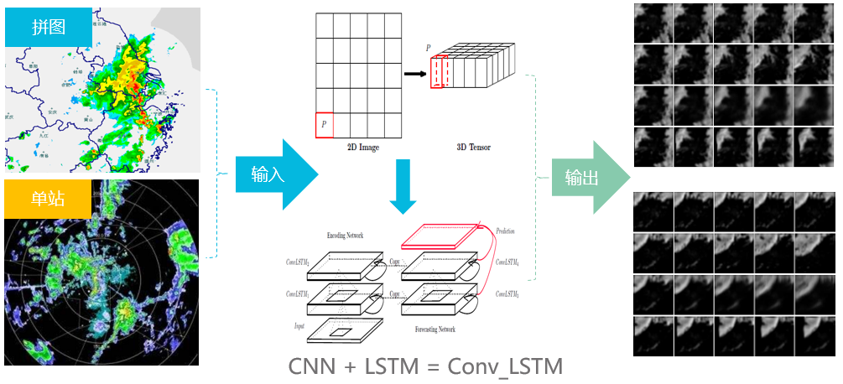

图10.11 Conv_LSTM算法具体实现过程

在模型的构建过程中需要定义网络结构，包括网络层的节点数和层数、卷积核大小、输入数据的维度、激活函数等。模型构建完成后要对其进行训练，设置训练参数，如Epoch、batch_size、学习率、优化器等。

（3）评价效果

训练结束后，将测试集输入训练好的Conv_LSTM模型中进行预测。为了评估短临降水预报效果的优劣，采用降雨均方误差（Rainfall-MSE），关键成功指数（CSI），误报率（FAR），检测概率（POD）和相关性指标。降雨均方误差指标定义为预测降雨量与地面实况之间的平均平方误差。由于预测是在像素级别完成的，需要将它们投射回雷达回波强度并使用Z-R关系计算网格中每个单元的降雨量，计算公式为Z = 10loga + 10blogR，其中Z是以dB为单位的雷达回波强度，R是以mm / h为单位的降雨率，a，b是两个常数，a = 118.239，b = 1.5241。CSI，FAR和POD是与机器学习中与精确度和召回率相似的技能分数。通过使用0.5mm / h降雨率的阈值（指示是否下雨）将预测和地面实况转换为0/1矩阵并计算命中（预测= 1，真值= 1），未命中（预测= 0，真相） = 1）和误报警（预测= 1，真值= 0）。三个技能分数的计算分别为CSI= $\frac{hits}{hits+misses+faultalarms}$，FAR= $\frac{faultalarms}{hits+faultalarms}$,POD= $\frac{hits}{hits+misses}$。

（5）预期结果

通过Conv_LSTM对雷达回波图进行预测，以便得到强降雨的预期强度和移动方向。下图所示为短临降水预报的效果图，由上到下依次为输入帧;地面真实帧; Conv_LSTM预测网络;ROVER2的预测。可以看出Conv_LSTM优于ROVER算法，首先，Conv_LSTM能够很好地处理边界条件。在现实生活的短临预报中，有许多情况下，边界处出现突然的云团聚，这表明有些云来自外部。如果Conv_LSTM网络在训练期间看到类似的模式，它可以发现编码网络中的这种类型的突然变化，并在预测网络中给出合理的预测。然而，这很难通过光流和半拉格朗日平流方法来实现。另一个原因是，Conv_LSTM是针对此任务进行端到端训练的，并且数据集中的一些复杂的时空模式可以通过网络的非线性和卷积结构来学习。对于基于光流的方法，很难找到一种合理的方法来更新未来的流场并对端到端的一切进行训练。

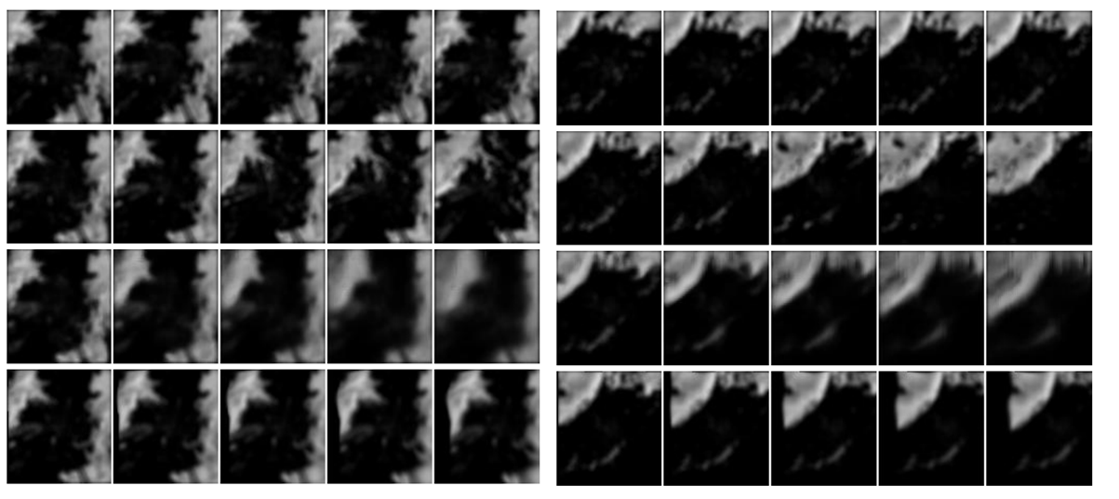

图10.12 降水预报结果

虽然卷积神经网络也可以识别图像信息，但该方案提出的Conv_LSTM不仅可以像LSTM一样建立时序关系，而且可以像CNN一样刻画局部空间特征。如下图所示为Conv_LSTM与Conv的误差对比图，可以看出Conv_LSTM的误差小于单纯的卷积网络，能够更精确的预报短时强降水。

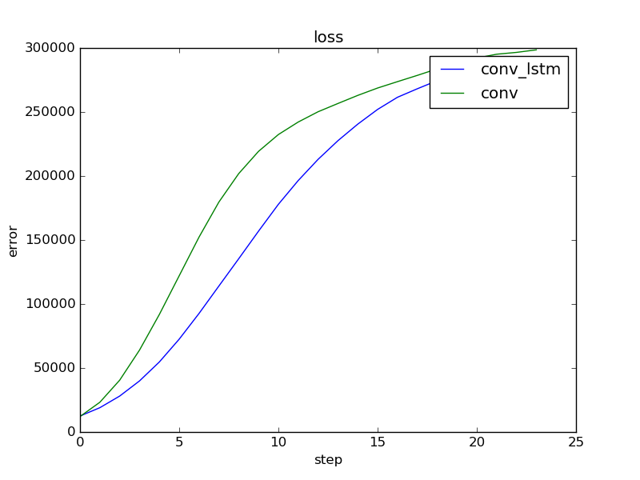

图10.13 ConvLSTM与Conv误差对比图

#### 10.4.2 移动端可视化展示平台

##### 10.4.2.1 可视化平台总体结构

地铁施工降雨预报系统主要包括系统登陆、线路查询定位，站点查询定位，线路周边降雨分布、站点周边降雨分布，降雨预警以及系统软件集成等相关功能。功能结构图如图所示：



图10.14 可视化平台功能结构图

##### 10.4.2.2 可视化平台系统运行设计

###### 10.4.2.2.1 运行框架图

业务应用子系统层次结构的划分符合典型的四层（或多层）架构体系，业务应用子系统所采用B/A/S/D四层体系架构模式如下图所示：



图10.15 可视化平台体系架构

###### 10.4.2.2.2 运行框架模式说明

（1）访问层同时支持PC端和APP端访问，通过HTML5+CSS3的方式来进行页面渲染，其中地图部分采用leaflet开源地图框架进行地图展示，并运用了vue.js,axiox,vuex,element-ui等开发技术，通过Http协议访问接口层的应用逻辑，以提取展示内容。

（2）接口层是整个后端接口的入口，使用spring-gateway进行统一的路由转发与管理，并进行熔断，限流，跨域处理。

（3）服务层是整个系统的核心层，分为业务部分和GIS服务2部分。业务部分内部又分为web层和service层，web层负责请求的控制，数据的提取和转换，service层负责业务逻辑的处理和业务数据的计算。GIS服务的提供由Geoserver服务提供，主要实现GIS底图的发布，各种矢量数据的发布等。由于服务层开发为多个微服务的形式，服务的治理非常重要，所以在接口层和服务层实现了服务的配置，注册发现和日志监控等功能。

（4）存储层主要实现实现数据的存储，系统的数据分为3部分：结构化数据，非结构化数据，和地图缓存。其中的结构化的数据采用postgresql数据库以及postgis扩展进行存储。系统中的结构固定，数据量巨大的非结构化存储在mongo集群中，同时满足了高性能查询和灵活性横向扩容的目标。Redis负责在数据库和服务层之间缓存静态数据，提高查询性能的同时降低系统对数据库的访问压力。

###### 10.4.2.2.3 程序模块功能设计

| **序号** | **功能点** | **功能点编号** |
| --- | --- | --- |
|  | 系统登录 | [ZGSS-1]-A0101 |
|  | 线路查询与定位 | [ZGSS-1]-A0102 |
|  | 站点查询与定位 | [ZGSS-1]-A0103 |
|  | 线路周边降雨分布监控 | [ZGSS-1]-A0104 |
|  | 站点周边降雨分布监控 | [ZGSS-1]-A0105 |
|  | 降雨预警 | [ZGSS-1]-A0106 |
|  |  |  |

图10.16 可视化平台功能设计

##### 10.4.2.3可视化平台系统程序设计

###### 10.4.2.3.1 系统登陆

优先级分为三个级别，由高到低分别用A、B、C表示。A表示优先级极高，系统必须优先实现；B表示优先级较高，在实现A级功能需求后实现该级功能；C表示优先级一般。

|  |  |  |  |  |  |  |  |  |  |  |  |  |
| --- | --- | --- | --- | --- | --- | --- | --- | --- | --- | --- | --- | --- |
| **基本设计** | | | | | | | | | | | | |
| **功能名称** | 系统登陆 | | | | | **功能编号** | | [ZGSS-1]-A0101 | | | | |
| **优 先 级** | A | | | | | **版 本** | | 1.0 | | | | |
| **功能描述** | 1. 用户在登录的交互界面输入用户名密码，后台进行验证； 2. 通过的话进入相应的界面，未通过重新登录； | | | | | | | | | | | |
| **修订记录** | **修 订 者** | | | **修订日期** | | | | | **修订内容** | | | |
|  | | |  | | | | | 创建 | | | |
| **理论设计** | | | | | | | | | | | | |
|  | 登录系统进行，数据库验证用户相关信息 | | | | | | | | | | | |
| **界面设计** | | | | | | | | | | | | |
| **菜单** | **菜单编号** | | M01002 | | **菜单名称** | | | 用户登录 | | | **图标** | 无 |
| **菜单类型** | | 无 | | **全局快捷键** | | | 无 | | | **局部快捷键** | 无 |
| **工具栏** | **工具编号** | | 无 | | **工具名称** | | | 无 | | | **图标** | 无 |
| **工具类型** | | 无 | | **工具栏名称** | | | 无 | | | | |
| **界面** | **界面编号** | | J01001 | | **界面名称** | | | 系统登录 | | | | |
| **界面描述** | | 用户输入用户名、密码发送登录请求 | | | | | | | | | |
|  | | | | | | | | | | | |
| **执行设计** | | | | | | | | | | | | |
| **参与者** |  | | | | | | | | | | | |
| **调用入口** | LoginData.java | | | | | | | | | | | |
| **基本流程** | 输入用户名密码->通过验证->进入相应界面  流程图如下： | | | | | | | | | | | |
| **参与者动作** | | | | | | **系统响应** | | | | | |
| 点击登录按钮 | | | | | | 发送请求，后台校验 | | | | | |
|  | | | | | |  | | | | | |
|  | | | | | |  | | | | | |
| **分支流程** | 无 | | | | | | | | | | | |
| **后置条件** | 无 | | | | | | | | | | | |
| **数据库表** | LoginData.sql | | | | | | | | | | | |
| **备 注** |  | | | | | | | | | | | |
| **静态设计** | | | | | | | | | | | | |
| **接口** | 登录验证接口（用户名、密码）  Token接口（后台给登录用户生成的token） | | | | | | | | | | | |
| **类图** |  | | | | | | | | | | | |
| **部署设计** | | | | | | | | | | | | |
| **文件名称** | | **部署位置** | | | | | | | | **说明** | | |
| login.html | | src\com\zgss\home\pub\page\login | | | | | | | | 登录页面 | | |
| loginData.java | | src\com\zgss\home\pub\actions\login | | | | | | | | 登录模块控制器 | | |
|  | |  | | | | | | | |  | | |

###### 10.4.2.3.2 线路查询与定位

|  |  |  |  |  |  |  |  |  |  |  |  |  |
| --- | --- | --- | --- | --- | --- | --- | --- | --- | --- | --- | --- | --- |
| **基本设计** | | | | | | | | | | | | |
| **功能名称** | 线路查询与定位 | | | | | **功能编号** | | [ZGSS-1]-A0102 | | | | |
| **优 先 级** | B | | | | | **版 本** | | 1.0 | | | | |
| **功能描述** | 显示用户所选的线路的相关地址信息 | | | | | | | | | | | |
| **修订记录** | **修 订 者** | | | **修订日期** | | | | | **修订内容** | | | |
|  | | |  | | | | | 创建 | | | |
| **理论设计** | | | | | | | | | | | | |
|  |  | | | | | | | | | | | |
| **界面设计** | | | | | | | | | | | | |
| **菜单** | **选择按键** | | M01001 | | **地图** | | |  | | **图标** | | 无 |
|  | | 标签页 | | **全局快捷键** | | | 无 | | **局部快捷键** | | 无 |
| **工具栏** | **工具编号** | | 无 | | **工具名称** | | | 无 | | **图标** | | 无 |
| **工具类型** | | 无 | | **工具栏名称** | | | 无 | | | | |
| **界面** | **界面编号** | | J01002 | | **界面名称** | | |  | | | | |
| **界面描述** | | 显示用户所想看到的线路相关地理信息 | | | | | | | | | |
|  | | | | | | | | | | | |
| **执行设计** | | | | | | | | | | | | |
| **参与者** |  | | | | | | | | | | | |
| **调用入口** | lineServiceData.java | | | | | | | | | | | |
| **前置条件** |  | | | | | | | | | | | |
| **基本流程** | 设备定位用户地点->显示用户当前地址的相关信息->选择线路->进入相应界面显示用户所选线路的相关信息  流程图如下： | | | | | | | | | | | |
|  | **参与者动作** | | | | | | **系统响应** | | | | | |
| 设备获取定位信息 | | | | | | 发送后台，获取相应的地址信息 | | | | | |
| 用户所选线路或者站点 | | | | | | 发送后台，获取相应的地址信息 | | | | | |
|  | | | | | |  | | | | | |
| **分支流程** |  | | | | | | | | | | | |
| **后置条件** |  | | | | | | | | | | | |
| **数据库表** | lineMapSearch.sql、lineMapLocation.sql | | | | | | | | | | | |
| **备 注** |  | | | | | | | | | | | |
| **静态设计** | | | | | | | | | | | | |
| **接口** | 设备获取的定位（经纬度）获取地址信息，用户所选字段获取相应的站点的相关地址信息 | | | | | | | | | | | |
| **类图** |  | | | | | | | | | | | |
| **部署设计** | | | | | | | | | | | | |
| **文件名称** | | **部署位置** | | | | | | | | | **说明** | |
| lineMap.html | | src\com\zgss\home\pub\page\lineMap | | | | | | | | | 线路页面 | |
| lineMapSearch.java | | src\com\zgss\home\pub\actions\lineMapSearch | | | | | | | | | 线路查询模块控制器 | |
| lineMapLocation.java | | src\com\zgss\home\pub\actions\ lineMapLocation | | | | | | | | | 线路定位模块控制器 | |
|  | |  | | | | | | | | |  | |
|  | |  | | | | | | | | |  | |

###### 10.4.2.3.3 站点查询与定位

|  |  |  |  |  |  |  |  |  |  |  |  |  |
| --- | --- | --- | --- | --- | --- | --- | --- | --- | --- | --- | --- | --- |
| **基本设计** | | | | | | | | | | | | |
| **功能名称** | 站点查询与定位 | | | | | **功能编号** | | [ZGSS-1]-A0103 | | | | |
| **优 先 级** | B | | | | | **版 本** | | 1.0 | | | | |
| **功能描述** | 显示用户所选的站点的相关地址信息 | | | | | | | | | | | |
| **修订记录** | **修 订 者** | | | **修订日期** | | | | | **修订内容** | | | |
|  | | |  | | | | | 创建 | | | |
| **理论设计** | | | | | | | | | | | | |
|  |  | | | | | | | | | | | |
| **界面设计** | | | | | | | | | | | | |
| **菜单** | **选择按键** | | M01001 | | **地图** | | |  | | **图标** | | 无 |
|  | | 标签页 | | **全局快捷键** | | | 无 | | **局部快捷键** | | 无 |
| **工具栏** | **工具编号** | | 无 | | **工具名称** | | | 无 | | **图标** | | 无 |
| **工具类型** | | 无 | | **工具栏名称** | | | 无 | | | | |
| **界面** | **界面编号** | | J01002 | | **界面名称** | | |  | | | | |
| **界面描述** | | 显示用户所想看到的站点相关地理信息 | | | | | | | | | |
|  | | | | | | | | | | | |
| **执行设计** | | | | | | | | | | | | |
| **参与者** |  | | | | | | | | | | | |
| **调用入口** |  | | | | | | | | | | | |
| **前置条件** |  | | | | | | | | | | | |
| **基本流程** | 流程图如下： | | | | | | | | | | | |
|  | **参与者动作** | | | | | | **系统响应** | | | | | |
| 设备获取定位信息 | | | | | | 发送后台，获取相应的地址信息 | | | | | |
| 用户所选线路 | | | | | | 发送后台，获取相应的地址信息 | | | | | |
| 用户所选站点 | | | | | | 发送后台，获取相应的地址信息 | | | | | |
|  | | | | | |  | | | | | |
|  | | | | | |  | | | | | |
| **分支流程** |  | | | | | | | | | | | |
| **后置条件** |  | | | | | | | | | | | |
| **数据库表** | stationMapSearch.sql、stationMapLocation.sql | | | | | | | | | | | |
| **备 注** |  | | | | | | | | | | | |
| **静态设计** | | | | | | | | | | | | |
| **接口** | 用户所选字段获取相应的站点的相关地址信息 | | | | | | | | | | | |
| **类图** |  | | | | | | | | | | | |
| **部署设计** | | | | | | | | | | | | |
| **文件名称** | | **部署位置** | | | | | | | | | **说明** | |
| stationMap.html | | src\com\zgss\home\pub\page\ stationMap | | | | | | | | | 站点页面 | |
| stationMapSearch.java | | src\com\zgss\home\pub\actions\stationMapSearch | | | | | | | | | 站点模块控制器 | |
| stationMapLocation.java | | src\com\zgss\home\pub\actions\ stationMapLocation | | | | | | | | | 站点定位模块控制器 | |
|  | |  | | | | | | | | |  | |

###### 10.4.2.3.4 线路周边降雨分布监控

|  |  |  |  |  |  |  |  |  |  |  |  |  |
| --- | --- | --- | --- | --- | --- | --- | --- | --- | --- | --- | --- | --- |
| **基本设计** | | | | | | | | | | | | |
| **功能名称** | 线路周边降雨分布监控 | | | | | **功能编号** | | [ZGSS-1]-A0104 | | | | |
| **优 先 级** | B | | | | | **版 本** | | 1.0 | | | | |
| **功能描述** | 显示用户所选线路周边降雨分布监控的信息 | | | | | | | | | | | |
| **修订记录** | **修 订 者** | | | **修订日期** | | | | | **修订内容** | | | |
|  | | |  | | | | | 创建 | | | |
| **理论设计** | | | | | | | | | | | | |
|  |  | | | | | | | | | | | |
| **界面设计** | | | | | | | | | | | | |
| **菜单** | **选择按键** | | M01001 | | **地图** | | |  | | **图标** | | 无 |
|  | | 标签页 | | **全局快捷键** | | | 无 | | **局部快捷键** | | 无 |
| **工具栏** | **工具编号** | | 无 | | **工具名称** | | | 无 | | **图标** | | 无 |
| **工具类型** | | 无 | | **工具栏名称** | | | 无 | | | | |
| **界面** | **界面编号** | | J01002 | | **界面名称** | | |  | | | | |
| **界面描述** | | 显示用户所选线路周边降雨分布监控的信息 | | | | | | | | | |
| **执行设计** | | | | | | | | | | | | |
| **参与者** |  | | | | | | | | | | | |
| **调用入口** | lineRainfallServiceData.java | | | | | | | | | | | |
| **前置条件** |  | | | | | | | | | | | |
| **基本流程** | 显示用户当前线路周边的相关信息->请求线路周边降雨分布监控信息->进入相应界面显示用户所选线路周边降雨分布监控信息  流程图如下： | | | | | | | | | | | |
|  | **参与者动作** | | | | | | **系统响应** | | | | | |
| 用户所选线路 | | | | | | 请求后台接口，获取相应的线路周边降雨分布信息 | | | | | |
|  | | | | | |  | | | | | |
| **分支流程** |  | | | | | | | | | | | |
| **后置条件** |  | | | | | | | | | | | |
| **数据库表** | lineRainfallMapSearch.sql、lineRainfallMapLocation.sql | | | | | | | | | | | |
| **备 注** |  | | | | | | | | | | | |
| **静态设计** | | | | | | | | | | | | |
| **接口** | 用户所选字段获取相应的线路周边降雨分布监控 | | | | | | | | | | | |
| **类图** |  | | | | | | | | | | | |
| **部署设计** | | | | | | | | | | | | |
| **文件名称** | | **部署位置** | | | | | | | | | **说明** | |
| lineRainfallMap.html | | src\com\zgss\home\pub\page\lineRainfallMap | | | | | | | | | 线路页面 | |
| lineRainfallMapSearch.java | | src\com\zgss\home\pub\actions\lineRainfallMapSearch | | | | | | | | | 线路周边降雨分布监控模块控制器 | |
| lineRainfallMapLocation.java | | src\com\zgss\home\pub\actions\ lineRainfallMapLocation | | | | | | | | | 线路周边降雨分布监控模块控制器 | |
|  | |  | | | | | | | | |  | |
|  | |  | | | | | | | | |  | |

###### 10.4.2.3.5 站点周边降雨分布监控

|  |  |  |  |  |  |  |  |  |  |  |  |  |
| --- | --- | --- | --- | --- | --- | --- | --- | --- | --- | --- | --- | --- |
| **基本设计** | | | | | | | | | | | | |
| **功能名称** | 站点周边降雨分布监控 | | | | | **功能编号** | | [ZGSS-1]-A0105 | | | | |
| **优 先 级** | B | | | | | **版 本** | | 1.0 | | | | |
| **功能描述** | 显示用户所选站点周边降雨分布监控的信息 | | | | | | | | | | | |
| **修订记录** | **修 订 者** | | | **修订日期** | | | | | **修订内容** | | | |
|  | | |  | | | | | 创建 | | | |
| **理论设计** | | | | | | | | | | | | |
|  |  | | | | | | | | | | | |
| **界面设计** | | | | | | | | | | | | |
| **菜单** | **选择按键** | | M01001 | | **地图** | | |  | | **图标** | | 无 |
|  | | 标签页 | | **全局快捷键** | | | 无 | | **局部快捷键** | | 无 |
| **工具栏** | **工具编号** | | 无 | | **工具名称** | | | 无 | | **图标** | | 无 |
| **工具类型** | | 无 | | **工具栏名称** | | | 无 | | | | |
| **界面** | **界面编号** | | J01002 | | **界面名称** | | |  | | | | |
| **界面描述** | | 显示用户所选站点周边降雨分布监控的信息 | | | | | | | | | |
| **执行设计** | | | | | | | | | | | | |
| **参与者** |  | | | | | | | | | | | |
| **调用入口** | stationRainfallServiceData.java | | | | | | | | | | | |
| **前置条件** |  | | | | | | | | | | | |
| **基本流程** | 流程图如下： | | | | | | | | | | | |
|  | **参与者动作** | | | | | | **系统响应** | | | | | |
| 用户所选站点 | | | | | | 请求后台接口，获取相应的站点周边降雨分布信息 | | | | | |
|  | | | | | |  | | | | | |
| **分支流程** |  | | | | | | | | | | | |
| **后置条件** |  | | | | | | | | | | | |
| **数据库表** | stationRainfallMapSearch.sql、stationRainfallMapLocation.sql | | | | | | | | | | | |
| **备 注** |  | | | | | | | | | | | |
| **静态设计** | | | | | | | | | | | | |
| **接口** | stationRainfallMapSearch.java、stationRainfallMapLocation.java | | | | | | | | | | | |
| **类图** |  | | | | | | | | | | | |
| **部署设计** | | | | | | | | | | | | |
| **文件名称** | | **部署位置** | | | | | | | | | **说明** | |
| stationRainfallMap.html | | src\com\zgss\home\pub\page\stationRainfallMap | | | | | | | | | 站点页面 | |
| stationRainfallMapSearch.java | | src\com\zgss\home\pub\actions\stationRainfallMapSearch | | | | | | | | | 站点周边降雨分布监控模块控制器 | |
| stationRainfallMapLocation.java | | src\com\zgss\home\pub\actions\ stationRainfallMapLocation | | | | | | | | | 站点周边降雨分布监控模块控制器 | |
|  | |  | | | | | | | | |  | |

###### 10.4.2.3.6 降雨预警

|  |  |  |  |  |  |  |  |  |  |  |  |  |
| --- | --- | --- | --- | --- | --- | --- | --- | --- | --- | --- | --- | --- |
| **基本设计** | | | | | | | | | | | | |
| **功能名称** | 降雨预警 | | | | | **功能编号** | | [ZGSS-1]-A0104 | | | | |
| **优 先 级** | B | | | | | **版 本** | | 1.0 | | | | |
| **功能描述** | 根据用户所选的线路或者站点进行降雨预警 | | | | | | | | | | | |
| **修订记录** | **修 订 者** | | | **修订日期** | | | | | **修订内容** | | | |
|  | | |  | | | | | 创建 | | | |
| **理论设计** | | | | | | | | | | | | |
|  |  | | | | | | | | | | | |
| **界面设计** | | | | | | | | | | | | |
| **菜单** | **选择按键** | | M01001 | | **地图** | | |  | | **图标** | | 无 |
|  | | 标签页 | | **全局快捷键** | | | 无 | | **局部快捷键** | | 无 |
| **工具栏** | **工具编号** | | 无 | | **工具名称** | | | 无 | | **图标** | | 无 |
| **工具类型** | | 无 | | **工具栏名称** | | | 无 | | | | |
| **界面** | **界面编号** | | J01002 | | **界面名称** | | |  | | | | |
| **界面描述** | | 显示用户所想看到的线路或者站点相关降雨预警信息 | | | | | | | | | |
|  | | | | | | | | | | | |
| **执行设计** | | | | | | | | | | | | |
| **参与者** |  | | | | | | | | | | | |
| **调用入口** |  | | | | | | | | | | | |
| **前置条件** |  | | | | | | | | | | | |
| **基本流程** | 流程图如下： | | | | | | | | | | | |
|  | **参与者动作** | | | | | | **系统响应** | | | | | |
| 用户所选线路 | | | | | | 请求后台接口，获取相应的线路周边降雨预警信息 | | | | | |
| 用户所选站点 | | | | | | 请求后台接口，获取相应的站点周边降雨预警信息 | | | | | |
| **分支流程** |  | | | | | | | | | | | |
| **后置条件** |  | | | | | | | | | | | |
| **数据库表** | warnRainfallMapLine.sql、warnRainfallMapStation.sql | | | | | | | | | | | |
| **备 注** |  | | | | | | | | | | | |
| **静态设计** | | | | | | | | | | | | |
| **接口** | 用户所选字段获取相应的线路或站点周边降雨预警信息 | | | | | | | | | | | |
| **类图** |  | | | | | | | | | | | |
| **部署设计** | | | | | | | | | | | | |
| **文件名称** | | **部署位置** | | | | | | | | | **说明** | |
| warnRainfallMap.html | | src\com\zgss\home\pub\page\warnRainfallMap | | | | | | | | | 降雨预警页面 | |
| warnRainfallMapLine.java | | src\com\zgss\home\pub\actions\ warnRainfallMapLine | | | | | | | | | 线路周边降雨预警模块控制器 | |
| warnRainfallMapStation.java | | src\com\zgss\home\pub\actions\ warnRainfallMapStation | | | | | | | | | 站点周边降雨预警模块控制器 | |

##### 10.4.2.4 可视化平台实现

针对大数据分析，确定技术路线，进行强降水预测建模和地面沉降预测建模，最后开发适用于方案的app应用程序，其主要包含以下4个方面：

###### 10.4.2.4.1 短时强降水雷达实时监测数据及可视化界面

该模块是APP前端中最重要的功能，主要向客户展示整个城市大空间格局下的天气实况和实时天气预报，同时又根据施工人员所在地点实时展示公里级别的在建地铁某条线沿线及站点实况天气和趋势预报，逐小时的预报和长到一周的预报在前端界面上均有展示。

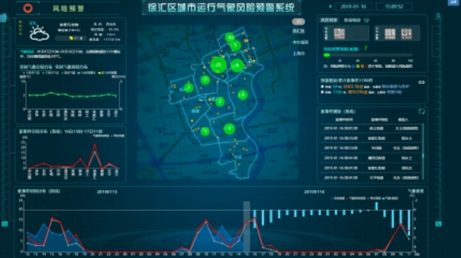

图10.17城市降水预报界面

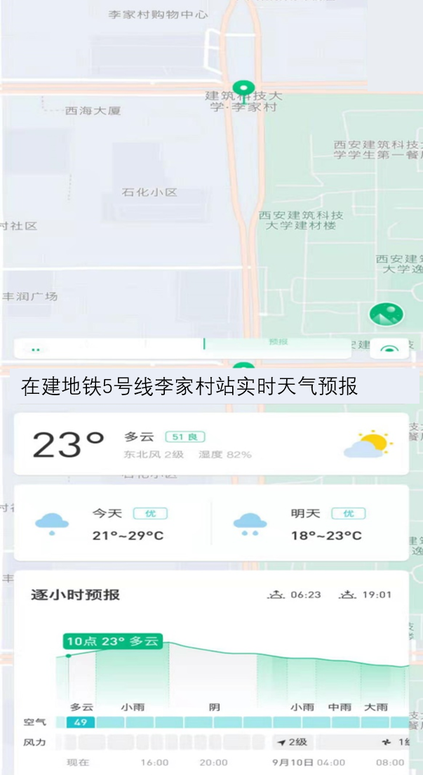

图10.18 APP前端精细化预报界面

###### 10.4.2.4.2 AI+气象雷达外推实时预报产品推送

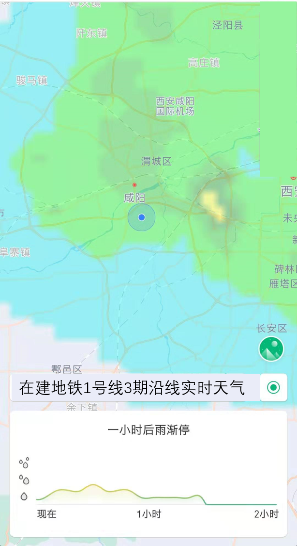

图10.19雷达实时外推预报预警

###### 10.4.2.4.3 未来一周精细化天气预报

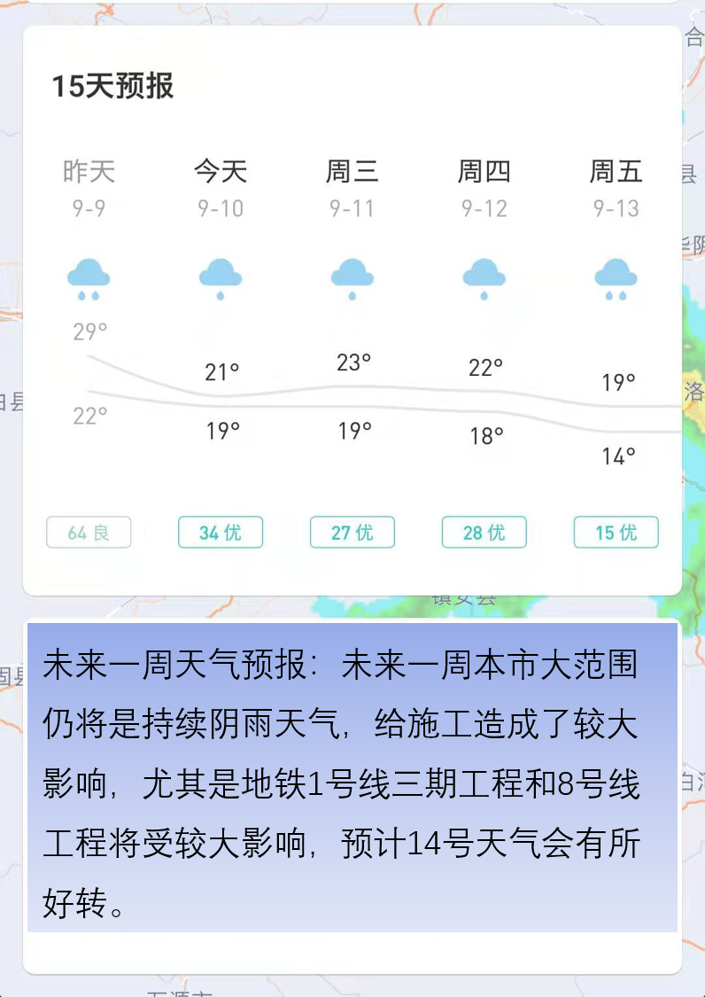

图10.20 未来一周精细化天气预报

###### 10.4.2.4.4 地面沉降综合分析预测

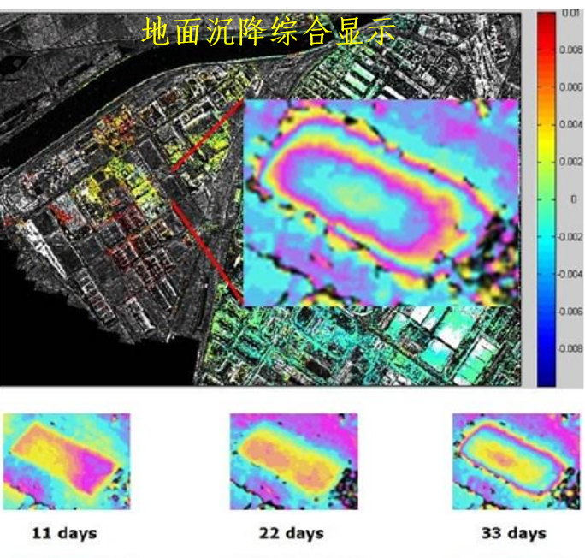

图10.21地面沉降综合显示模块